
Нұра ауданының аймағы жерлеріндегі жайылымдарды басқару және оларды пайдалану бойынша 2020-2021 жылдарға арналған Жоспарын бекіту туралы
Қарағанды облысы Нұра аудандық мәслихатының 2020 жылғы 28 ақпандағы № 429 шешімі. Қарағанды облысының Әділет департаментінде 2020 жылғы 11 наурызда № 5743 болып тіркелді
Қазақстан Республикасының 2001 жылғы 23 қаңтардағы "Қазақстан Республикасындағы жергiлiктi мемлекеттiк басқару және өзін-өзі басқару туралы" Заңына, Қазақстан Республикасының 2017 жылғы 20 ақпандағы "Жайылымдар туралы" Заңына сәйкес аудандық мәслихаты ШЕШІМ ЕТТІ:
1. Нұра ауданының аймағы жерлеріндегі жайылымдарды басқару және оларды пайдалану бойынша 2020-2021 жылдарға арналған Жоспары осы шешімнің қосымшасына сәйкес бекітілсін.
2. Күші жойылды деп танылсын:
Нұра аудандық мәслихатының 21 сессиясының 2018 жылғы 07 ақпандағы №217 "Нұра ауданының аймағы жерлеріндегі жайылымдарды басқару және оларды пайдалану бойынша 2018-2019 жылдарға арналған іс-шаралар Жоспарын бекіту туралы" шешімі (нормативтік құқықтық актілерді мемлекеттік тіркеу Тізілімінде №4622 болып тіркелген, Қазақстан Республикасы нормативтік құқықтық актілерінің эталондық бақылау банкінде электрондық түрде 2018 жылғы 07 наурыздағы, 2018 жылғы 03 наурыздағы №9 (5557) "Нұра" газетінде жарияланған).
3. Осы шешімнің орындалуын бақылау заңдылық және азаматтардың құқықтары жөніндегі тұрақты комиссиясы (Таттыбаев Эксан Балтабайұлы) жүктелсін.
4. Осы шешім алғашқы ресми жарияланған күнінен кейін күнтізбелік он күн өткен соң қолданысқа еңгізіледі.
сессия төрағасы | Н. Сулейменов
Нұра аудандық мәслихатының хатшысы | Т. Оспанов
Нұра аудандық
мәслихатының
2020 жылғы 28 ақпаны
№ 429
Шешіміне қосымша
Нұра ауданы бойынша 2020-2021 жылдарға арналған жайылымдарды басқару және оларды пайдалану жөніндегі жоспар
Жайылымдарды басқару және оларды пайдалану жөніндегі жоспар жайылымдарды ұтымды пайдалану, жемшөпке қажеттілікті тұрақты қамтамасыз ету және жайылымдардың тозу процестерін болғызбау мақсатында қабылданады.
Жоспар мазмұны:
1) құқық белгілейтін құжаттар негізінде жер санаттары, жер учаскелерінің меншік иелері және жер пайдаланушылар бөлінісінде әкімшілік-аумақтық бірлік аумағында жайылымдардың орналасу схемасы (картасы) осы Жоспардың 1 - 25 қосымшасына сәйкес;
2) жайылым айналымдарының қолайлы схемалары осы Жоспардың 26 - 50 қосымшаларына сәйкес;
3) жайылымдардың, оның ішінде маусымдық жайылымдардың сыртқы және ішкі шекаралары мен алаңдары, жайылымдық инфрақұрылым объектілері белгіленген картасы осы Жоспардың 51 - 75 қосымшаларына сәйкес;
4) жайылым пайдаланушылардың су тұтыну нормасына сәйкес су көздеріне (өзендерге, көлдерге, тоғандарға, апандарға, суару немесе суландыру суармалау каналдарына, құбырлы немесе шахталы құдықтарға) қол жеткізу схемасы осы Жоспардың 76 - 100 қосымшаларына сәйкес;
5) жайылымы жоқ жеке және (немесе) заңды тұлғалардың ауыл шаруашылығы жануарларының мал басын орналастыру үшін жайылымдарды қайта бөлу және оны берілетін жайылымдарға ауыстыру схемасы осы Жоспардың 101 - 125 қосымшаларына сәйкес;
6) аудандық маңызы бар қала, кент, ауыл, ауылдық округ маңында орналасқан жайылымдармен қамтамасыз етілмеген жеке және (немесе) заңды тұлғалардың ауыл шаруашылығы жануарларының мал басын шалғайдағы жайылымдарға орналастыру схемасы осы Жоспардың 126-150 қосымшаларына сәйкес;
7) ауыл шаруашылығы жануарларын жаюдың және айдаудың маусымдық маршруттарын белгілейтін жайылымдарды пайдалану жөніндегі күнтізбелік графигі осы Жоспардың 151 қосымшасына сәйкес;
8) тиісті әкімшілік-аумақтық бірлікте жайылымдарды ұтымды пайдалану үшін қажетті өзге де талаптар осы Жоспардың 152-156 қосымшаларына сәйкес.
Жоспар жайылымдарды геоботаникалық зерттеп-қараудың жай-күйі туралы мәліметтер, ветеринариялық-санитариялық объектілер туралы мәліметтер, иелерін-жайылым пайдаланушыларды, жеке және (немесе) заңды тұлғаларды көрсете отырып, ауыл шаруашылығы жануарлары мал басының саны туралы деректер, ауыл шаруашылығы жануарларының түрлері мен жыныстық жас топтары бойынша қалыптастырылған үйірлердің, отарлардың, табындардың саны туралы деректер, шалғайдағы жайылымдарда жаю үшін ауыл шаруашылығы жануарларының мал басын қалыптастыру туралы мәліметтер, екпе және аридтік жайылымдарда ауыл шаруашылығы жануарларын жаю ерекшеліктері, малды айдап өтуге арналған сервитуттар туралы мәліметтер, мемлекеттік оргектарндар, жеке және (немесе) заңды тұлғалар берген өзге де деректер ескеріле отырып қабылданды.
Нұра ауданы 1928 жылы құрылған. Халық саны-22,8 мың адам аудан орталығы-Нұра кенті. Қарағанды қаласынан солтүстік-батысқа қарай 205 километр жерде орналасқан.
Ауылдық округтер бойынша жалпы 1 516 892,1 гектар жайылымдар бекітілген, оның ішінде түбегейлі жақсартылған 205 932 гектар.
Жайылымдардағы жем-шөп қорлары ұзақтығы 135-200 күн аралығында, жайылымдық кезеңінде пайдаланылады. Шабындық және жасанды шабындықтардағы мал азығы малды қорада бағу кезенінде пайдаланылады. Қазақстан Республикасы Ауыл шаруашылығы Министрінің 2015 жылғы 14 сәуірдегі № 3-3/332 "Жайылымдардың жалпы алаңына түсетін жүктеменін шекті рұқсат етілетін нормасын бекіту туралы" Бұйрығына сәйкес орташа-құрғақ даладағы 1 басқа арналған норматив жүктемесі:
Ірі қара мал 13-19 гектар, қой мен ешкі 2,6-3,8 гектар, жылқы 15,6-22,8 гектарды құрайды.
Жайылымдардың сыйымдылығы
Ауданның барлық алаңы – 4 040,9 мың гектар, табиғи шабындықтардың алаңы – 68,2 мың гектар, сепкен шөптердің алаңы – 40,6 мың гектар. Нұра ауданында мал азығының үш көзі бар: жайылымдар, табиғи және себілген шабындықдар. Өріс кезеңіндегі жайылымның сыйымдылығын анықтау әдістерінін бірі болып жайылымның өнімділігі жөніндегі бар деректердің негізіндегі әдісі болып табылады.
Жасыл жем-шөптің тәуліктік қажеттілігі жануарлардың әр-бір түрлеріне шаруашылықта қабылданған - зоотехникалық нормалар бойынша анықталады. Алайда, жасыл жем-шөптің келесі болжамды нормаларды қолдануға болады (орташа бір басқа): сиырларға сауымдылығына байланысты 40-75 килограмм, ірі қара малдың 1 жылдан астам төліне 30-40 килограмм, 1 жылға дейінгі төлге 15-25 килограмм, қой 6-8 килограмм, қозылар 2-3 килограмм, жылқы 30-40 килограмм. Өріс кезені мерзімінің ұзақтықтығы түрлі аймақтарда мынадай: орман зонасында 130-140 күн, орман далалық аймағында 150-200 күн, далалық аймағында 180-200 күн. Осылайша, өрістің өнімділігін, тәуліктің қажеттілігінің жануардың жасыл жемтікте және өрістің кезінің ұзақтығын, жасыл жем-шөптің жануарларға тәуліктік қажеттілігін және өріс кезені мерзімінің ұзақтықтығын біле тұра, жайылымдардың сыйымдылығын анықтауға болады.
Жайылымның бір қатар белгілі жүйелері бар: а) еркін немесе жүйесіз бағу, барлық жайылым мерзімінде мал жайылымда күн сайын жайылады б) байлаулы жайылым, жануарлар шағын алқапта жайылып арқан және шынжырда байланады, содан кейін басқа алқапқа ауыстырылады в) өрістік жайылым жүйесі, жайылым алқапты бірнеше қошарларға бөледі және кезекпен мал жайылады. Байлауда бұқа мен әлсіз кәрі малдар жайылады.
Өрістік жаю жүйесі. Жайылымның тиімді пайдалану негізгі бағыты - өрістік жаю жүйесі. Жүйесіз мал жаюдан көре бұл әдістің артықшылығы бар. Жүйесіз, еркін малдың жайылған кезінде шөптің қалындығы дәнді және бұршақты өсімдіктердің саны үнемі азаяды, нәтижесінде пайдалы өсімдіктер жоғалып кетеді, нашар жеп қойылатын шөпке, өніміділігі аз өсімдіктерге ауысып кетеді. Осылайша жайылым мерзімінің екінші жартысында жануарлар азықтанудың жетімсіздігіне ұшырайды, пайдасы аз, қураған өсімдіктермен азықтануға мәжбүр болады. Өрістік жаю жүйесінде осы кемшіліктер жойылады, жайылымдардың жоғары өнімділігі мен шабындық шөп сақталады.
Жайылым айналымының орташа саны осы үлгідегі жайылым үшін формула бойынша есептелуі мүмкін: Өріс саны=(жайылымдық кезең ұзақтығы ) малдың өрісте болу рұқсат етілген ұзақтығы *циклдарының отау саны)*1,5, 180/6*2=15
Үш танапты жайылым айналымында орта есеппен екі есе отау шөп көзделеді. Жайылымдық кезең ұзақтығы 180 күн болғаны және малдың өрісте 6 күн болған жағдайда, жайылым айналымындағы өрістің жалпы саны 15 құрайды, ал алаңда 5. Өрістің мөлшерін есептеу. Өрістің мөлшері табындық алқапқа тең / өрістің саны бөлу. Отар үшін 100 сиыр басы 600/15=40 гектар.
Барлығы: үш танапты жайылым ірі қара малдың 100 басы үшін жайылым айналымы көлемі 600 гектар, алқаптың көлемі 200 гектар, әр бір алқапта 40 гектардан 5 өріс. Өріс жайылым жүйесіндегі шабындық шөптің кезекті отауды ұтымды пайдалануды ұйымдастыру үшін өрістің ұзындығы, ені мен нысаны маңызды орын алады. Құрғақ далалық аймағының табиғи жайылымдарында алқаптың жайылым айналым мөлшері 60-90 гектар шегінде ұсынылады, мал жаю кезінде 3-4 кезекті отау ұйымдастырылады.
Беттік жақсарту жүйесіне кіретін барлық іс – шараларды келесі топтарға біріктіруге болады: 1) дақылдарды техникалық іс - шаралар – бұталардан тазарту, қазандарды, тастарды жою, беткейлерде және құмдарда бұта жолақтарын қалдыру және құру; 2) су режимін жақсарту және реттеу – қар тоқтату, саңылау, тырмалау, дискілеу; 3) агротехникалық-тыңайтқыш, арамшөптермен күрес, себу.
Нұра ауданының аймағы жерлеріндегі
2020-2021 жылдарға арналған
жайылымдарды басқару және оларды
пайдалану жөніндегі Жоспарына
1 Қосымша
Нұра ауданы Балықтыкөл ауылдық округінің құқық белгілейтін құжаттар негізінде жер санаттары, жер учаскелерінің меншік иелері және жер пайдаланушылар бөлінісінде әкімшілік-аумақтық бірлік аумағында жайылымдардың орналасу Схемасы (картасы)

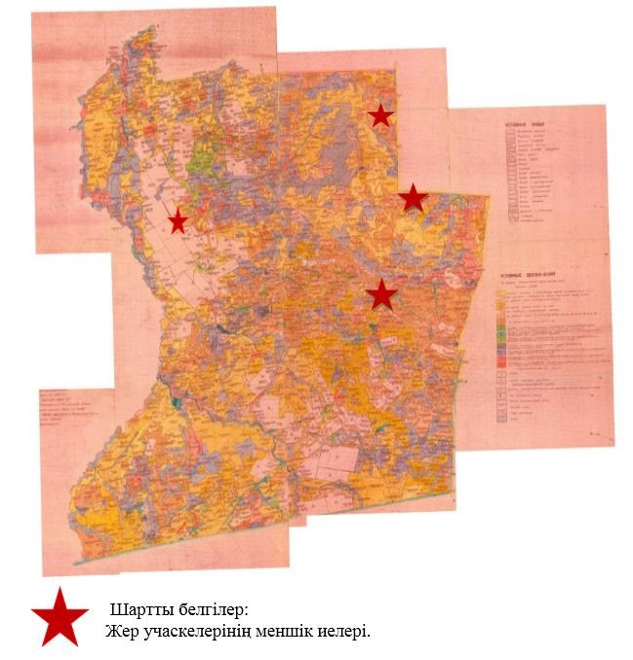

Нұра ауданының аймағы жерлеріндегі
2020-2021 жылдарға арналған
жайылымдарды басқару және оларды
пайдалану жөніндегі Жоспарына
2 Қосымша
Нұра ауданы Баршын ауылдық округінің құқық белгілейтін құжаттар негізінде жер санаттары, жер учаскелерінің меншік иелері және жер пайдаланушылар бөлінісінде әкімшілік-аумақтық бірлік аумағында жайылымдардың орналасу Схемасы (картасы)

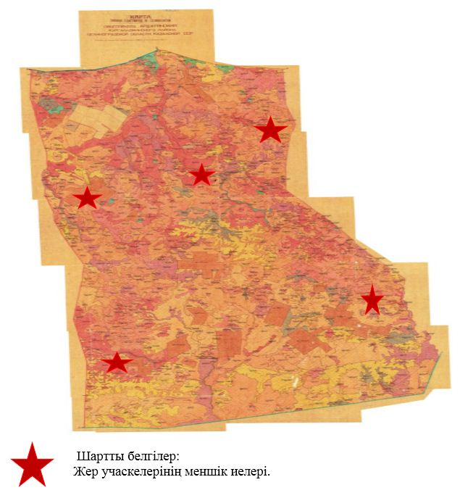

Нұра ауданының аймағы жерлеріндегі
2020-2021 жылдарға арналған
жайылымдарды басқару және оларды
пайдалану жөніндегі Жоспарына
3 Қосымша
Нұра ауданы Донской ауылдық округінің құқық белгілейтін құжаттар негізінде жер санаттары, жер учаскелерінің меншік иелері және жер пайдаланушылар бөлінісінде әкімшілік-аумақтық бірлік аумағында жайылымдардың орналасу Схемасы (картасы)

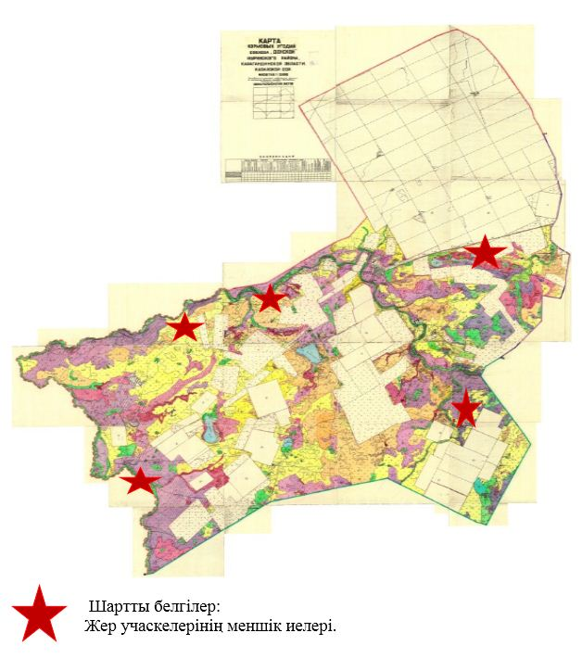

Нұра ауданының аймағы жерлеріндегі
2020-2021 жылдарға арналған
жайылымдарды басқару және оларды
пайдалану жөніндегі Жоспарына
4 Қосымша
Нұра ауданы Жараспай ауылдық округінің құқық белгілейтін құжаттар негізінде жер санаттары, жер учаскелерінің меншік иелері және жер пайдаланушылар бөлінісінде әкімшілік-аумақтық бірлік аумағында жайылымдардың орналасу Схемасы (картасы)

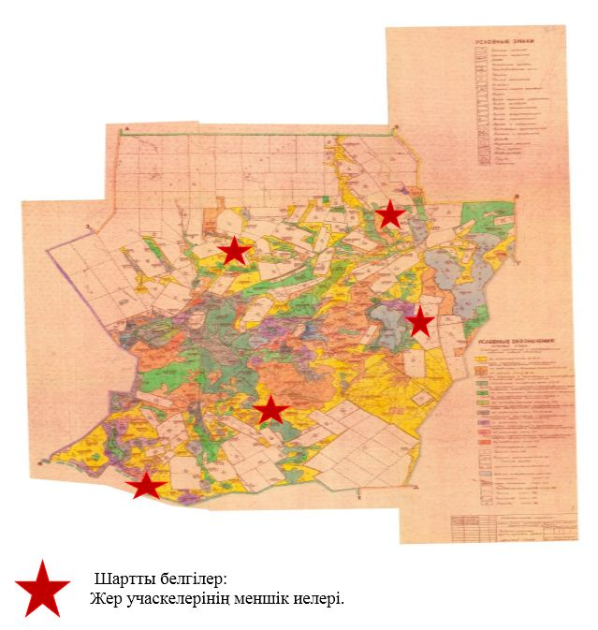

Нұра ауданының аймағы жерлеріндегі
2020-2021 жылдарға арналған
жайылымдарды басқару және оларды
пайдалану жөніндегі Жоспарына
5 Қосымша
Нұра ауданы Заречное ауылдық округінің құқық белгілейтін құжаттар негізінде жер санаттары, жер учаскелерінің меншік иелері және жер пайдаланушылар бөлінісінде әкімшілік-аумақтық бірлік аумағында жайылымдардың орналасу Схемасы (картасы)

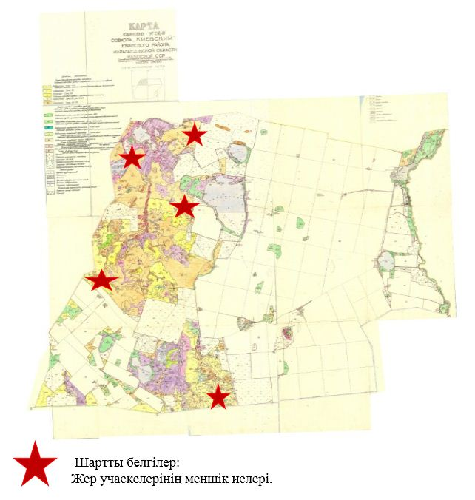

Нұра ауданының аймағы жерлеріндегі
2020-2021 жылдарға арналған
жайылымдарды басқару және оларды
пайдалану жөніндегі Жоспарына
6 Қосымша
Нұра ауданы Ақмешіт ауылдық округінің құқық белгілейтін құжаттар негізінде жер санаттары, жер учаскелерінің меншік иелері және жер пайдаланушылар бөлінісінде әкімшілік-аумақтық бірлік аумағында жайылымдардың орналасу Схемасы (картасы)

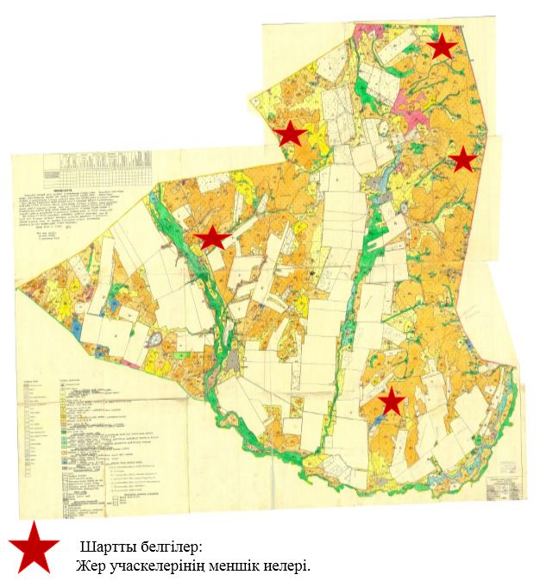

Нұра ауданының аймағы жерлеріндегі
2020-2021 жылдарға арналған
жайылымдарды басқару және оларды
пайдалану жөніндегі Жоспарына
7 Қосымша
Нұра ауданы Индустриальный ауылдық округінің құқық белгілейтін құжаттар негізінде жер санаттары, жер учаскелерінің меншік иелері және жер пайдаланушылар бөлінісінде әкімшілік-аумақтық бірлік аумағында жайылымдардың орналасу Схемасы (картасы)

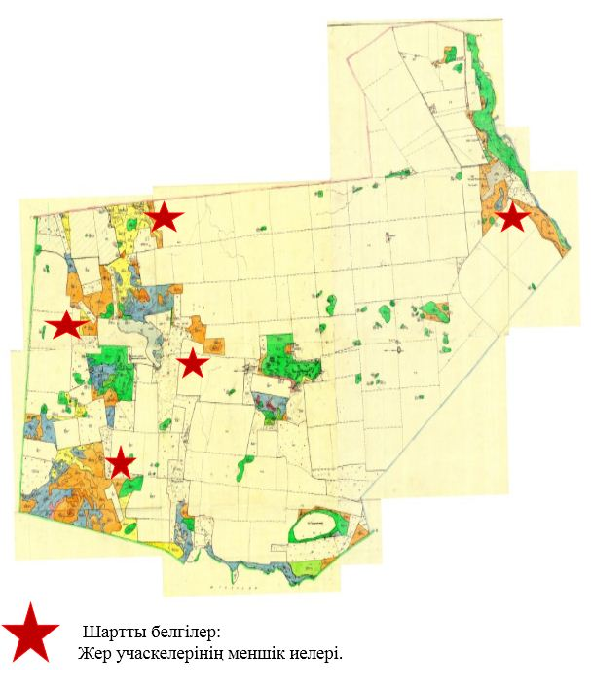

Нұра ауданының аймағы жерлеріндегі
2020-2021 жылдарға арналған
жайылымдарды басқару және оларды
пайдалану жөніндегі Жоспарына
8 Қосымша
Нұра ауданы Қарақойын ауылдық округінің құқық белгілейтін құжаттар негізінде жер санаттары, жер учаскелерінің меншік иелері және жер пайдаланушылар бөлінісінде әкімшілік-аумақтық бірлік аумағында жайылымдардың орналасу Схемасы (картасы)

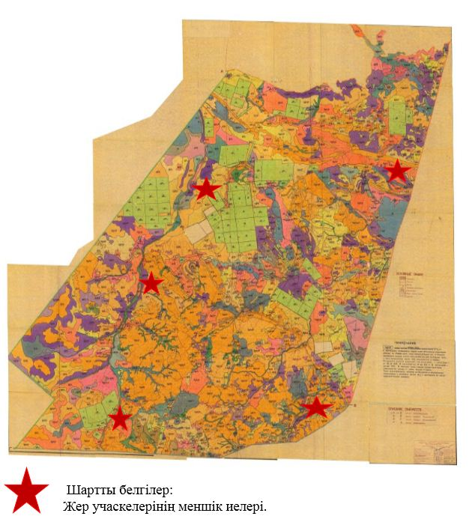

Нұра ауданының аймағы жерлеріндегі
2020-2021 жылдарға арналған
жайылымдарды басқару және оларды
пайдалану жөніндегі Жоспарына
9 Қосымша
Нұра ауданы Қарой ауылдық округінің құқық белгілейтін құжаттар негізінде жер санаттары, жер учаскелерінің меншік иелері және жер пайдаланушылар бөлінісінде әкімшілік-аумақтық бірлік аумағында жайылымдардың орналасу Схемасы (картасы)

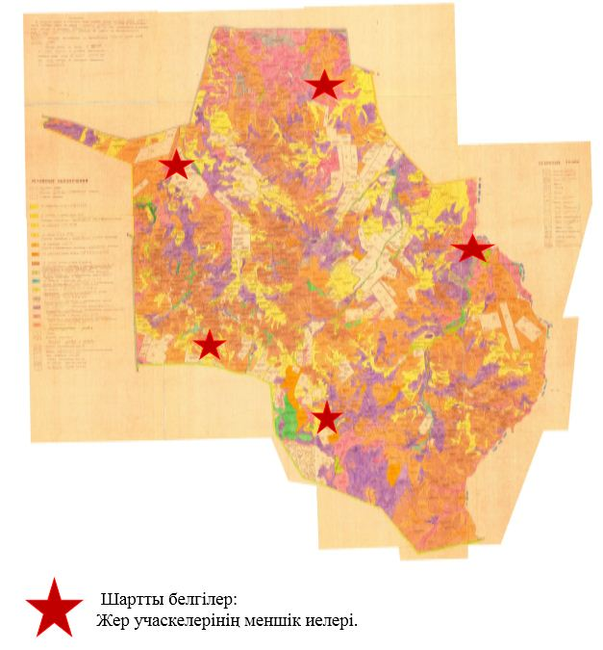

Нұра ауданының аймағы жерлеріндегі
2020-2021 жылдарға арналған
жайылымдарды басқару және оларды
пайдалану жөніндегі Жоспарына
10 Қосымша
Нұра ауданы Кеңжарық ауылдық округінің құқық белгілейтін құжаттар негізінде жер санаттары, жер учаскелерінің меншік иелері және жер пайдаланушылар бөлінісінде әкімшілік-аумақтық бірлік аумағында жайылымдардың орналасу Схемасы (картасы)

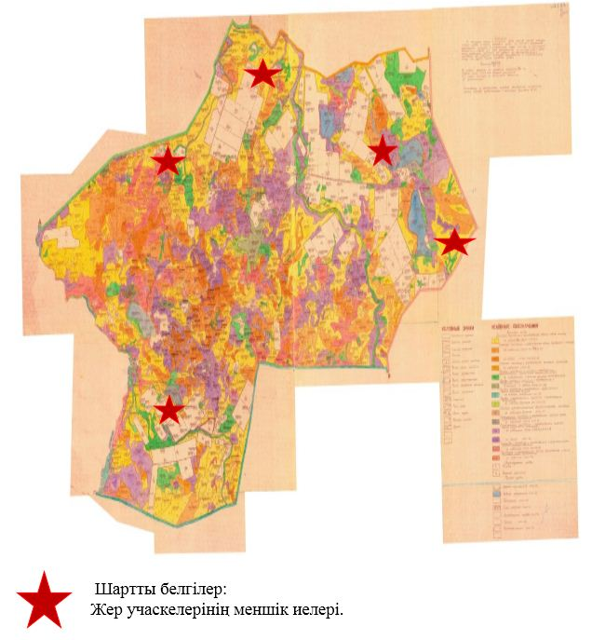

Нұра ауданының аймағы жерлеріндегі
2020-2021 жылдарға арналған
жайылымдарды басқару және оларды
пайдалану жөніндегі Жоспарына
11 Қосымша
Нұра ауданы Нұра кенті округінің құқық белгілейтін құжаттар негізінде жер санаттары, жер учаскелерінің меншік иелері және жер пайдаланушылар бөлінісінде әкімшілік-аумақтық бірлік умағында жайылымдардың орналасу Схемасы (картасы)

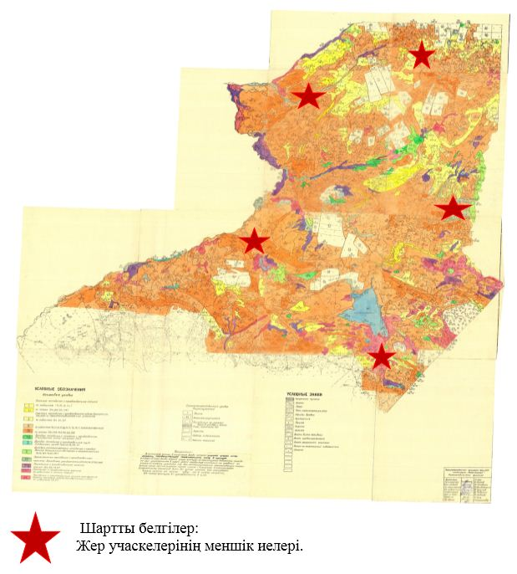

Нұра ауданының аймағы жерлеріндегі
2020-2021 жылдарға арналған
жайылымдарды басқару және оларды
пайдалану жөніндегі Жоспарына
12 Қосымша
Нұра ауданы Егинди ауылдық округінің құқық белгілейтін құжаттар негізінде жер санаттары, жер учаскелерінің меншік иелері және жер пайдаланушылар бөлінісінде әкімшілік-аумақтық бірлік аумағында жайылымдардың орналасу Схемасы (картасы)

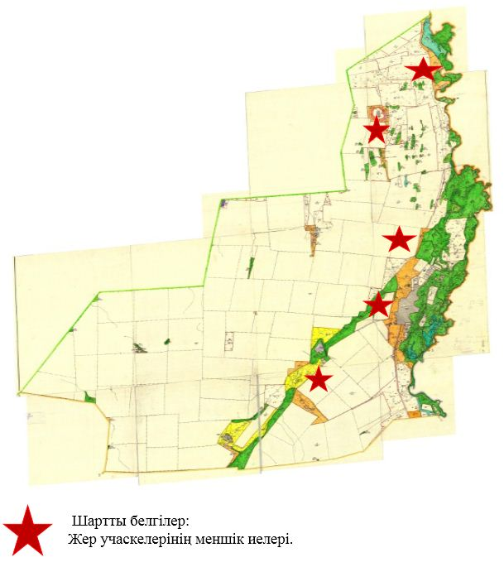

Нұра ауданының аймағы жерлеріндегі
2020-2021 жылдарға арналған
жайылымдарды басқару және оларды
пайдалану жөніндегі Жоспарына
13 Қосымша
Нұра ауданы Қорғанжар ауылдық округінің құқық белгілейтін құжаттар негізінде жер санаттары, жер учаскелерінің меншік иелері және жер пайдаланушылар бөлінісінде әкімшілік-аумақтық бірлік аумағында жайылымдардың орналасу Схемасы (картасы)

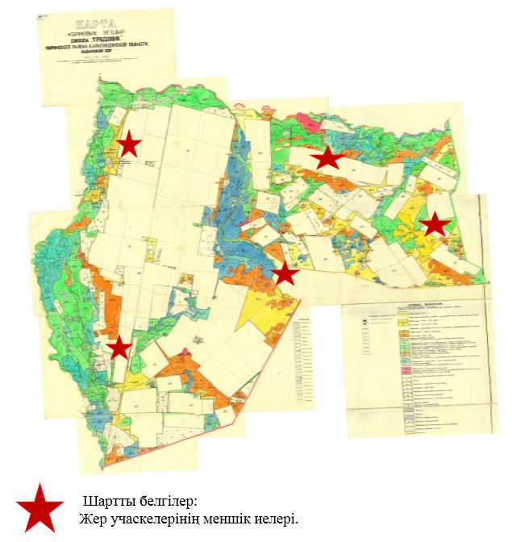

Нұра ауданының аймағы жерлеріндегі
2020-2021 жылдарға арналған
жайылымдарды басқару және оларды
пайдалану жөніндегі Жоспарына
14 Қосымша
Нұра ауданы Құланутпес ауылдық округінің құқық белгілейтін құжаттар негізінде жер санаттары, жер учаскелерінің меншік иелері және жер пайдаланушылар бөлінісінде әкімшілік-аумақтық бірлік аумағында жайылымдардың орналасу Схемасы (картасы)

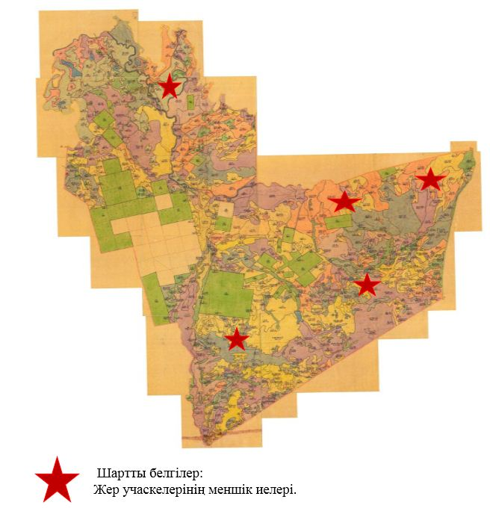

Нұра ауданының аймағы жерлеріндегі
2020-2021 жылдарға арналған
жайылымдарды басқару және оларды
пайдалану жөніндегі Жоспарына
15 Қосымша
Нұра ауданы Қызылтал ауылдық округінің құқық белгілейтін құжаттар негізінде жер санаттары, жер учаскелерінің меншік иелері және жер пайдаланушылар бөлінісінде әкімшілік-аумақтық бірлік аумағында жайылымдардың орналасу Схемасы (картасы)

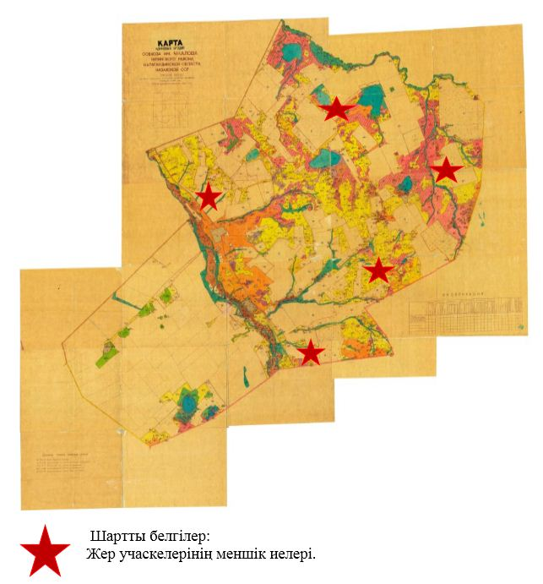

Нұра ауданының аймағы жерлеріндегі
2020-2021 жылдарға арналған
жайылымдарды басқару және оларды
пайдалану жөніндегі Жоспарына
16 Қосымша
Нұра ауданы Байтуған ауылдық округінің құқық белгілейтін құжаттар негізінде жер санаттары, жер учаскелерінің меншік иелері және жер пайдаланушылар бөлінісінде әкімшілік-аумақтық бірлік аумағында жайылымдардың орналасу Схемасы (картасы)

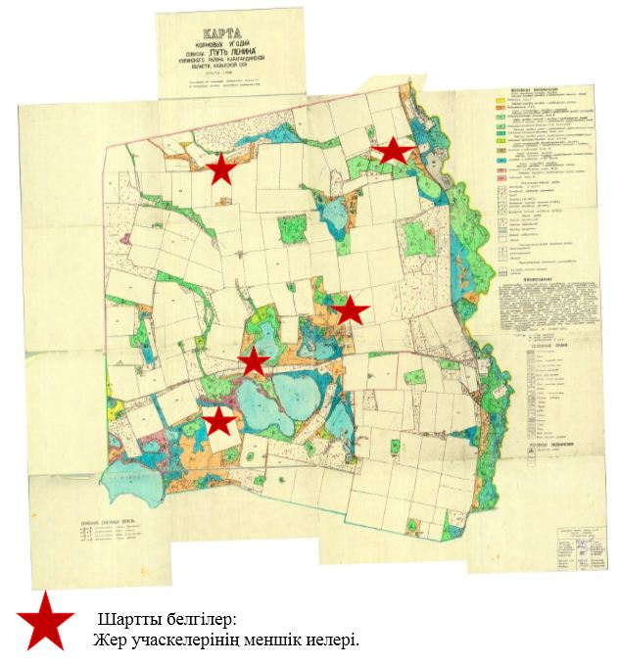

Нұра ауданының аймағы жерлеріндегі
2020-2021 жылдарға арналған
жайылымдарды басқару және оларды
пайдалану жөніндегі Жоспарына
17 Қосымша
Нұра ауданы Мұзбел ауылдық округінің құқық белгілейтін құжаттар негізінде жер санаттары, жер учаскелерінің меншік иелері және жер пайдаланушылар бөлінісінде әкімшілік-аумақтық бірлік аумағында жайылымдардың орналасу Схемасы (картасы)

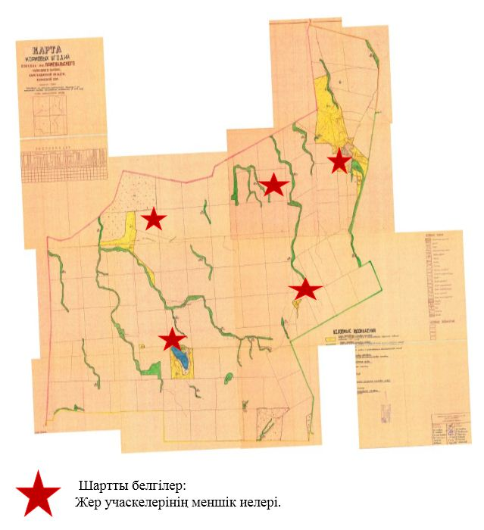

Нұра ауданының аймағы жерлеріндегі
2020-2021 жылдарға арналған
жайылымдарды басқару және оларды
пайдалану жөніндегі Жоспарына
18 Қосымша
Нұра ауданы Соналы ауылдық округінің құқық белгілейтін құжаттар негізінде жер санаттары, жер учаскелерінің меншік иелері және жер пайдаланушылар бөлінісінде әкімшілік-аумақтық бірлік аумағында жайылымдардың орналасу Схемасы (картасы)

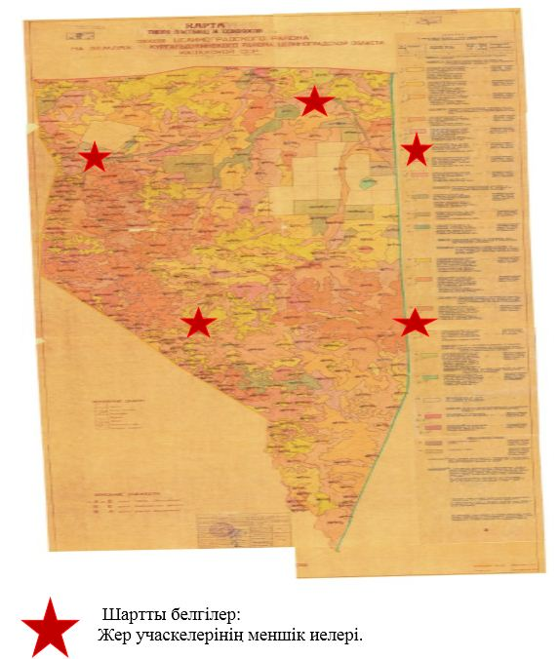

Нұра ауданының аймағы жерлеріндегі
2020-2021 жылдарға арналған
жайылымдарды басқару және оларды
пайдалану жөніндегі Жоспарына
19 Қосымша
Нұра ауданы Талдысай ауылдық округінің құқық белгілейтін құжаттар негізінде жер санаттары, жер учаскелерінің меншік иелері және жер пайдаланушылар бөлінісінде әкімшілік-аумақтық бірлік аумағында жайылымдардың орналасу Схемасы (картасы)

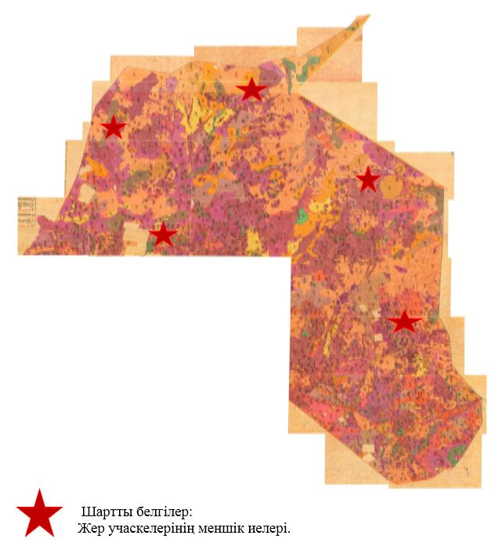

Нұра ауданының аймағы жерлеріндегі
2020-2021 жылдарға арналған
жайылымдарды басқару және оларды
пайдалану жөніндегі Жоспарына
20 Қосымша
Нұра ауданы Тассуат ауылдық округінің құқық белгілейтін құжаттар негізінде жер санаттары, жер учаскелерінің меншік иелері және жер пайдаланушылар бөлінісінде әкімшілік-аумақтық бірлік аумағында жайылымдардың орналасу Схемасы (картасы)

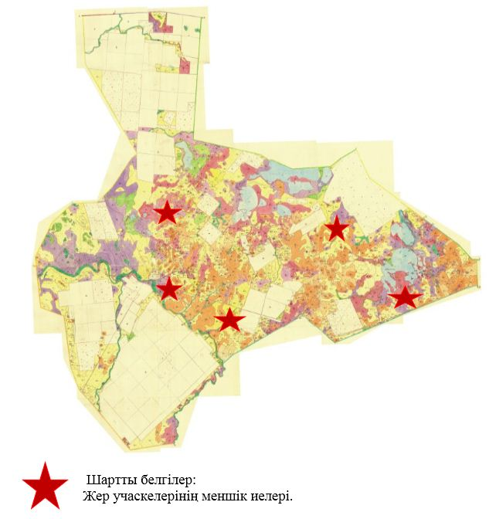

Нұра ауданының аймағы жерлеріндегі
2020-2021 жылдарға арналған
жайылымдарды басқару және оларды
пайдалану жөніндегі Жоспарына
21 Қосымша
Нұра ауданы Сарыөзен ауылдық округінің құқық белгілейтін құжаттар негізінде жер санаттары, жер учаскелерінің меншік иелері және жер пайдаланушылар бөлінісінде әкімшілік-аумақтық бірлік аумағында жайылымдардың орналасу Схемасы (картасы)

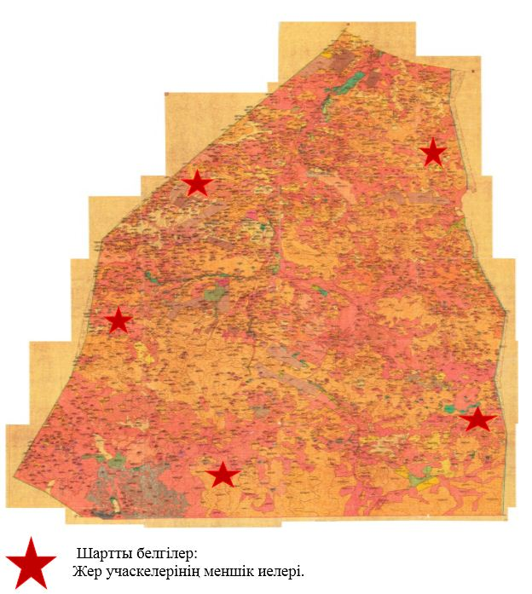

Нұра ауданының аймағы жерлеріндегі
2020-2021 жылдарға арналған
жайылымдарды басқару және оларды
пайдалану жөніндегі Жоспарына
22 Қосымша
Нұра ауданы Көбетей ауылдық округінің құқық белгілейтін құжаттар негізінде жер санаттары, жер учаскелерінің меншік иелері және жер пайдаланушылар бөлінісінде әкімшілік-аумақтық бірлік аумағында жайылымдардың орналасу Схемасы (картасы)

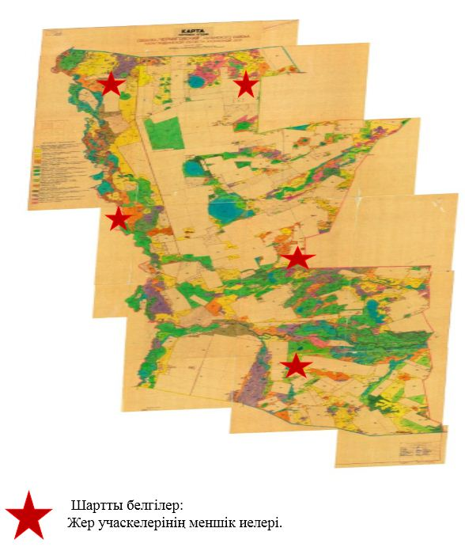

Нұра ауданының аймағы жерлеріндегі
2020-2021 жылдарға арналған
жайылымдарды басқару және оларды
пайдалану жөніндегі Жоспарына
23 Қосымша
Нұра ауданы Шахтер ауылдық округінің құқық белгілейтін құжаттар негізінде жер санаттары, жер учаскелерінің меншік иелері және жер пайдаланушылар бөлінісінде әкімшілік-аумақтық бірлік аумағында жайылымдардың орналасу Схемасы (картасы)

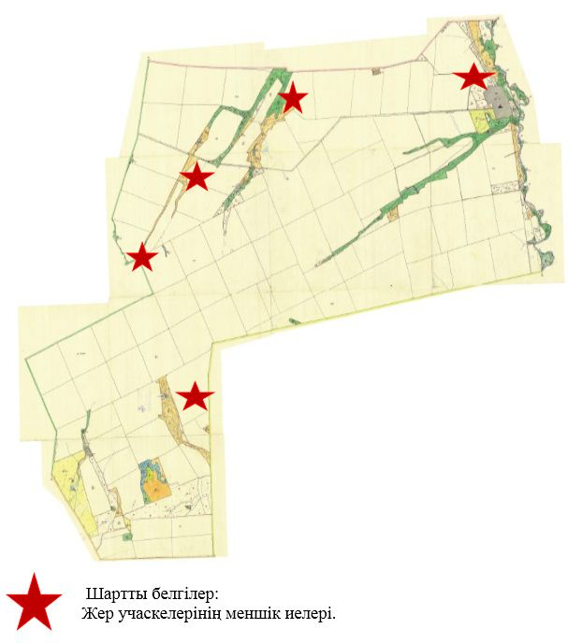

Нұра ауданының аймағы жерлеріндегі
2020-2021 жылдарға арналған
жайылымдарды басқару және оларды
пайдалану жөніндегі Жоспарына
24 Қосымша
Нұра ауданы Шұбаркөл ауылдық округінің құқық белгілейтін құжаттар негізінде жер санаттары, жер учаскелерінің меншік иелері және жер пайдаланушылар бөлінісінде әкімшілік-аумақтық бірлік аумағында жайылымдардың орналасу Схемасы (картасы)

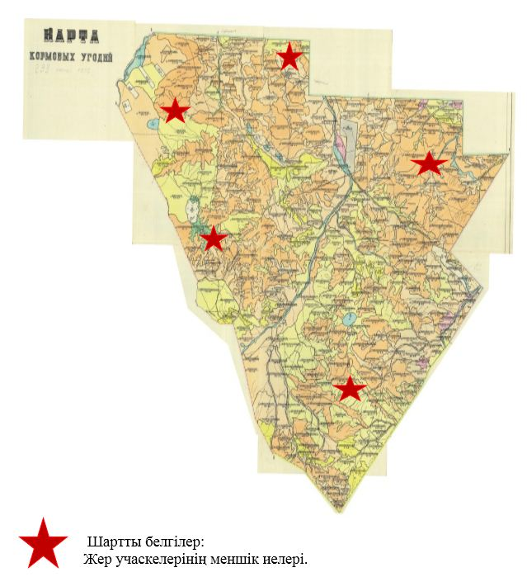

Нұра ауданының аймағы жерлеріндегі
2020-2021 жылдарға арналған
жайылымдарды басқару және оларды
пайдалану жөніндегі Жоспарына
25 Қосымша
Нұра ауданы Ахмет ауылдық округінің құқық белгілейтін құжаттар негізінде жер санаттары, жер учаскелерінің меншік иелері және жер пайдаланушылар бөлінісінде әкімшілік-аумақтық бірлік аумағында жайылымдардың орналасу Схемасы (картасы)

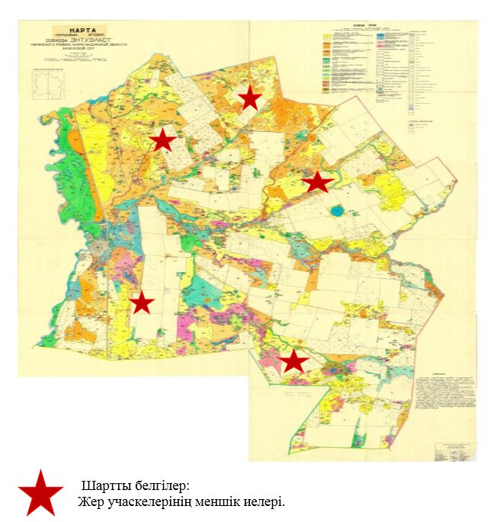

Нұра ауданының аймағы жерлеріндегі
2020-2021 жылдарға арналған
жайылымдарды басқару және оларды
пайдалану жөніндегі Жоспарына
26 Қосымша
Нұра ауданы Балықтыкөл ауылдық округінің жайылым айналымдарының қолайлы схемасы

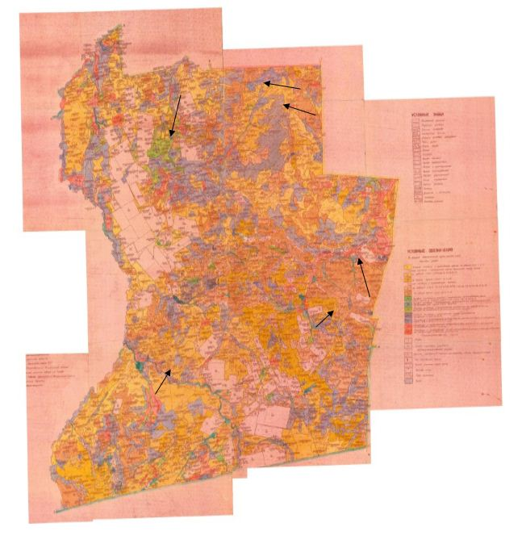

Нұра ауданының аймағы жерлеріндегі
2020-2021 жылдарға арналған
жайылымдарды басқару және оларды
пайдалану жөніндегі Жоспарына
27 Қосымша
Нұра ауданы Баршын ауылдық округінің жайылым айналымдарының қолайлы схемасы

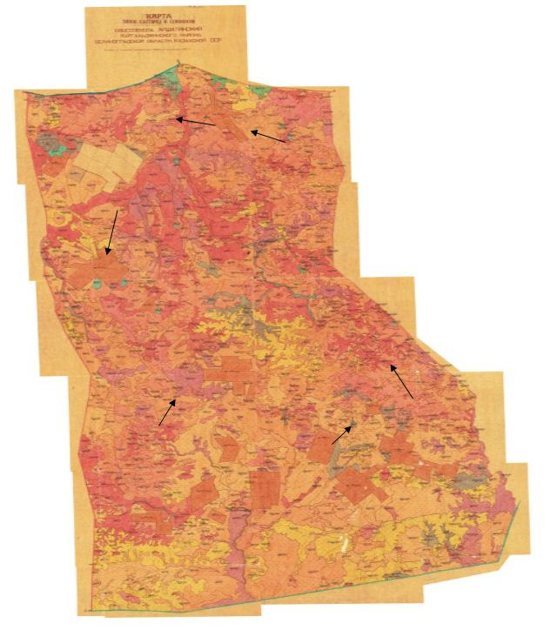

Нұра ауданының аймағы жерлеріндегі
2020-2021 жылдарға арналған
жайылымдарды басқару және оларды
пайдалану жөніндегі Жоспарына
28 Қосымша
Нұра ауданы Донской ауылдық округінің жайылым айналымдарының қолайлы схемасы

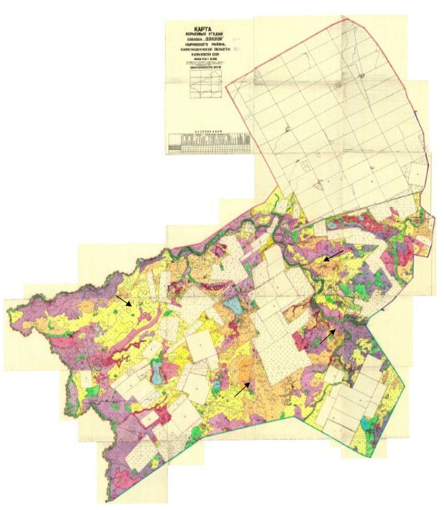

Нұра ауданының аймағы жерлеріндегі
2020-2021 жылдарға арналған
жайылымдарды басқару және оларды
пайдалану жөніндегі Жоспарына
29 Қосымша
Нұра ауданы Жараспай ауылдық округінің жайылым айналымдарының қолайлы схемасы

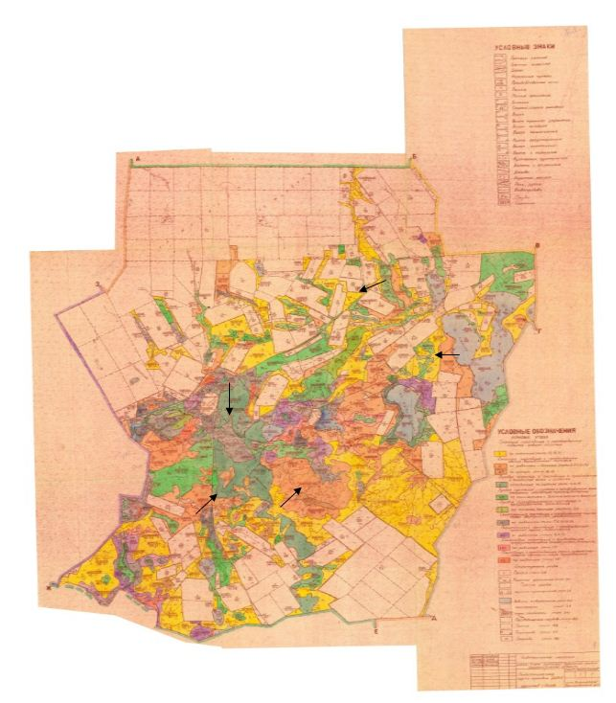

Нұра ауданының аймағы жерлеріндегі
2020-2021 жылдарға арналған
жайылымдарды басқару және оларды
пайдалану жөніндегі Жоспарына
30 Қосымша
Нұра ауданы Заречное ауылдық округінің жайылым айналымдарының қолайлы схемасы

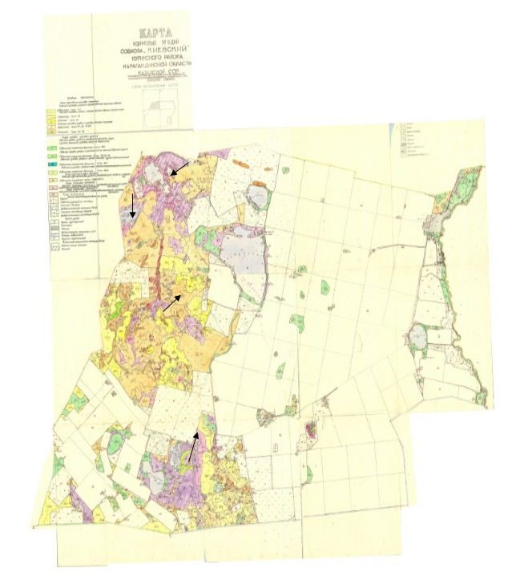

Нұра ауданының аймағы жерлеріндегі
2020-2021 жылдарға арналған
жайылымдарды басқару және оларды
пайдалану жөніндегі Жоспарына
31 Қосымша
Нұра ауданы Ақмешіт ауылдық округінің жайылым айналымдарының қолайлы схемасы

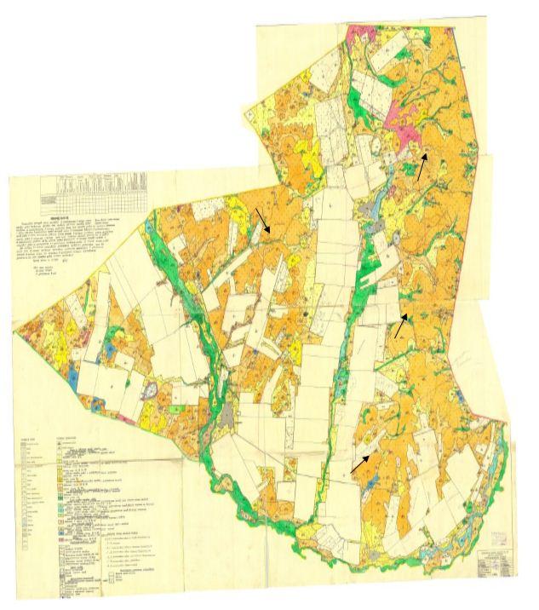

Нұра ауданының аймағы жерлеріндегі
2020-2021 жылдарға арналған
жайылымдарды басқару және оларды
пайдалану жөніндегі Жоспарына
32 Қосымша
Нұра ауданы Индустриальный ауылдық округінің жайылым айналымдарының қолайлы схемасы

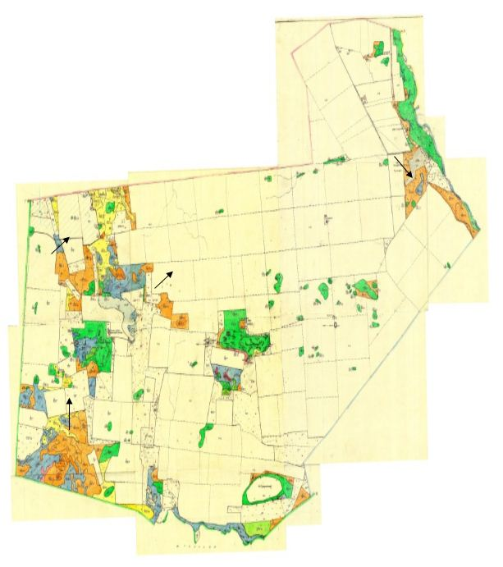

Нұра ауданының аймағы жерлеріндегі
2020-2021 жылдарға арналған
жайылымдарды басқару және оларды
пайдалану жөніндегі Жоспарына
33 Қосымша
Нұра ауданы Қарақойын ауылдық округінің жайылым айналымдарының қолайлы схемасы

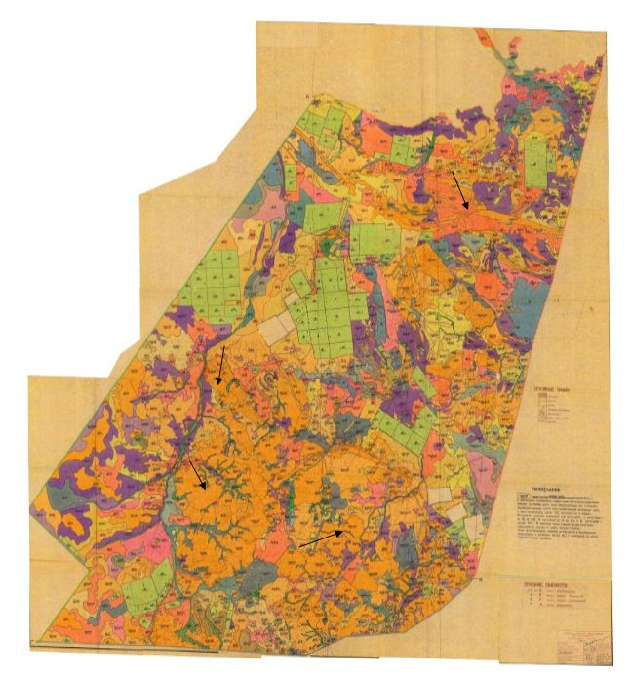

Нұра ауданының аймағы жерлеріндегі
2020-2021 жылдарға арналған
жайылымдарды басқару және оларды
пайдалану жөніндегі Жоспарына
34 Қосымша
Нұра ауданы Қарой ауылдық округінің жайылым айналымдарының қолайлы схемасы

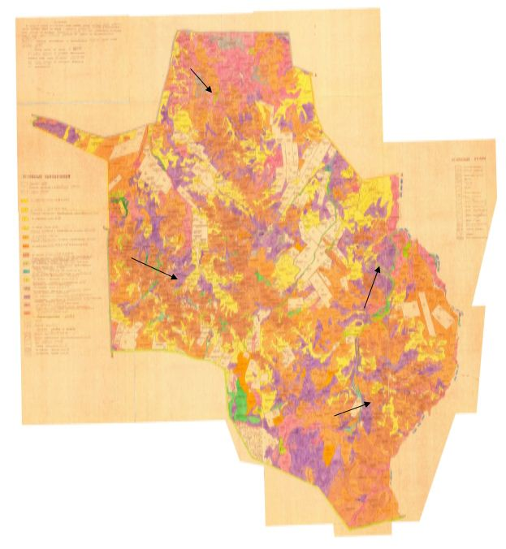

Нұра ауданының аймағы жерлеріндегі
2020-2021 жылдарға арналған
жайылымдарды басқару және оларды
пайдалану жөніндегі Жоспарына
35 Қосымша
Нұра ауданы Кеңжарық ауылдық округінің жайылым айналымдарының қолайлы схемасы

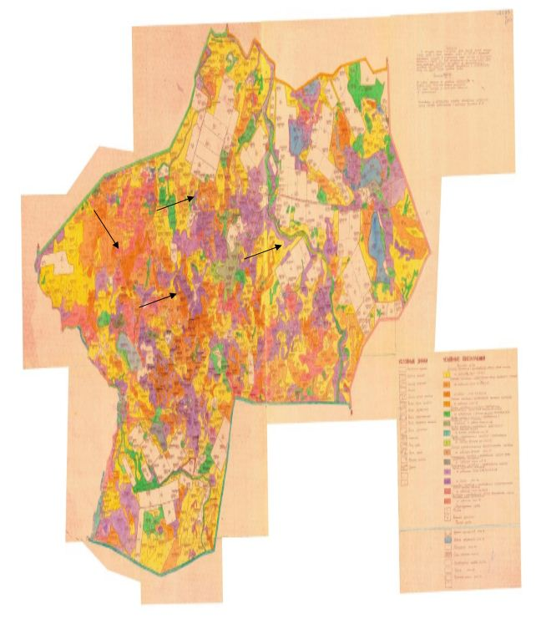

Нұра ауданының аймағы жерлеріндегі
2020-2021 жылдарға арналған
жайылымдарды басқару және оларды
пайдалану жөніндегі Жоспарына
36 Қосымша
Нұра ауданы Нұра кенті округінің жайылым айналымдарының қолайлы схемасы

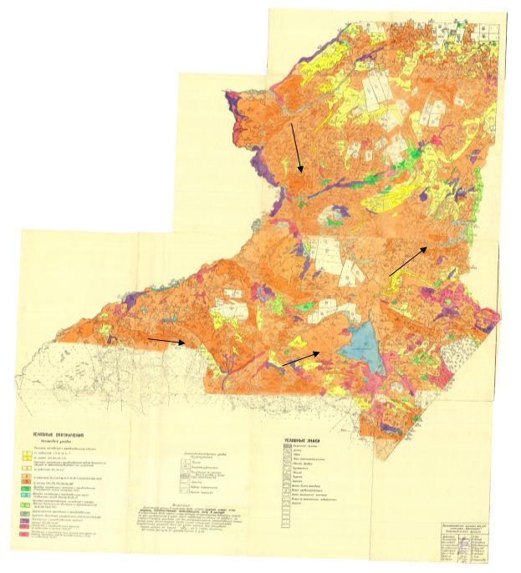

Нұра ауданының аймағы жерлеріндегі
2020-2021 жылдарға арналған
жайылымдарды басқару және оларды
пайдалану жөніндегі Жоспарына
37 Қосымша
Нұра ауданы Егінді ауылдық округінің жайылым айналымдарының қолайлы схемасы

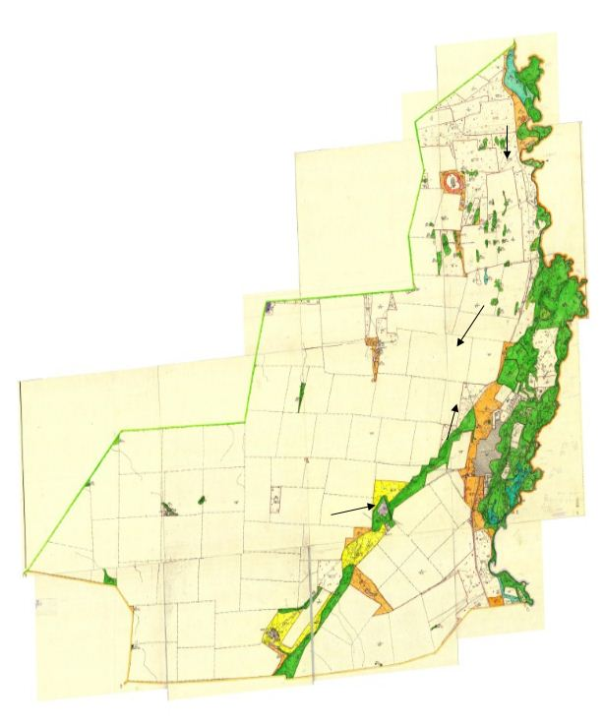

Нұра ауданының аймағы жерлеріндегі
2020-2021 жылдарға арналған
жайылымдарды басқару және оларды
пайдалану жөніндегі Жоспарына
38 Қосымша
Нұра ауданы Қорғанжар ауылдық округінің жайылым айналымдарының қолайлы схемасы

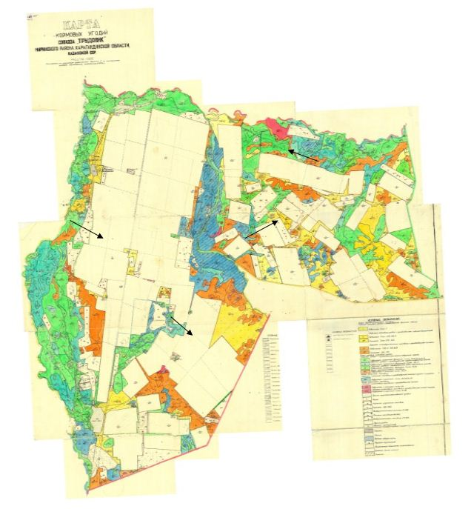

Нұра ауданының аймағы жерлеріндегі
2020-2021 жылдарға арналған
жайылымдарды басқару және оларды
пайдалану жөніндегі Жоспарына
39 Қосымша
Нұра ауданы Құланутпес ауылдық округінің жайылым айналымдарының қолайлы схемасы

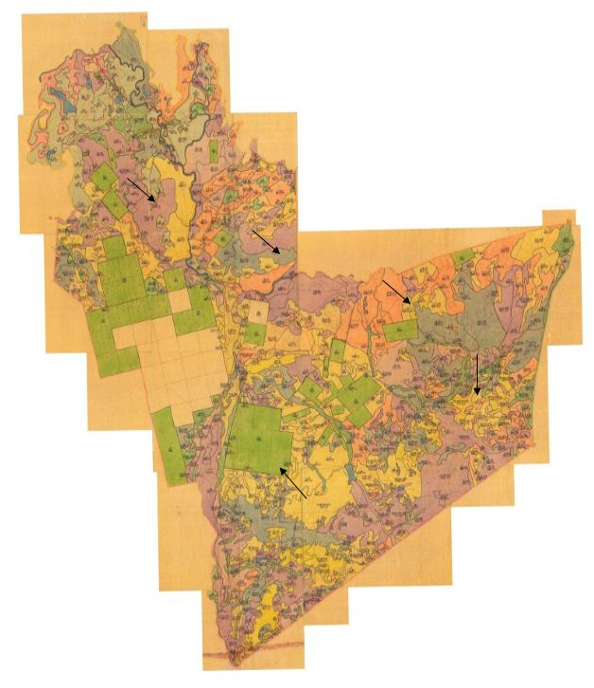

Нұра ауданының аймағы жерлеріндегі
2020-2021 жылдарға арналған
жайылымдарды басқару және оларды
пайдалану жөніндегі Жоспарына
40 Қосымша
Нұра ауданы Қызылтал ауылдық округінің жайылым айналымдарының қолайлы схемасы

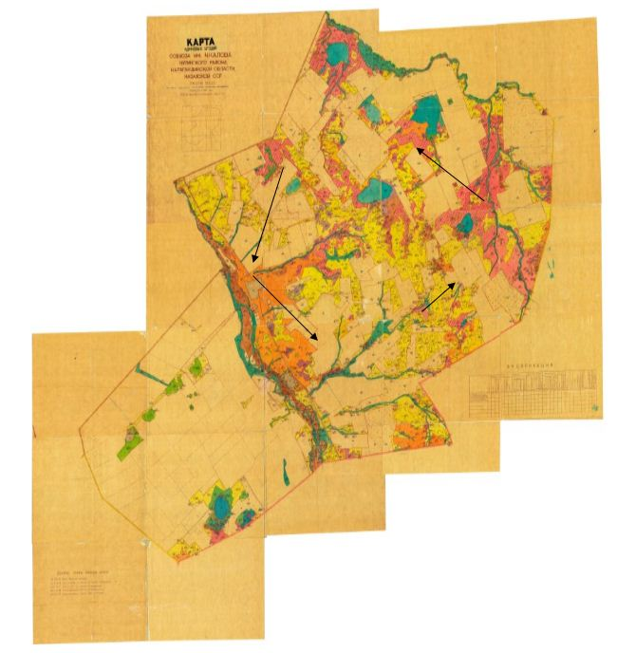

Нұра ауданының аймағы жерлеріндегі
2020-2021 жылдарға арналған
жайылымдарды басқару және оларды
пайдалану жөніндегі Жоспарына
41 Қосымша
Нұра ауданы Байтуған ауылдық округінің жайылым айналымдарының қолайлы схемасы

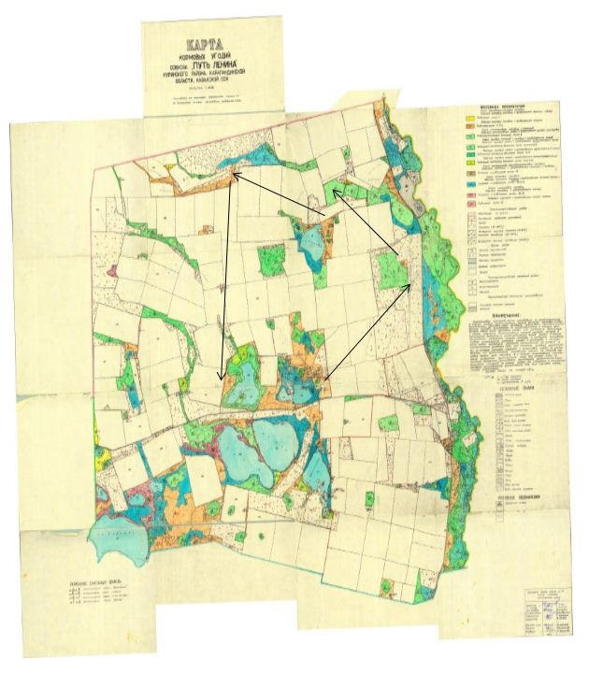

Нұра ауданының аймағы жерлеріндегі
2020-2021 жылдарға арналған
жайылымдарды басқару және оларды
пайдалану жөніндегі Жоспарына
42 Қосымша
Нұра ауданы Мұзбел ауылдық округінің жайылым айналымдарының қолайлы схемасы

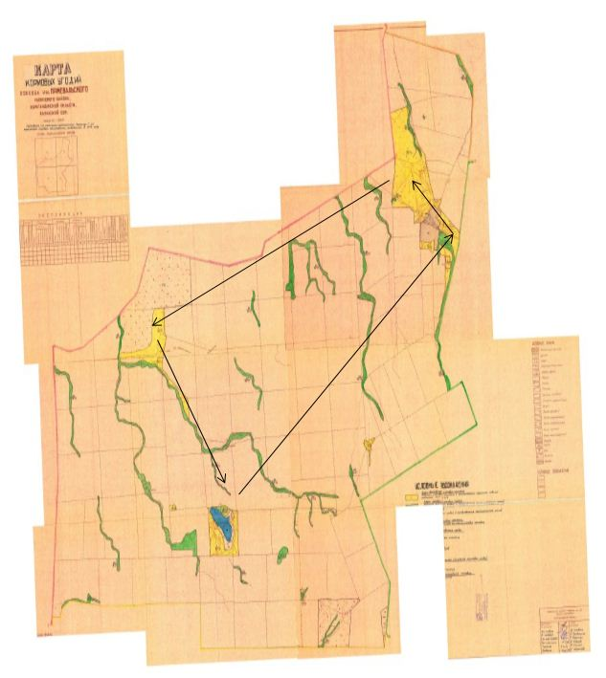

Нұра ауданының аймағы жерлеріндегі
2020-2021 жылдарға арналған
жайылымдарды басқару және оларды
пайдалану жөніндегі Жоспарына
43 Қосымша
Нұра ауданы Соналы ауылдық округінің жайылым айналымдарының қолайлы схемасы

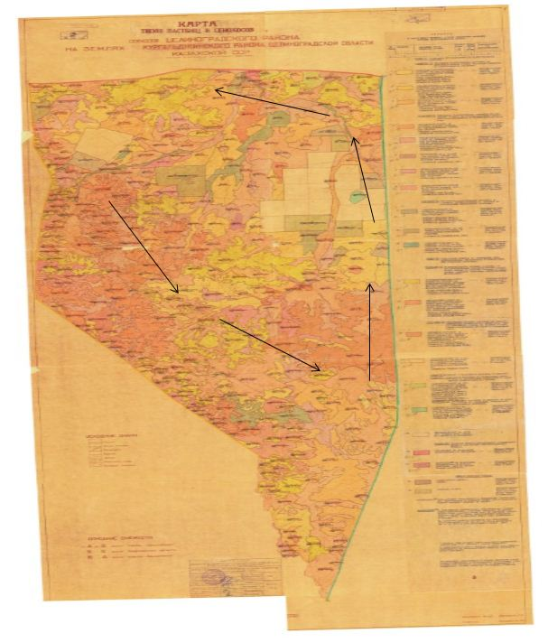

Нұра ауданының аймағы жерлеріндегі
2020-2021 жылдарға арналған
жайылымдарды басқару және оларды
пайдалану жөніндегі Жоспарына
44 Қосымша
Нұра ауданы Талдысай ауылдық округінің жайылым айналымдарының қолайлы схемасы

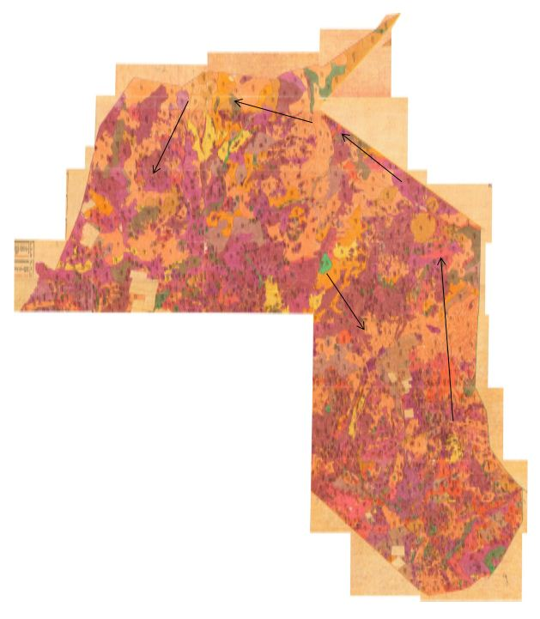

Нұра ауданының аймағы жерлеріндегі
2020-2021 жылдарға арналған
жайылымдарды басқару және оларды
пайдалану жөніндегі Жоспарына
45 Қосымша
Нұра ауданы Тассуат ауылдық округінің жайылым айналымдарының қолайлы схемасы

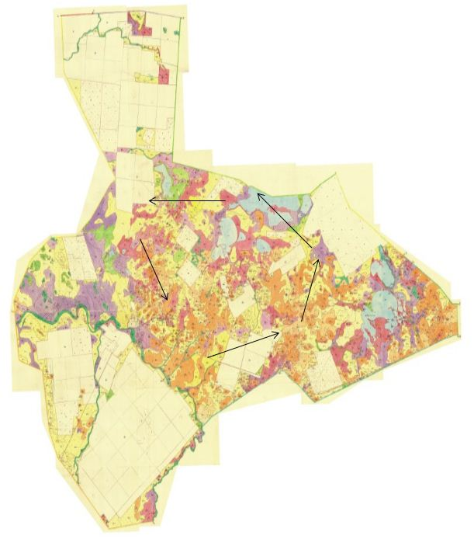

Нұра ауданының аймағы жерлеріндегі
2020-2021 жылдарға арналған
жайылымдарды басқару және оларды
пайдалану жөніндегі Жоспарына
46 Қосымша
Нұра ауданы Сарыөзен ауылдық округінің жайылым айналымдарының қолайлы схемасы

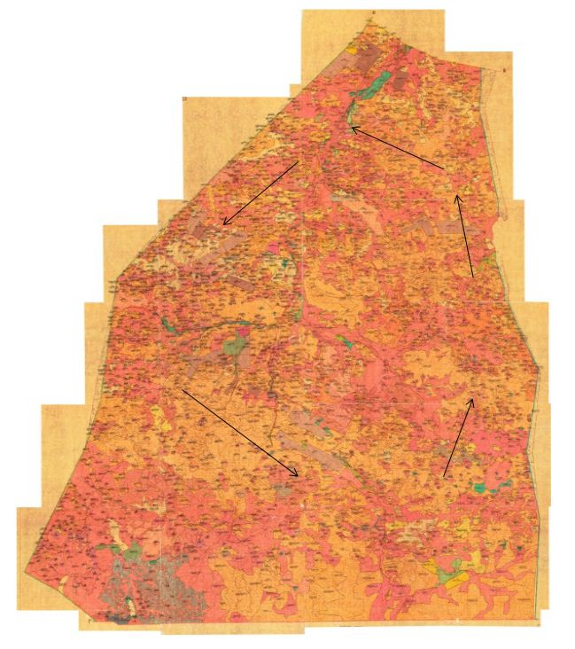

Нұра ауданының аймағы жерлеріндегі
2020-2021 жылдарға арналған
жайылымдарды басқару және оларды
пайдалану жөніндегі Жоспарына
47 Қосымша
Нұра ауданы Көбетей ауылдық округінің жайылым айналымдарының қолайлы схемасы

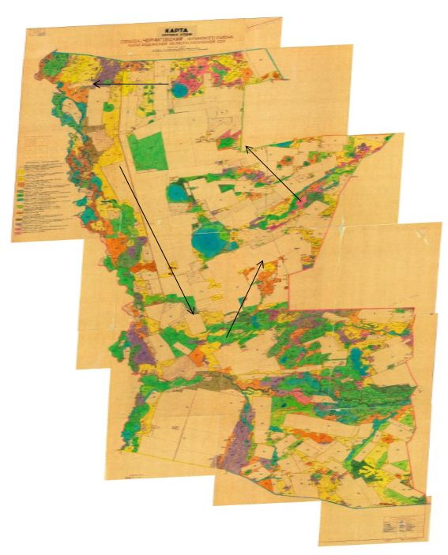

Нұра ауданының аймағы жерлеріндегі
2020-2021 жылдарға арналған
жайылымдарды басқару және оларды
пайдалану жөніндегі Жоспарына
48 Қосымша
Нұра ауданы Шахтер ауылдық округінің жайылым айналымдарының қолайлы схемасы

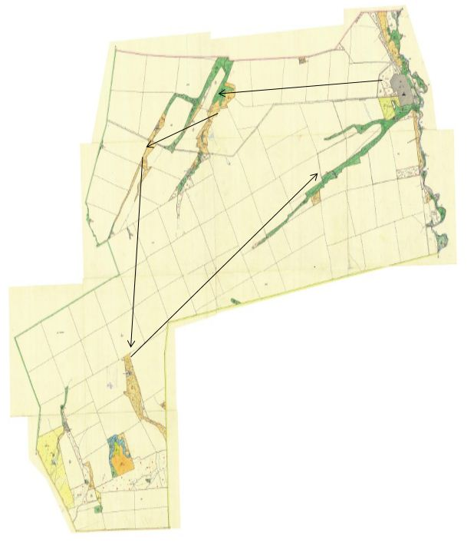

Нұра ауданының аймағы жерлеріндегі
2020-2021 жылдарға арналған
жайылымдарды басқару және оларды
пайдалану жөніндегі Жоспарына
49 Қосымша
Нұра ауданы Шұбаркөл ауылдық округінің жайылым айналымдарының қолайлы схемасы

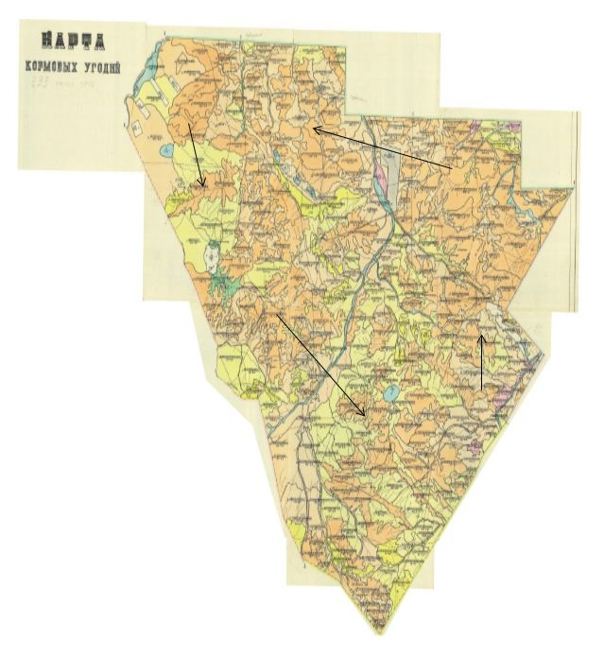

Нұра ауданының аймағы жерлеріндегі
2020-2021 жылдарға арналған
жайылымдарды басқару және оларды
пайдалану жөніндегі Жоспарына
50 Қосымша
Нұра ауданы Ахмет ауылдық округінің жайылым айналымдарының қолайлы схемасы

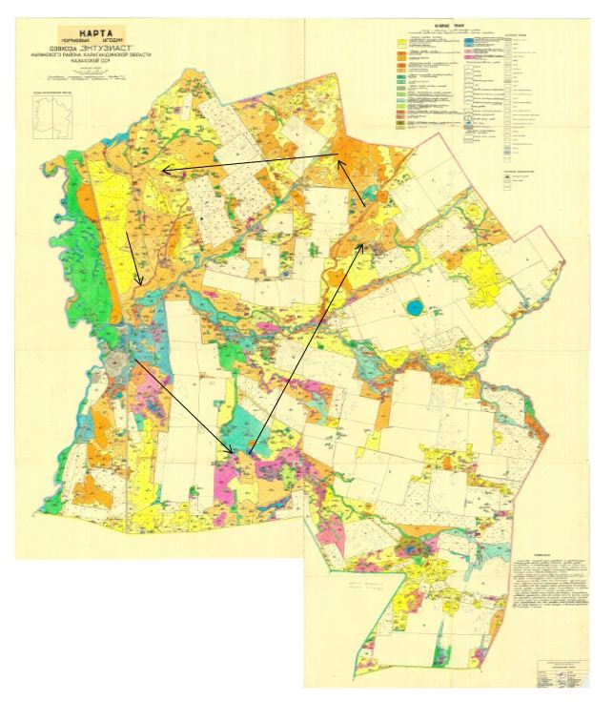

Нұра ауданының аймағы жерлеріндегі
2020-2021 жылдарға арналған
жайылымдарды басқару және оларды
пайдалану жөніндегі Жоспарына
51 Қосымша
Нұра ауданы Балықтыкөл ауылдық округінің жайылымдардың, оның ішінде маусымдық жайылымдардың сыртқы және ішкі шекаралары мен алаңдары, жайылымдық инфрақұрылым объектілері белгіленген картасы

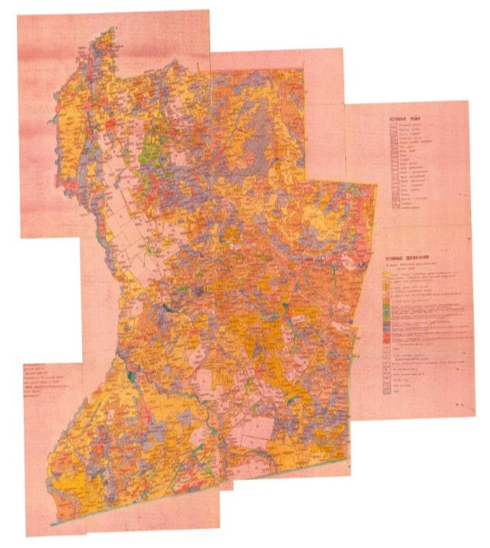

Нұра ауданының аймағы жерлеріндегі
2020-2021 жылдарға арналған
жайылымдарды басқару және оларды
пайдалану жөніндегі Жоспарына
52 Қосымша
Нұра ауданы Баршын ауылдық округінің жайылымдардың, оның ішінде маусымдық жайылымдардың сыртқы және ішкі шекаралары мен алаңдары, жайылымдық инфрақұрылым объектілері белгіленген картасы

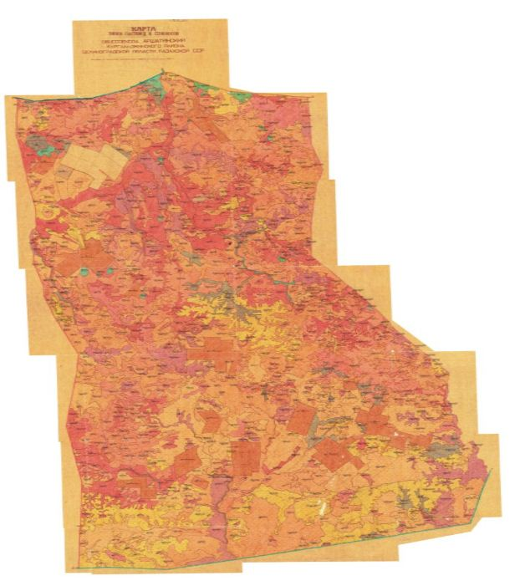

Нұра ауданының аймағы жерлеріндегі
2020-2021 жылдарға арналған
жайылымдарды басқару және оларды
пайдалану жөніндегі Жоспарына
53 Қосымша
Нұра ауданы Донской ауылдық округінің жайылымдардың, оның ішінде маусымдық жайылымдардың сыртқы және ішкі шекаралары мен алаңдары, жайылымдық инфрақұрылым объектілері белгіленген картасы

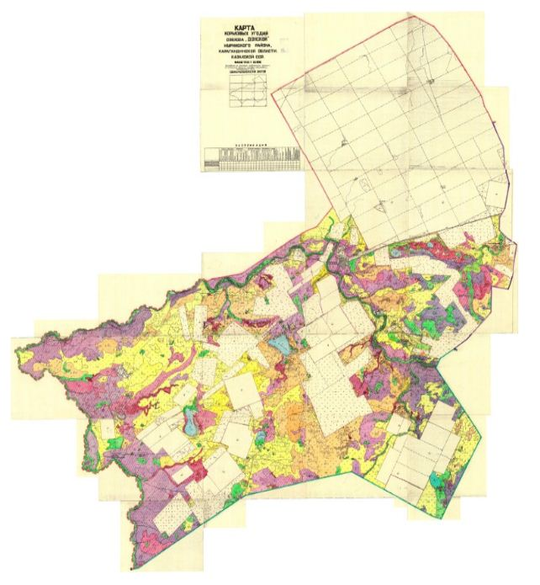

Нұра ауданының аймағы жерлеріндегі
2020-2021 жылдарға арналған
жайылымдарды басқару және оларды
пайдалану жөніндегі Жоспарына
54 Қосымша
Нұра ауданы Жараспай ауылдық округінің жайылымдардың, оның ішінде маусымдық жайылымдардың сыртқы және ішкі шекаралары мен алаңдары, жайылымдық инфрақұрылым объектілері белгіленген картасы

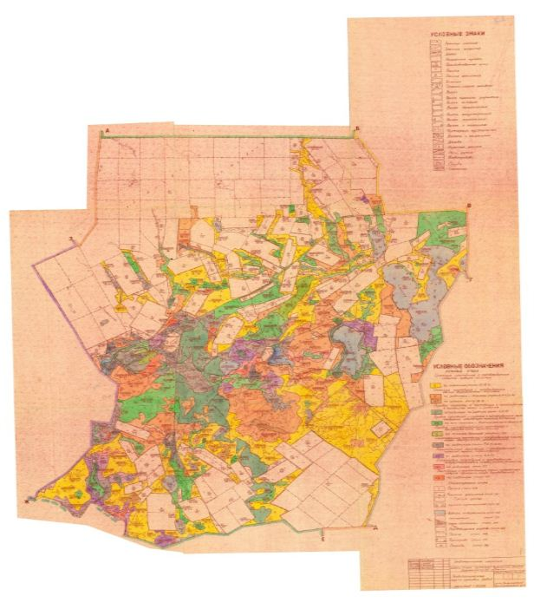

Нұра ауданының аймағы жерлеріндегі
2020-2021 жылдарға арналған
жайылымдарды басқару және оларды
пайдалану жөніндегі Жоспарына
55 Қосымша
Нұра ауданы Заречное ауылдық округінің жайылымдардың, оның ішінде маусымдық жайылымдардың сыртқы және ішкі шекаралары мен алаңдары, жайылымдық инфрақұрылым объектілері белгіленген картасы

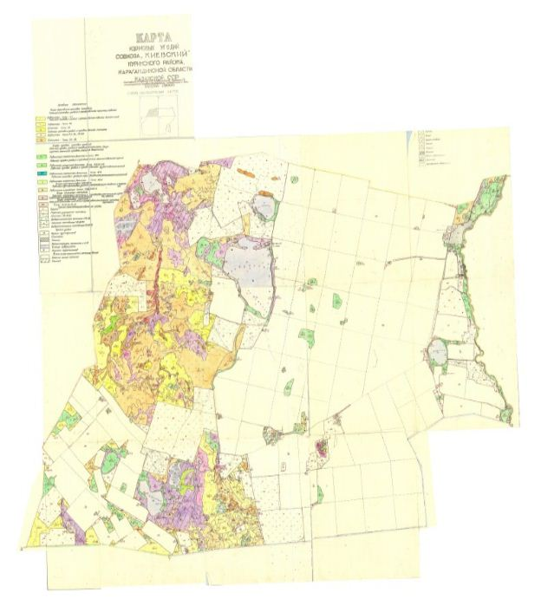

Нұра ауданының аймағы жерлеріндегі
2020-2021 жылдарға арналған
жайылымдарды басқару және оларды
пайдалану жөніндегі Жоспарына
56 Қосымша
Нұра ауданы Ақмешіт ауылдық округінің жайылымдардың, оның ішінде маусымдық жайылымдардың сыртқы және ішкі шекаралары мен алаңдары, жайылымдық инфрақұрылым объектілері белгіленген картасы

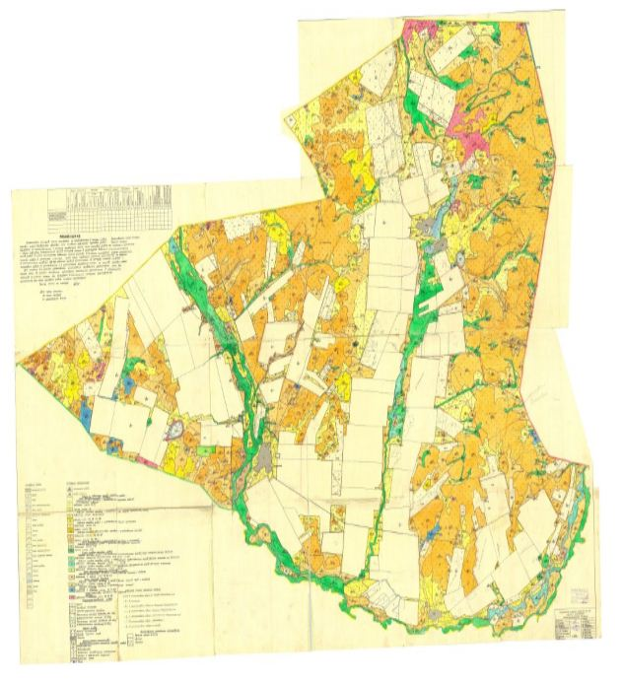

Нұра ауданының аймағы жерлеріндегі
2020-2021 жылдарға арналған
жайылымдарды басқару және оларды
пайдалану жөніндегі Жоспарына
57 Қосымша
Нұра ауданы Индустриальный ауылдық округінің жайылымдардың, оның ішінде маусымдық жайылымдардың сыртқы және ішкі шекаралары мен алаңдары, жайылымдық инфрақұрылым объектілері белгіленген картасы

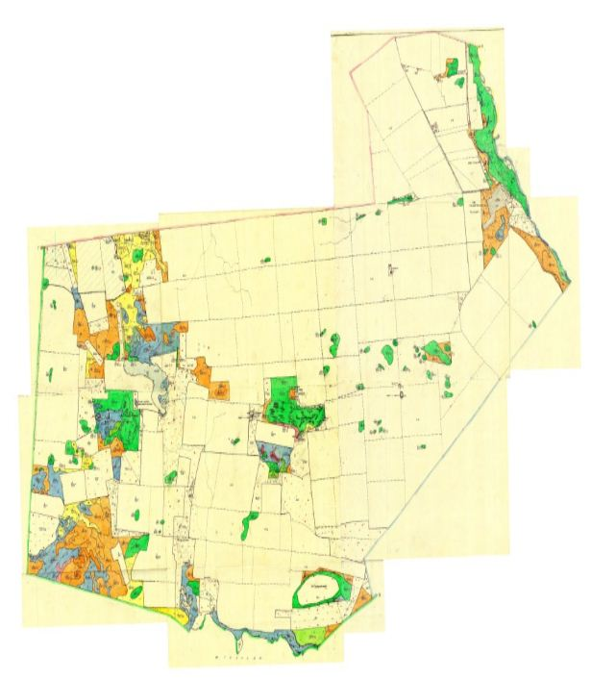

Нұра ауданының аймағы жерлеріндегі
2020-2021 жылдарға арналған
жайылымдарды басқару және оларды
пайдалану жөніндегі Жоспарына
58 Қосымша
Нұра ауданы Қарақойын ауылдық округінің жайылымдардың, оның ішінде маусымдық жайылымдардың сыртқы және ішкі шекаралары мен алаңдары, жайылымдық инфрақұрылым объектілері белгіленген картасы

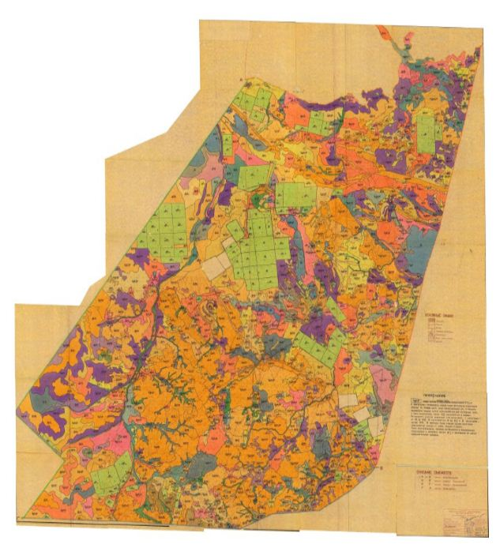

Нұра ауданының аймағы жерлеріндегі
2020-2021 жылдарға арналған
жайылымдарды басқару және оларды
пайдалану жөніндегі Жоспарына
59 Қосымша
Нұра ауданы Қарой ауылдық округінің жайылымдардың, оның ішінде маусымдық жайылымдардың сыртқы және ішкі шекаралары мен алаңдары, жайылымдық инфрақұрылым объектілері белгіленген картасы

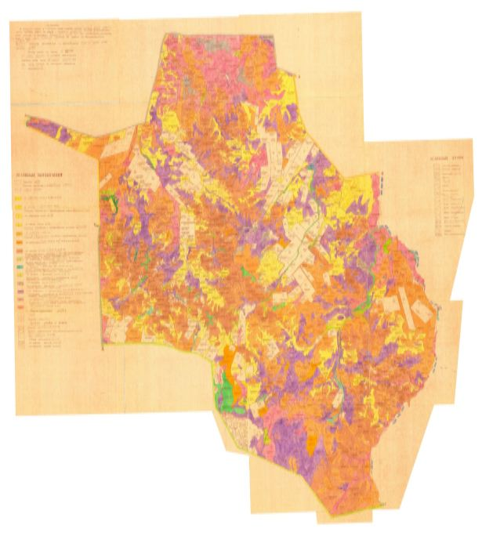

Нұра ауданының аймағы жерлеріндегі
2020-2021 жылдарға арналған
жайылымдарды басқару және оларды
пайдалану жөніндегі Жоспарына
60 Қосымша
Нұра ауданы Кеңжарық ауылдық округінің жайылымдардың, оның ішінде маусымдық жайылымдардың сыртқы және ішкі шекаралары мен алаңдары, жайылымдық инфрақұрылым объектілері белгіленген картасы

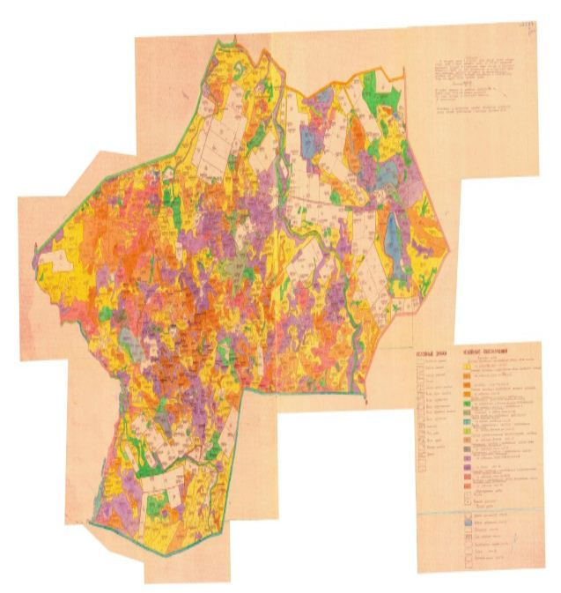

Нұра ауданының аймағы жерлеріндегі
2020-2021 жылдарға арналған
жайылымдарды басқару және оларды
пайдалану жөніндегі Жоспарына
61 Қосымша
Нұра ауданы Нұра кенті округінің жайылымдардың, оның ішінде маусымдық жайылымдардың сыртқы және ішкі шекаралары мен алаңдары, жайылымдық инфрақұрылым объектілері белгіленген картасы

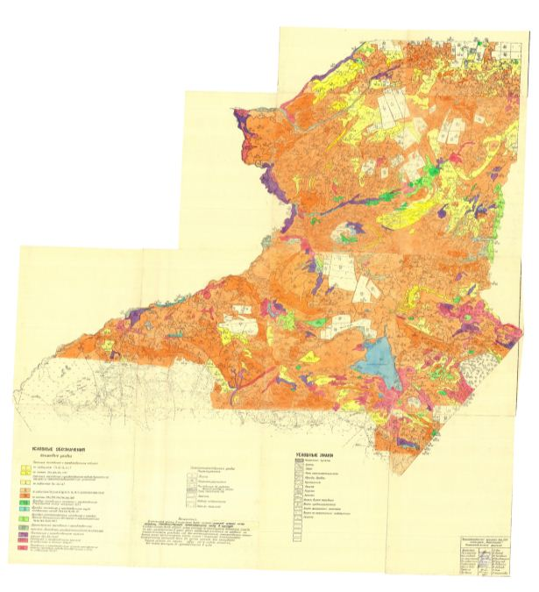

Нұра ауданының аймағы жерлеріндегі
2020-2021 жылдарға арналған
жайылымдарды басқару және оларды
пайдалану жөніндегі Жоспарына
62 Қосымша
Нұра ауданы Егінді ауылдық округінің жайылымдардың, оның ішінде маусымдық жайылымдардың сыртқы және ішкі шекаралары мен алаңдары, жайылымдық инфрақұрылым объектілері белгіленген картасы

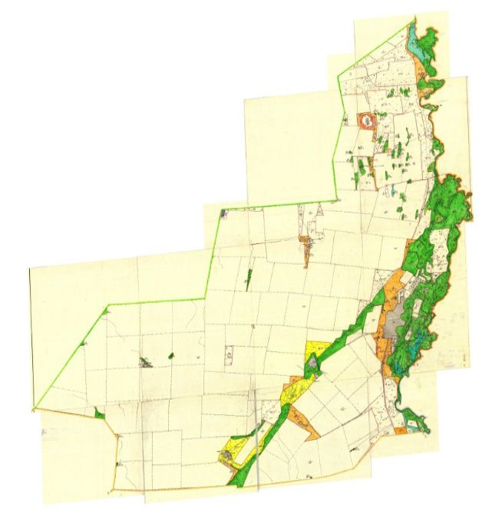

Нұра ауданының аймағы жерлеріндегі
2020-2021 жылдарға арналған
жайылымдарды басқару және оларды
пайдалану жөніндегі Жоспарына
63 Қосымша
Нұра ауданы Қорғанжар ауылдық округінің жайылымдардың, оның ішінде маусымдық жайылымдардың сыртқы және ішкі шекаралары мен алаңдары, жайылымдық инфрақұрылым объектілері белгіленген картасы

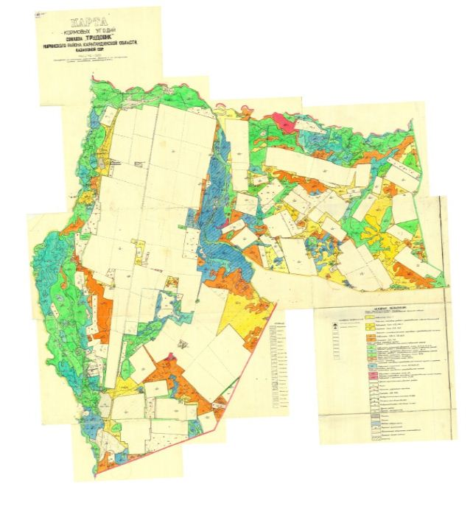

Нұра ауданының аймағы жерлеріндегі
2020-2021 жылдарға арналған
жайылымдарды басқару және оларды
пайдалану жөніндегі Жоспарына
64 Қосымша
Нұра ауданы Құланутпес ауылдық округінің жайылымдардың, оның ішінде маусымдық жайылымдардың сыртқы және ішкі шекаралары мен алаңдары, жайылымдық инфрақұрылым объектілері белгіленген картасы

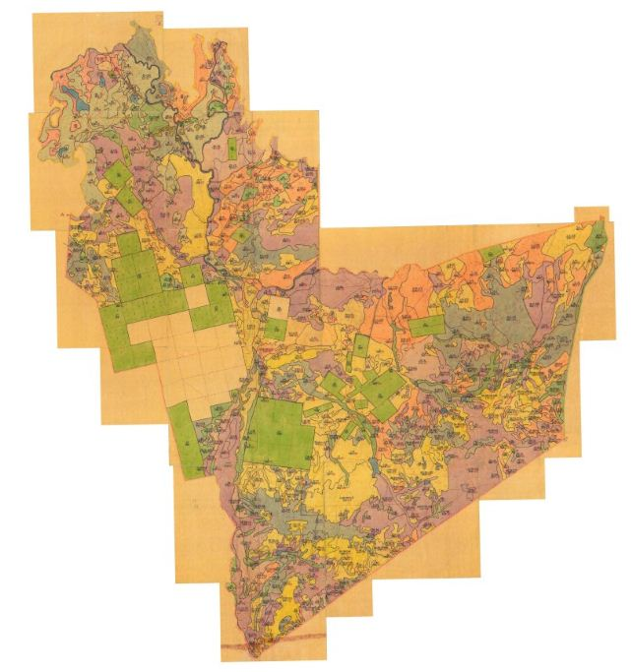

Нұра ауданының аймағы жерлеріндегі
2020-2021 жылдарға арналған
жайылымдарды басқару және оларды
пайдалану жөніндегі Жоспарына
65 Қосымша
Нұра ауданы Қызылтал ауылдық округінің жайылымдардың, оның ішінде маусымдық жайылымдардың сыртқы және ішкі шекаралары мен алаңдары, жайылымдық инфрақұрылым объектілері белгіленген картасы

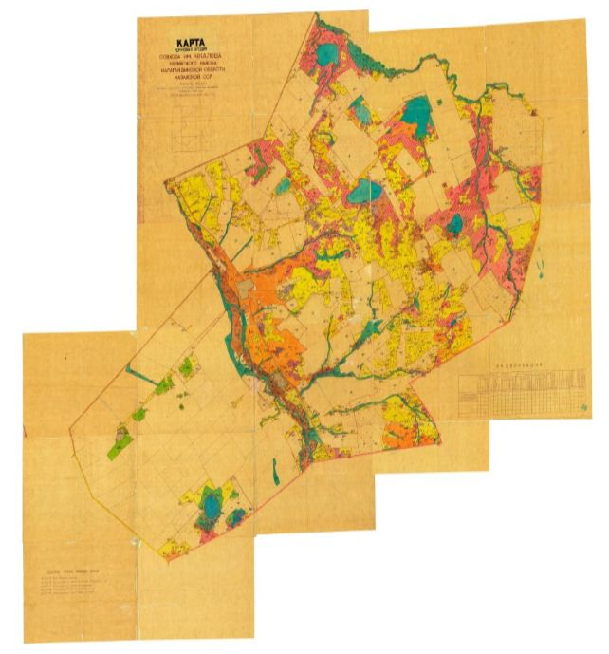

Нұра ауданының аймағы жерлеріндегі
2020-2021 жылдарға арналған
жайылымдарды басқару және оларды
пайдалану жөніндегі Жоспарына
66 Қосымша
Нұра ауданы Байтуған ауылдық округінің жайылымдардың, оның ішінде маусымдық жайылымдардың сыртқы және ішкі шекаралары мен алаңдары, жайылымдық инфрақұрылым объектілері белгіленген картасы

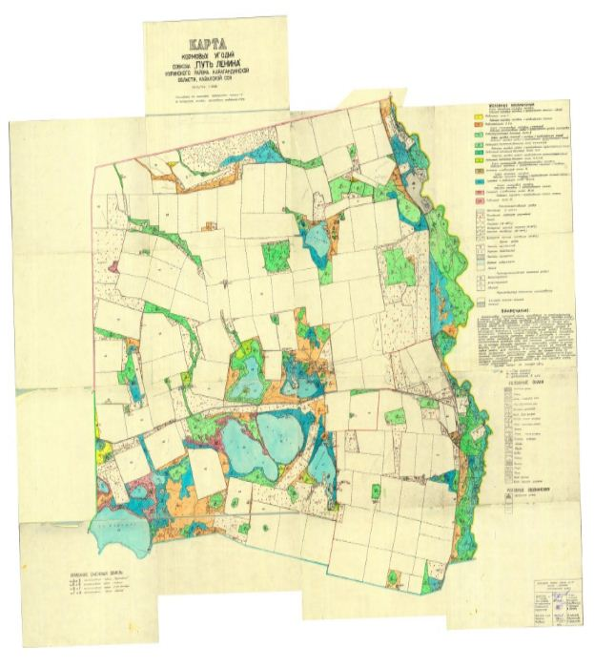

Нұра ауданының аймағы жерлеріндегі
2020-2021 жылдарға арналған
жайылымдарды басқару және оларды
пайдалану жөніндегі Жоспарына
67 Қосымша
Нұра ауданы Мұзбел ауылдық округінің жайылымдардың, оның ішінде маусымдық жайылымдардың сыртқы және ішкі шекаралары мен алаңдары, жайылымдық инфрақұрылым объектілері белгіленген картасы

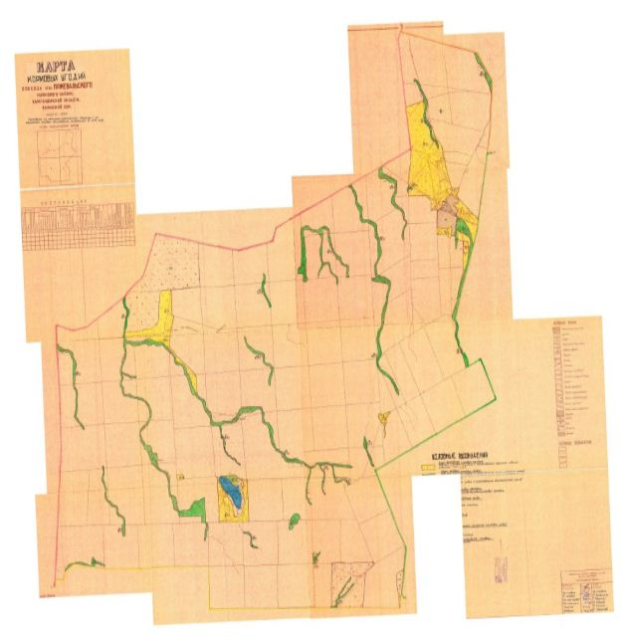

Нұра ауданының аймағы жерлеріндегі
2020-2021 жылдарға арналған
жайылымдарды басқару және оларды
пайдалану жөніндегі Жоспарына
68 Қосымша
Нұра ауданы Соналы ауылдық округінің жайылымдардың, оның ішінде маусымдық жайылымдардың сыртқы және ішкі шекаралары мен алаңдары, жайылымдық инфрақұрылым объектілері белгіленген картасы

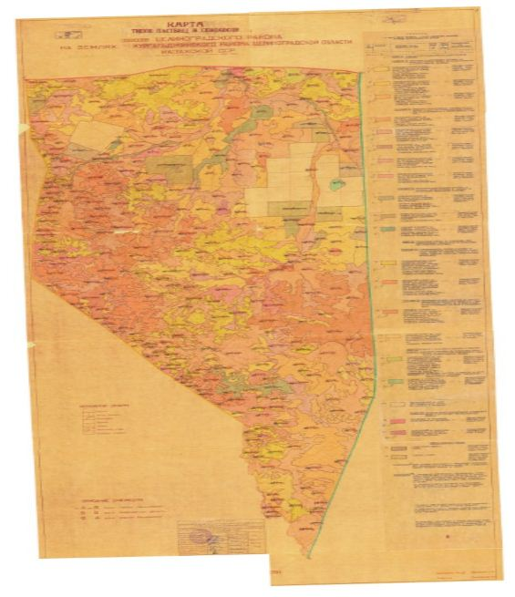

Нұра ауданының аймағы жерлеріндегі
2020-2021 жылдарға арналған
жайылымдарды басқару және оларды
пайдалану жөніндегі Жоспарына
69 Қосымша
Нұра ауданы Талдысай ауылдық округінің жайылымдардың, оның ішінде маусымдық жайылымдардың сыртқы және ішкі шекаралары мен алаңдары, жайылымдық инфрақұрылым объектілері белгіленген картасы

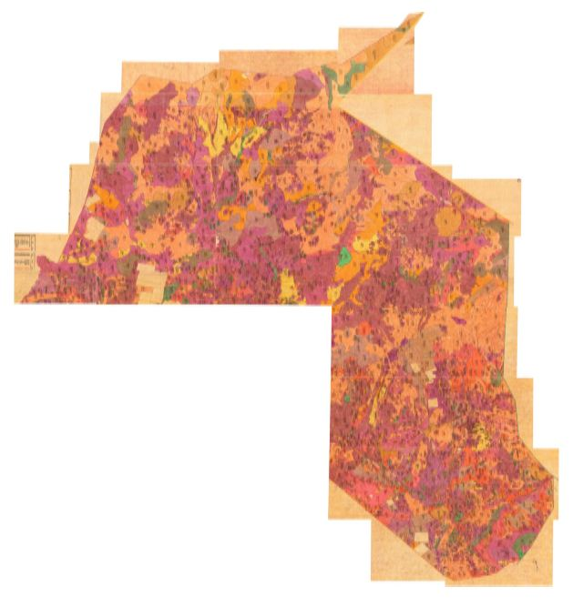

Нұра ауданының аймағы жерлеріндегі
2020-2021 жылдарға арналған
жайылымдарды басқару және оларды
пайдалану жөніндегі Жоспарына
70 Қосымша
Нұра ауданы Тассуат ауылдық округінің жайылымдардың, оның ішінде маусымдық жайылымдардың сыртқы және ішкі шекаралары мен алаңдары, жайылымдық инфрақұрылым объектілері белгіленген картасы

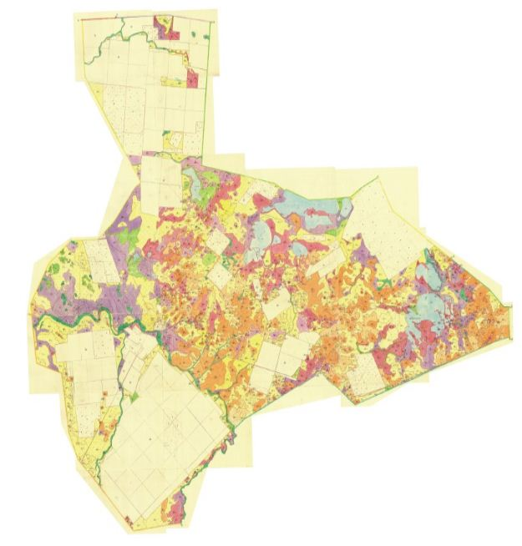

Нұра ауданының аймағы жерлеріндегі
2020-2021 жылдарға арналған
жайылымдарды басқару және оларды
пайдалану жөніндегі Жоспарына
71 Қосымша
Нұра ауданы Сарыөзен ауылдық округінің жайылымдардың, оның ішінде маусымдық жайылымдардың сыртқы және ішкі шекаралары мен алаңдары, жайылымдық инфрақұрылым объектілері белгіленген картасы

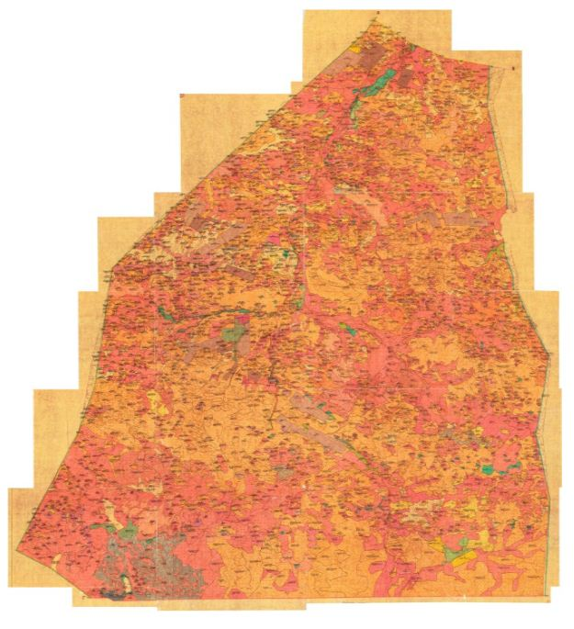

Нұра ауданының аймағы жерлеріндегі
2020-2021 жылдарға арналған
жайылымдарды басқару және оларды
пайдалану жөніндегі Жоспарына
72 Қосымша
Нұра ауданы Көбетей ауылдық округінің жайылымдардың, оның ішінде маусымдық жайылымдардың сыртқы және ішкі шекаралары мен алаңдары, жайылымдық инфрақұрылым объектілері белгіленген картасы

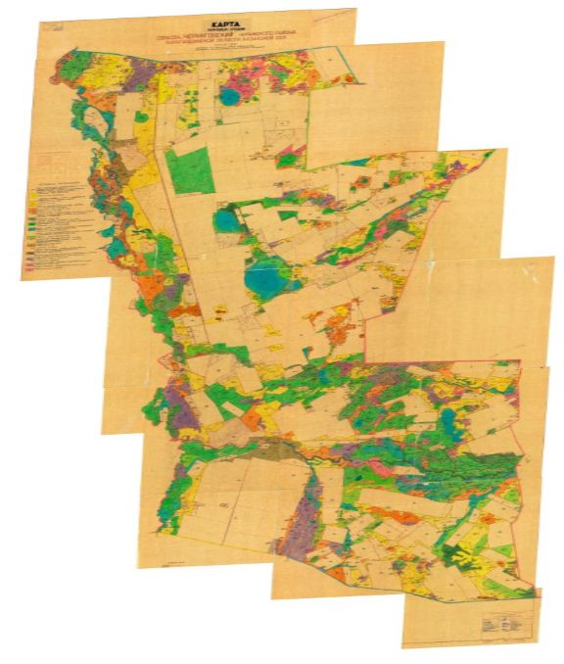

Нұра ауданының аймағы жерлеріндегі
2020-2021 жылдарға арналған
жайылымдарды басқару және оларды
пайдалану жөніндегі Жоспарына
73 Қосымша
Нұра ауданы Шахтер ауылдық округінің жайылымдардың, оның ішінде маусымдық жайылымдардың сыртқы және ішкі шекаралары мен алаңдары, жайылымдық инфрақұрылым объектілері белгіленген картасы

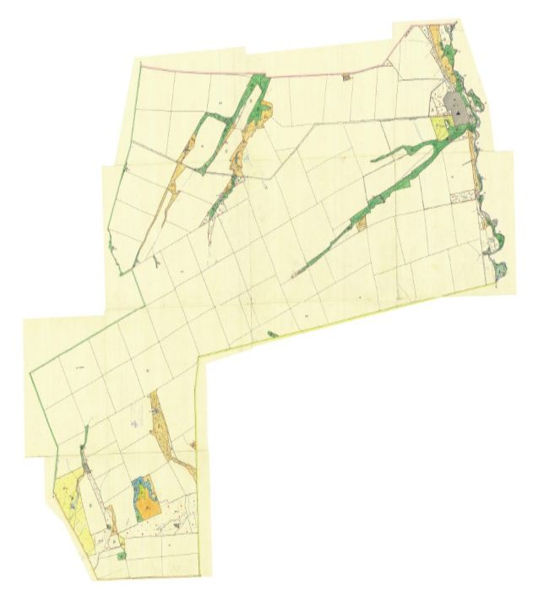

Нұра ауданының аймағы жерлеріндегі
2020-2021 жылдарға арналған
жайылымдарды басқару және оларды
пайдалану жөніндегі Жоспарына
74 Қосымша
Нұра ауданы Шұбаркөл кенті округінің жайылымдардың, оның ішінде маусымдық жайылымдардың сыртқы және ішкі шекаралары мен алаңдары, жайылымдық инфрақұрылым объектілері белгіленген картасы

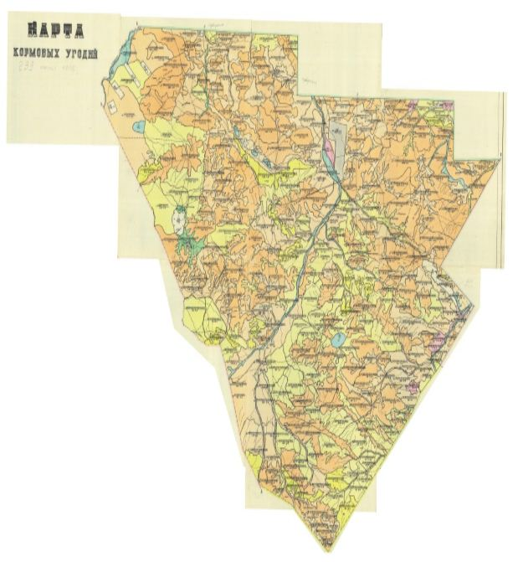

Нұра ауданының аймағы жерлеріндегі
2020-2021 жылдарға арналған
жайылымдарды басқару және оларды
пайдалану жөніндегі Жоспарына
75 Қосымша
Нұра ауданы Ахмет ауылдық округінің жайылымдардың, оның ішінде маусымдық жайылымдардың сыртқы және ішкі шекаралары мен алаңдары, жайылымдық инфрақұрылым объектілері белгіленген картасы

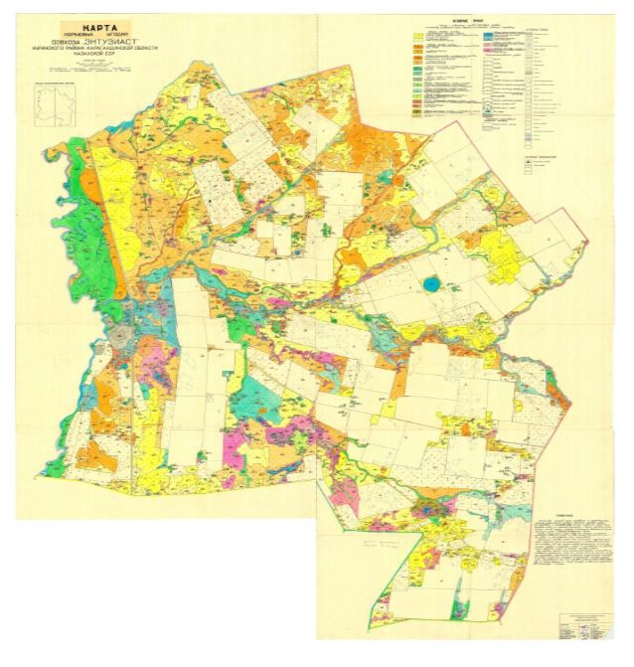

Нұра ауданының аймағы жерлеріндегі
2020-2021 жылдарға арналған
жайылымдарды басқару және оларды
пайдалану жөніндегі Жоспарына
76 Қосымша
Нұра ауданы Балықтыкөл ауылдық жайылым пайдаланушылардың су тұтыну нормасына сәйкес су көздеріне (өзендерге, көлдерге, тоғандарға, апандарға, суару немесе суландыру суармалау каналдарына, құбырлы немесе шахталы құдықтарға) қол жеткізу схемасы

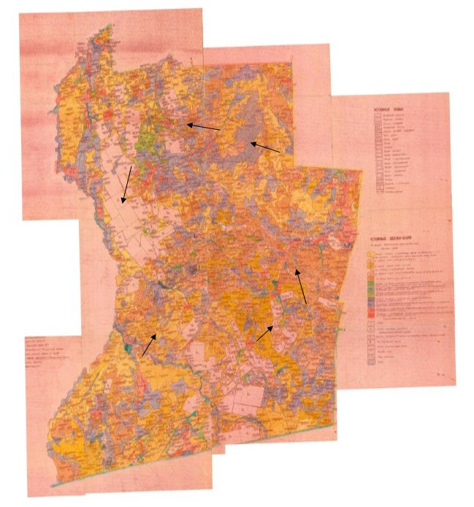

Нұра ауданының аймағы жерлеріндегі
2020-2021 жылдарға арналған
жайылымдарды басқару және оларды
пайдалану жөніндегі Жоспарына
77 Қосымша
Нұра ауданы Баршын ауылдық жайылым пайдаланушылардың су тұтыну нормасына сәйкес су көздеріне (өзендерге, көлдерге, тоғандарға, апандарға, суару немесе суландыру суармалау каналдарына, құбырлы немесе шахталы құдықтарға) қол жеткізу схемасы

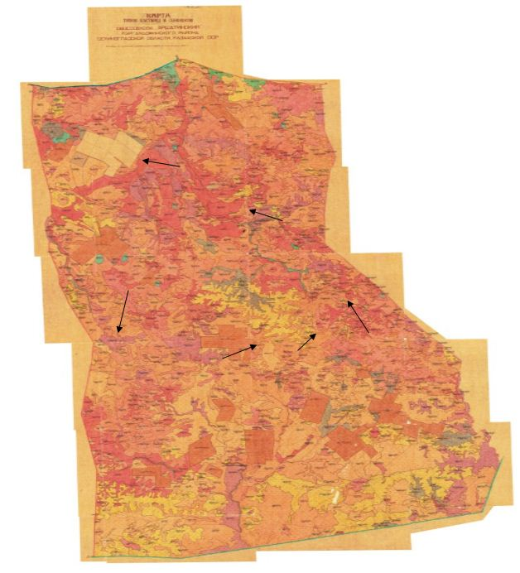

Нұра ауданының аймағы жерлеріндегі
2020-2021 жылдарға арналған
жайылымдарды басқару және оларды
пайдалану жөніндегі Жоспарына
78 Қосымша
Нұра ауданы Донской ауылдық жайылым пайдаланушылардың су тұтыну нормасына сәйкес су көздеріне (өзендерге, көлдерге, тоғандарға, апандарға, суару немесе суландыру суармалау каналдарына, құбырлы немесе шахталы құдықтарға) қол жеткізу схемасы

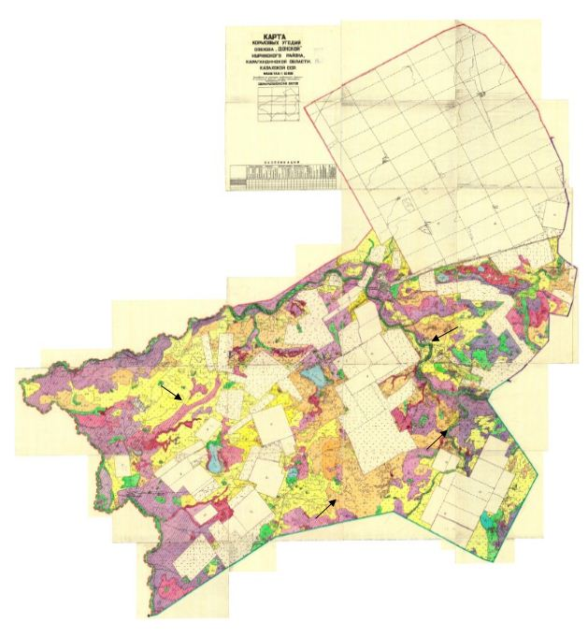

Нұра ауданының аймағы жерлеріндегі
2020-2021 жылдарға арналған
жайылымдарды басқару және оларды
пайдалану жөніндегі Жоспарына
79 Қосымша
Нұра ауданы Жараспай ауылдық жайылым пайдаланушылардың су тұтыну нормасына сәйкес су көздеріне (өзендерге, көлдерге, тоғандарға, апандарға, суару немесе суландыру суармалау каналдарына, құбырлы немесе шахталы құдықтарға) қол жеткізу схемасы

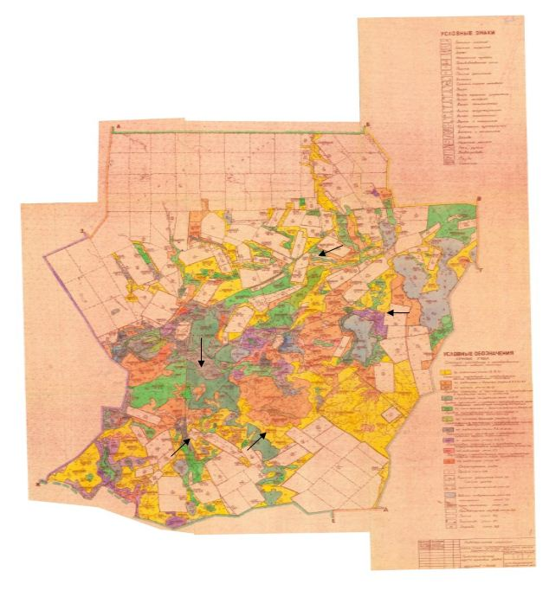

Нұра ауданының аймағы жерлеріндегі
2020-2021 жылдарға арналған
жайылымдарды басқару және оларды
пайдалану жөніндегі Жоспарына
80 Қосымша
Нұра ауданы Заречное ауылдық жайылым пайдаланушылардың су тұтыну нормасына сәйкес су көздеріне (өзендерге, көлдерге, тоғандарға, апандарға, суару немесе суландыру суармалау каналдарына, құбырлы немесе шахталы құдықтарға) қол жеткізу схемасы

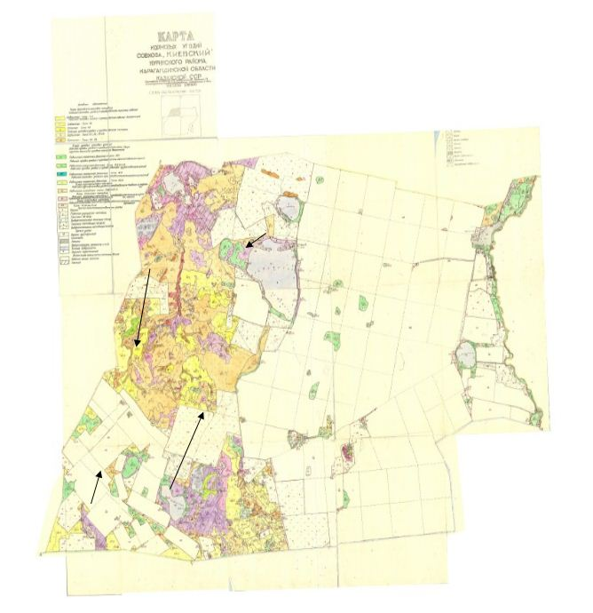

Нұра ауданының аймағы жерлеріндегі
2020-2021 жылдарға арналған
жайылымдарды басқару және оларды
пайдалану жөніндегі Жоспарына
81 Қосымша
Нұра ауданы Ақмешіт ауылдық жайылым пайдаланушылардың су тұтыну нормасына сәйкес су көздеріне (өзендерге, көлдерге, тоғандарға, апандарға, суару немесе суландыру суармалау каналдарына, құбырлы немесе шахталы құдықтарға) қол жеткізу схемасы

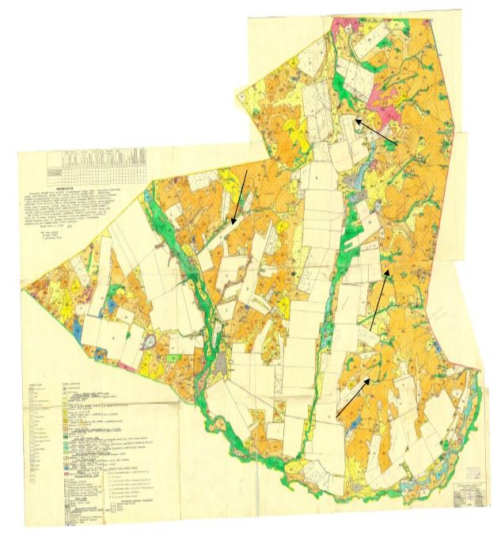

Нұра ауданының аймағы жерлеріндегі
2020-2021 жылдарға арналған
жайылымдарды басқару және оларды
пайдалану жөніндегі Жоспарына
82 Қосымша
Нұра ауданы Индустриальный ауылдық жайылым пайдаланушылардың су тұтыну нормасына сәйкес су көздеріне (өзендерге, көлдерге, тоғандарға, апандарға, суару немесе суландыру суармалау каналдарына, құбырлы немесе шахталы құдықтарға) қол жеткізу схемасы

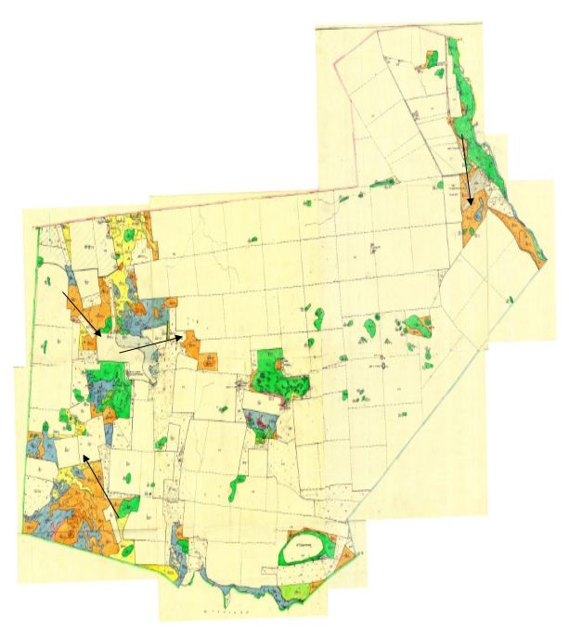

Нұра ауданының аймағы жерлеріндегі
2020-2021 жылдарға арналған
жайылымдарды басқару және оларды
пайдалану жөніндегі Жоспарына
83 Қосымша
Нұра ауданы Қарақойын ауылдық жайылым пайдаланушылардың су тұтыну нормасына сәйкес су көздеріне (өзендерге, көлдерге, тоғандарға, апандарға, суару немесе суландыру суармалау каналдарына, құбырлы немесе шахталы құдықтарға) қол жеткізу схемасы

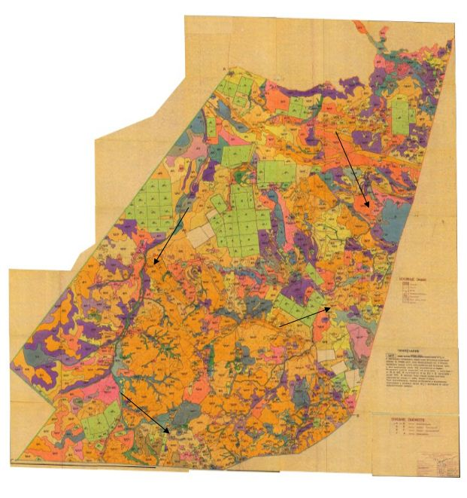

Нұра ауданының аймағы жерлеріндегі
2020-2021 жылдарға арналған
жайылымдарды басқару және оларды
пайдалану жөніндегі Жоспарына
84 Қосымша
Нұра ауданы Қарой ауылдық жайылым пайдаланушылардың су тұтыну нормасына сәйкес су көздеріне (өзендерге, көлдерге, тоғандарға, апандарға, суару немесе суландыру суармалау каналдарына, құбырлы немесе шахталы құдықтарға) қол жеткізу схемасы

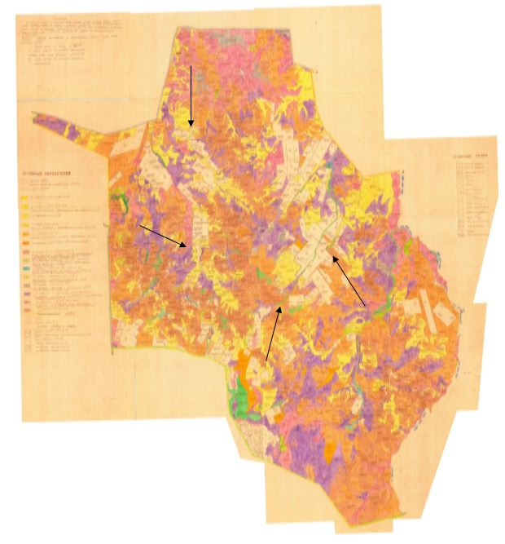

Нұра ауданының аймағы жерлеріндегі
2020-2021 жылдарға арналған
жайылымдарды басқару және оларды
пайдалану жөніндегі Жоспарына
85 Қосымша
Нұра ауданы Кеңжарық ауылдық жайылым пайдаланушылардың су тұтыну нормасына сәйкес су көздеріне (өзендерге, көлдерге, тоғандарға, апандарға, суару немесе суландыру суармалау каналдарына, құбырлы немесе шахталы құдықтарға) қол жеткізу схемасы

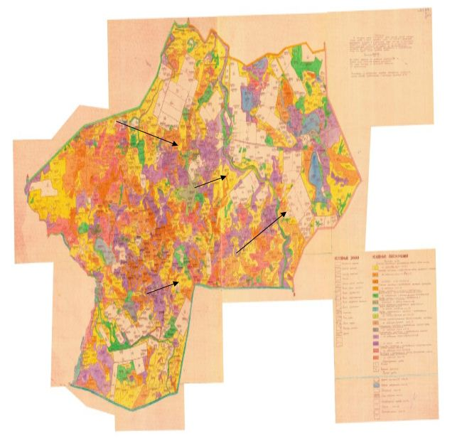

Нұра ауданының аймағы жерлеріндегі
2020-2021 жылдарға арналған
жайылымдарды басқару және оларды
пайдалану жөніндегі Жоспарына
86 Қосымша
Нұра ауданы Нұра кенті жайылым пайдаланушылардың су тұтыну нормасына сәйкес су көздеріне (өзендерге, көлдерге, тоғандарға, апандарға, суару немесе суландыру суармалау каналдарына, құбырлы немесе шахталы құдықтарға) қол жеткізу схемасы

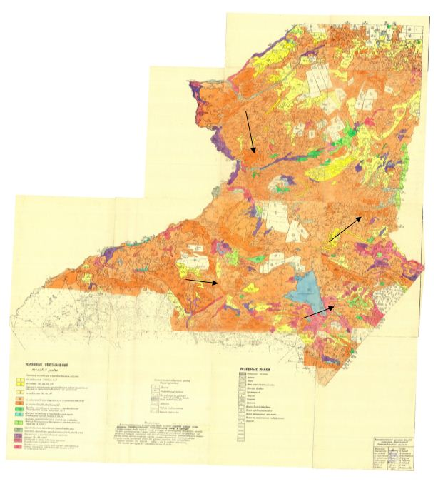

Нұра ауданының аймағы жерлеріндегі
2020-2021 жылдарға арналған
жайылымдарды басқару және оларды
пайдалану жөніндегі Жоспарына
87 Қосымша
Нұра ауданы Егінді ауылдық жайылым пайдаланушылардың су тұтыну нормасына сәйкес су көздеріне (өзендерге, көлдерге, тоғандарға, апандарға, суару немесе суландыру суармалау каналдарына, құбырлы немесе шахталы құдықтарға) қол жеткізу схемасы

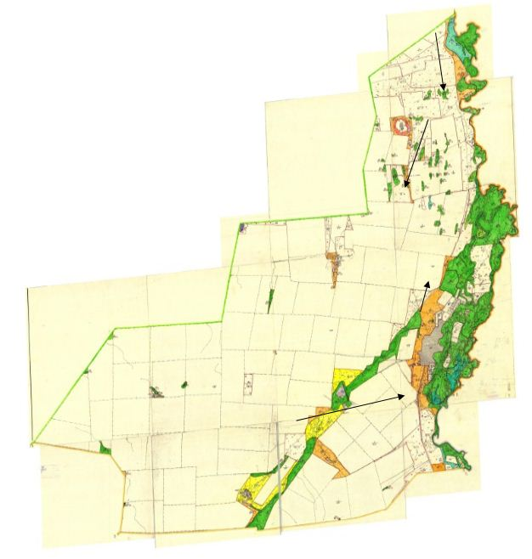

Нұра ауданының аймағы жерлеріндегі
2020-2021 жылдарға арналған
жайылымдарды басқару және оларды
пайдалану жөніндегі Жоспарына
88 Қосымша
Нұра ауданы Қорғанжар ауылдық жайылым пайдаланушылардың су тұтыну нормасына сәйкес су көздеріне (өзендерге, көлдерге, тоғандарға, апандарға, суару немесе суландыру суармалау каналдарына, құбырлы немесе шахталы құдықтарға) қол жеткізу схемасы

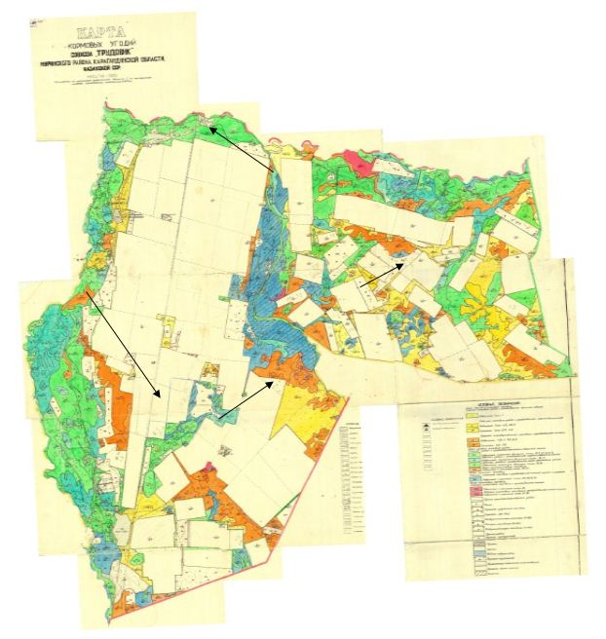

Нұра ауданының аймағы жерлеріндегі
2020-2021 жылдарға арналған
жайылымдарды басқару және оларды
пайдалану жөніндегі Жоспарына
89 Қосымша
Нұра ауданы Құланутпес ауылдық жайылым пайдаланушылардың су тұтыну нормасына сәйкес су көздеріне (өзендерге, көлдерге, тоғандарға, апандарға, суару немесе суландыру суармалау каналдарына, құбырлы немесе шахталы құдықтарға) қол жеткізу схемасы

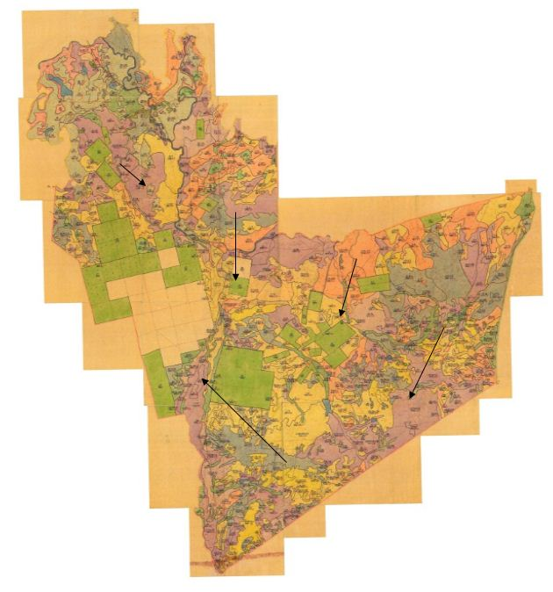

Нұра ауданының аймағы жерлеріндегі
2020-2021 жылдарға арналған
жайылымдарды басқару және оларды
пайдалану жөніндегі Жоспарына
90 Қосымша
Нұра ауданы Қызылтал ауылдық жайылым пайдаланушылардың су тұтыну нормасына сәйкес су көздеріне (өзендерге, көлдерге, тоғандарға, апандарға, суару немесе суландыру суармалау каналдарына, құбырлы немесе шахталы құдықтарға) қол жеткізу схемасы

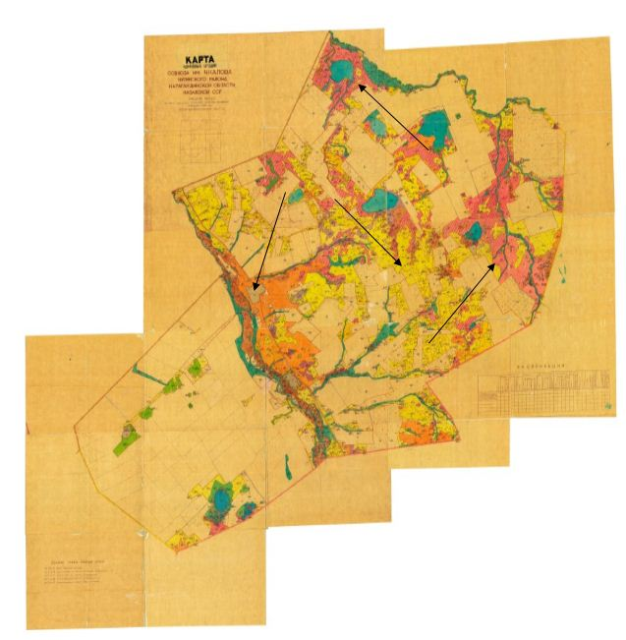

Нұра ауданының аймағы жерлеріндегі
2020-2021 жылдарға арналған
жайылымдарды басқару және оларды
пайдалану жөніндегі Жоспарына
91 Қосымша
Нұра ауданы Байтуған ауылдық жайылым пайдаланушылардың су тұтыну нормасына сәйкес су көздеріне (өзендерге, көлдерге, тоғандарға, апандарға, суару немесе суландыру суармалау каналдарына, құбырлы немесе шахталы құдықтарға) қол жеткізу схемасы

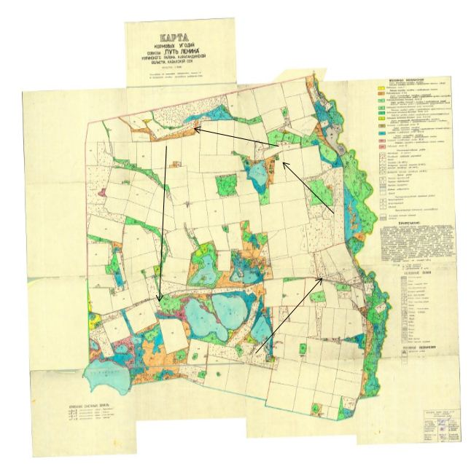

Нұра ауданының аймағы жерлеріндегі
2020-2021 жылдарға арналған
жайылымдарды басқару және оларды
пайдалану жөніндегі Жоспарына
92 Қосымша
Нұра ауданы Мұзбел ауылдық жайылым пайдаланушылардың су тұтыну нормасына сәйкес су көздеріне (өзендерге, көлдерге, тоғандарға, апандарға, суару немесе суландыру суармалау каналдарына, құбырлы немесе шахталы құдықтарға) қол жеткізу схемасы

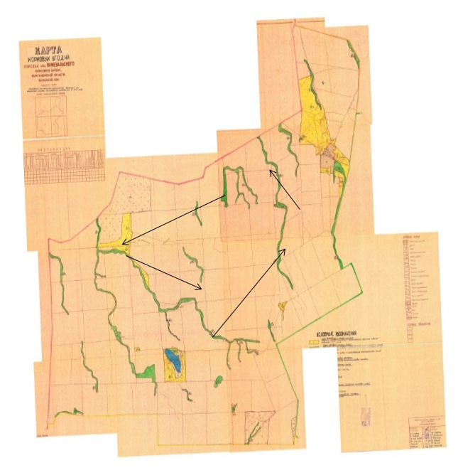

Нұра ауданының аймағы жерлеріндегі
2020-2021 жылдарға арналған
жайылымдарды басқару және оларды
пайдалану жөніндегі Жоспарына
93 Қосымша
Нұра ауданы Соналы ауылдық жайылым пайдаланушылардың су тұтыну нормасына сәйкес су көздеріне (өзендерге, көлдерге, тоғандарға, апандарға, суару немесе суландыру суармалау каналдарына, құбырлы немесе шахталы құдықтарға) қол жеткізу схемасы

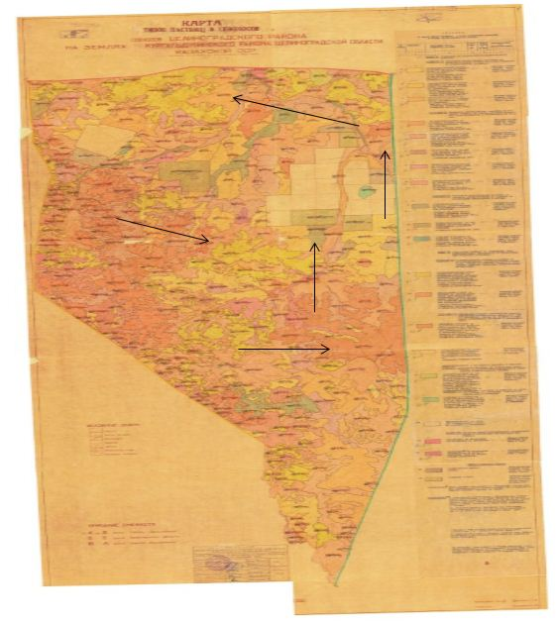

Нұра ауданының аймағы жерлеріндегі
2020-2021 жылдарға арналған
жайылымдарды басқару және оларды
пайдалану жөніндегі Жоспарына
94 Қосымша
Нұра ауданы Талдысай ауылдық жайылым пайдаланушылардың су тұтыну нормасына сәйкес су көздеріне (өзендерге, көлдерге, тоғандарға, апандарға, суару немесе суландыру суармалау каналдарына, құбырлы немесе шахталы құдықтарға) қол жеткізу схемасы

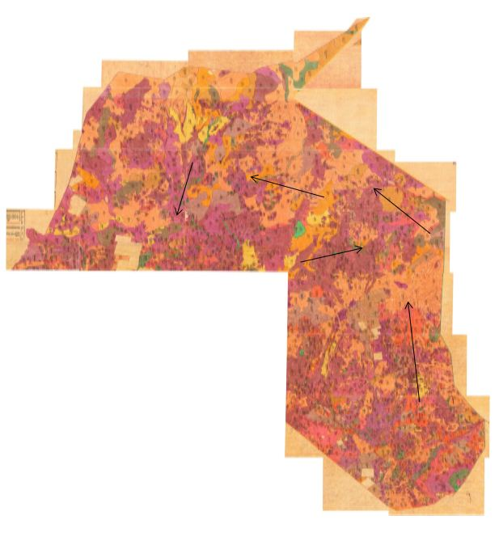

Нұра ауданының аймағы жерлеріндегі
2020-2021 жылдарға арналған
жайылымдарды басқару және оларды
пайдалану жөніндегі Жоспарына
95 Қосымша
Нұра ауданы Тассуат ауылдық жайылым пайдаланушылардың су тұтыну нормасына сәйкес су көздеріне (өзендерге, көлдерге, тоғандарға, апандарға, суару немесе суландыру суармалау каналдарына, құбырлы немесе шахталы құдықтарға) қол жеткізу схемасы

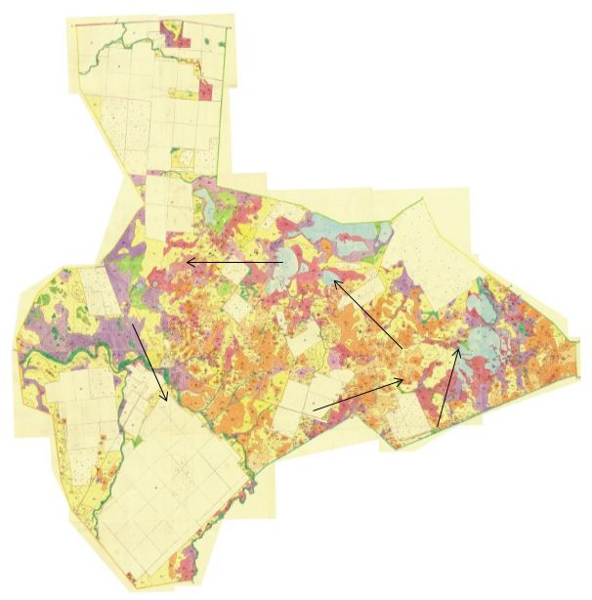

Нұра ауданының аймағы жерлеріндегі
2020-2021 жылдарға арналған
жайылымдарды басқару және оларды
пайдалану жөніндегі Жоспарына
96 Қосымша
Нұра ауданы Сарыөзен ауылдық жайылым пайдаланушылардың су тұтыну нормасына сәйкес су көздеріне (өзендерге, көлдерге, тоғандарға, апандарға, суару немесе суландыру суармалау каналдарына, құбырлы немесе шахталы құдықтарға) қол жеткізу схемасы

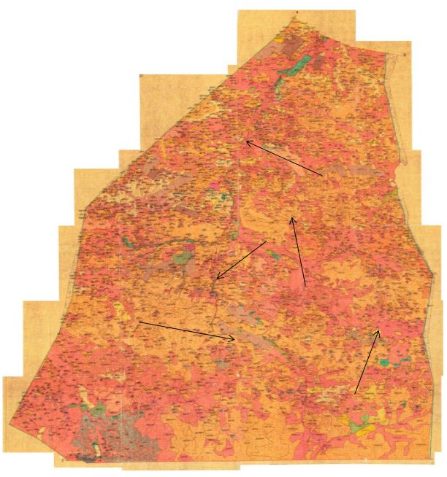

Нұра ауданының аймағы жерлеріндегі
2020-2021 жылдарға арналған
жайылымдарды басқару және оларды
пайдалану жөніндегі Жоспарына
97 Қосымша
Нұра ауданы Көбетей ауылдық жайылым пайдаланушылардың су тұтыну нормасына сәйкес су көздеріне (өзендерге, көлдерге, тоғандарға, апандарға, суару немесе суландыру суармалау каналдарына, құбырлы немесе шахталы құдықтарға) қол жеткізу схемасы

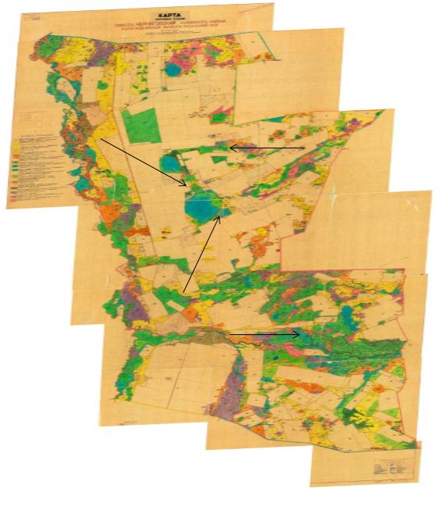

Нұра ауданының аймағы жерлеріндегі
2020-2021 жылдарға арналған
жайылымдарды басқару және оларды
пайдалану жөніндегі Жоспарына
98 Қосымша
Нұра ауданы Шахтер ауылдық жайылым пайдаланушылардың су тұтыну нормасына сәйкес су көздеріне (өзендерге, көлдерге, тоғандарға, апандарға, суару немесе суландыру суармалау каналдарына, құбырлы немесе шахталы құдықтарға) қол жеткізу схемасы

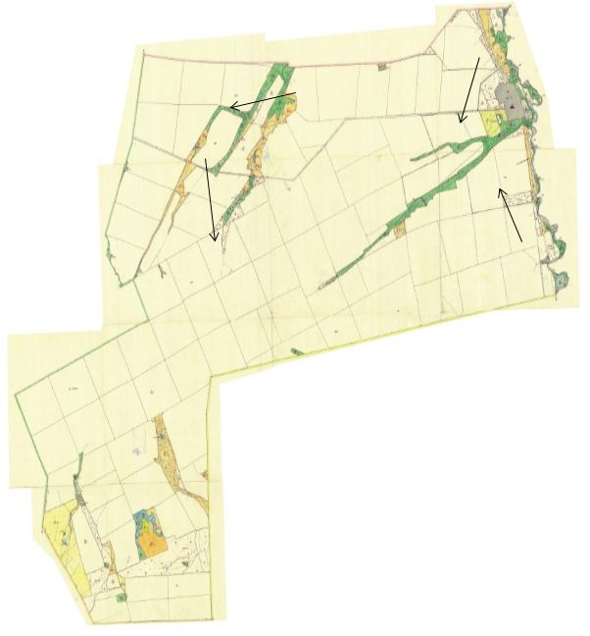

Нұра ауданының аймағы жерлеріндегі
2020-2021 жылдарға арналған
жайылымдарды басқару және оларды
пайдалану жөніндегі Жоспарына
99 Қосымша
Нұра ауданы Шұбаркөл кенті жайылым пайдаланушылардың су тұтыну нормасына сәйкес су көздеріне (өзендерге, көлдерге, тоғандарға, апандарға, суару немесе суландыру суармалау каналдарына, құбырлы немесе шахталы құдықтарға) қол жеткізу схемасы

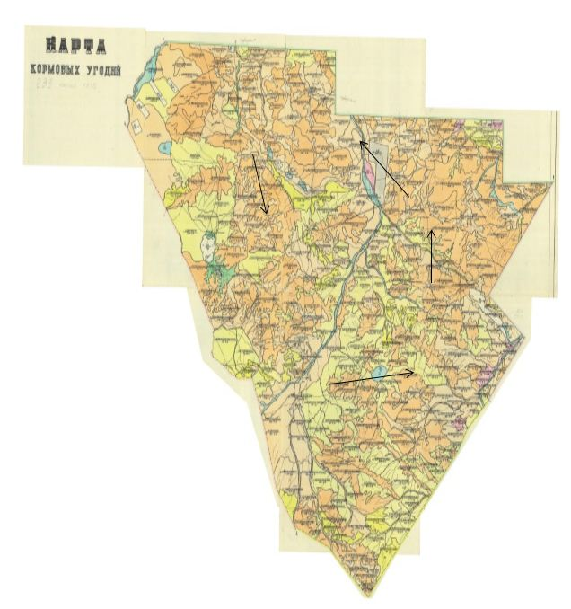

Нұра ауданының аймағы жерлеріндегі
2020-2021 жылдарға арналған
жайылымдарды басқару және оларды
пайдалану жөніндегі Жоспарына
100 Қосымша
Нұра ауданы Ахмет ауылдық жайылым пайдаланушылардың су тұтыну нормасына сәйкес су көздеріне (өзендерге, көлдерге, тоғандарға, апандарға, суару немесе суландыру суармалау каналдарына, құбырлы немесе шахталы құдықтарға) қол жеткізу схемасы

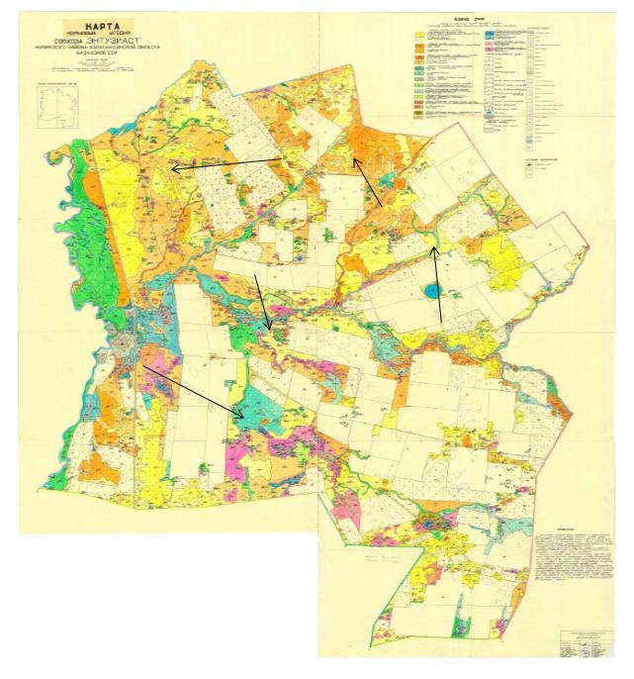

Нұра ауданының аймағы жерлеріндегі
2020-2021 жылдарға арналған
жайылымдарды басқару және оларды
пайдалану жөніндегі Жоспарына
101 Қосымша
Нұра ауданы Балықтыкөл ауылдық жайылымы жоқ жеке және (немесе) заңды тұлғалардың ауыл шаруашылығы жануарларының мал басын орналастыру үшін жайылымдарды қайта бөлу және оны берілетін жайылымдарға ауыстыру схемасы

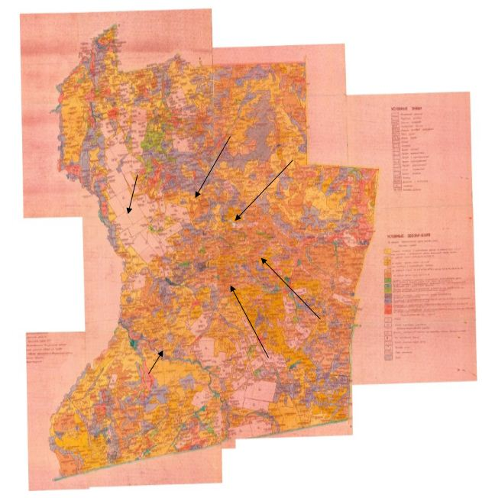

Нұра ауданының аймағы жерлеріндегі
2020-2021 жылдарға арналған
жайылымдарды басқару және оларды
пайдалану жөніндегі Жоспарына
102 Қосымша
Нұра ауданы Баршын ауылдық жайылымы жоқ жеке және (немесе) заңды тұлғалардың ауыл шаруашылығы жануарларының мал басын орналастыру үшін жайылымдарды қайта бөлу және оны берілетін жайылымдарға ауыстыру схемасы

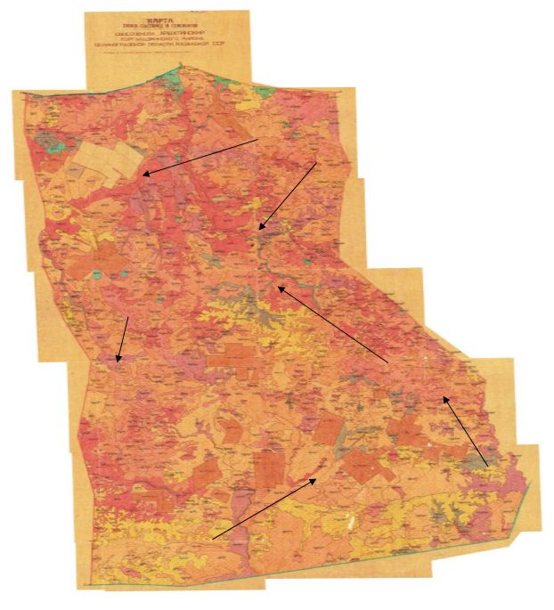

Нұра ауданының аймағы жерлеріндегі
2020-2021 жылдарға арналған
жайылымдарды басқару және оларды
пайдалану жөніндегі Жоспарына
103 Қосымша
Нұра ауданы Донской ауылдық жайылымы жоқ жеке және (немесе) заңды тұлғалардың ауыл шаруашылығы жануарларының мал басын орналастыру үшін жайылымдарды қайта бөлу және оны берілетін жайылымдарға ауыстыру схемасы

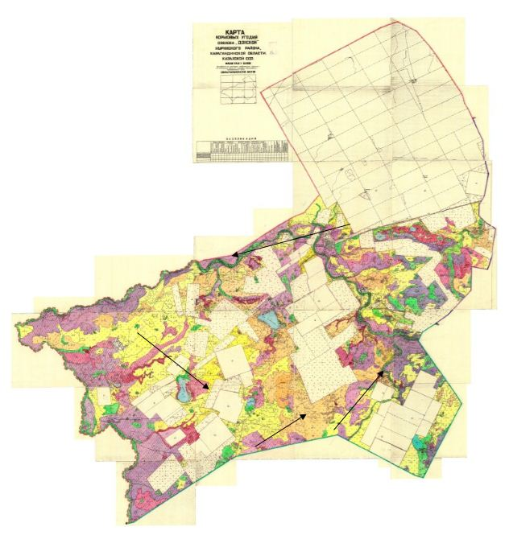

Нұра ауданының аймағы жерлеріндегі
2020-2021 жылдарға арналған
жайылымдарды басқару және оларды
пайдалану жөніндегі Жоспарына
104 Қосымша
Нұра ауданы Жараспай ауылдық жайылымы жоқ жеке және (немесе) заңды тұлғалардың ауыл шаруашылығы жануарларының мал басын орналастыру үшін жайылымдарды қайта бөлу және оны берілетін жайылымдарға ауыстыру схемасы

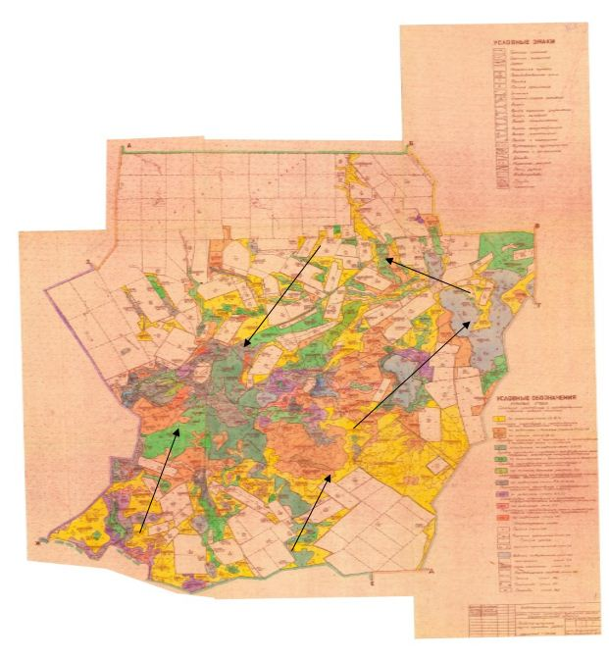

Нұра ауданының аймағы жерлеріндегі
2020-2021 жылдарға арналған
жайылымдарды басқару және оларды
пайдалану жөніндегі Жоспарына
105 Қосымша
Нұра ауданы Заречное ауылдық жайылымы жоқ жеке және (немесе) заңды тұлғалардың ауыл шаруашылығы жануарларының мал басын орналастыру үшін жайылымдарды қайта бөлу және оны берілетін жайылымдарға ауыстыру схемасы

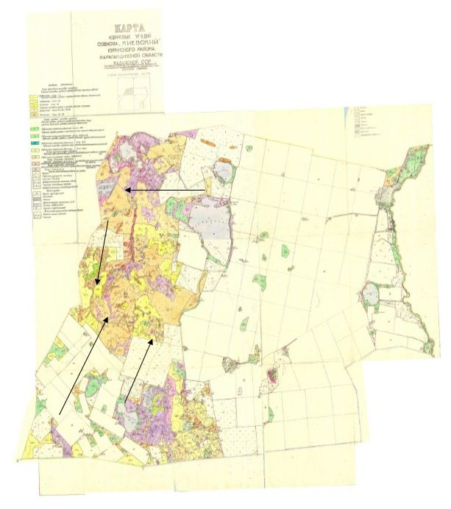

Нұра ауданының аймағы жерлеріндегі
2020-2021 жылдарға арналған
жайылымдарды басқару және оларды
пайдалану жөніндегі Жоспарына
106 Қосымша
Нұра ауданы Ақмешіт ауылдық жайылымы жоқ жеке және (немесе) заңды тұлғалардың ауыл шаруашылығы жануарларының мал басын орналастыру үшін жайылымдарды қайта бөлу және оны берілетін жайылымдарға ауыстыру схемасы

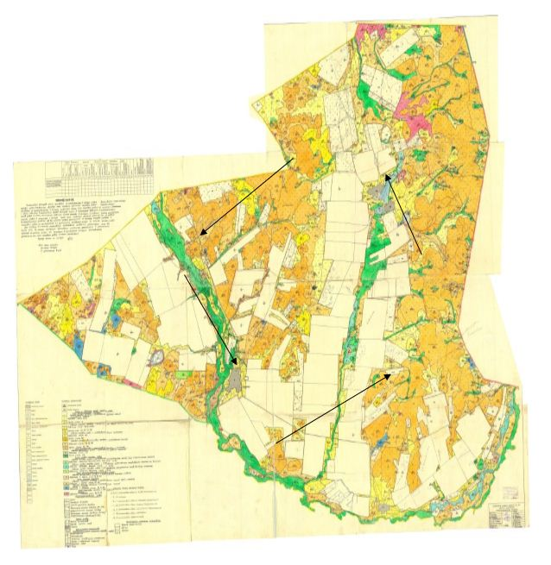

Нұра ауданының аймағы жерлеріндегі
2020-2021 жылдарға арналған
жайылымдарды басқару және оларды
пайдалану жөніндегі Жоспарына
107 Қосымша
Нұра ауданы Индустриальный ауылдық жайылымы жоқ жеке және (немесе) заңды тұлғалардың ауыл шаруашылығы жануарларының мал басын орналастыру үшін жайылымдарды қайта бөлу және оны берілетін жайылымдарға ауыстыру схемасы

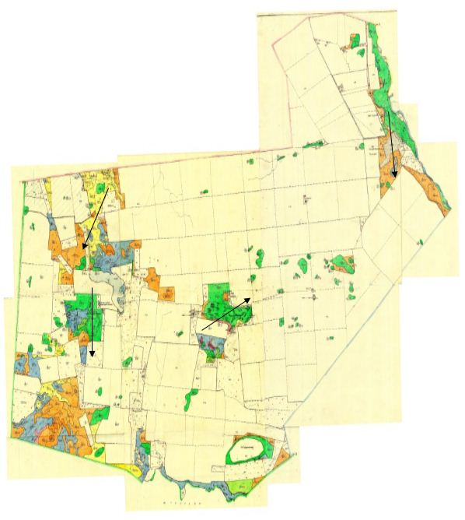

Нұра ауданының аймағы жерлеріндегі
2020-2021 жылдарға арналған
жайылымдарды басқару және оларды
пайдалану жөніндегі Жоспарына
108 Қосымша
Нұра ауданы Қарақойын ауылдық жайылымы жоқ жеке және (немесе) заңды тұлғалардың ауыл шаруашылығы жануарларының мал басын орналастыру үшін жайылымдарды қайта бөлу және оны берілетін жайылымдарға ауыстыру схемасы

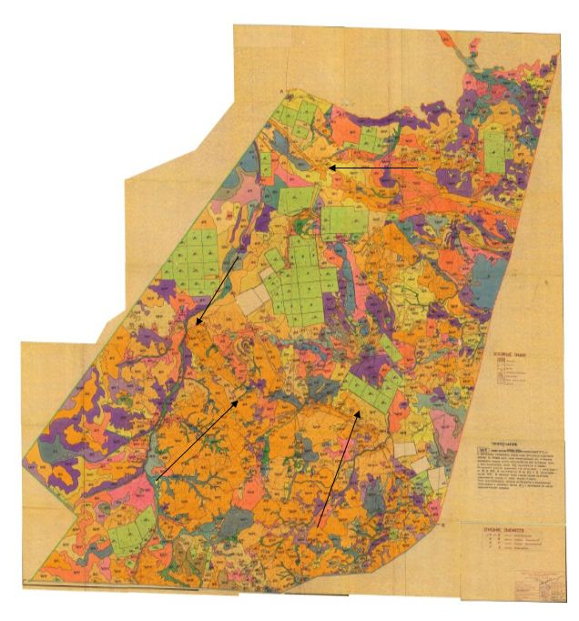

Нұра ауданының аймағы жерлеріндегі
2020-2021 жылдарға арналған
жайылымдарды басқару және оларды
пайдалану жөніндегі Жоспарына
109 Қосымша
Нұра ауданы Қарой ауылдық жайылымы жоқ жеке және (немесе) заңды тұлғалардың ауыл шаруашылығы жануарларының мал басын орналастыру үшін жайылымдарды қайта бөлу және оны берілетін жайылымдарға ауыстыру схемасы

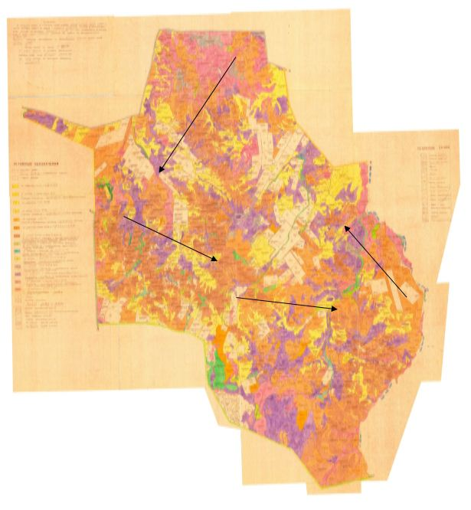

Нұра ауданының аймағы жерлеріндегі
2020-2021 жылдарға арналған
жайылымдарды басқару және оларды
пайдалану жөніндегі Жоспарына
110 Қосымша
Нұра ауданы Кеңжарық ауылдық жайылымы жоқ жеке және (немесе) заңды тұлғалардың ауыл шаруашылығы жануарларының мал басын орналастыру үшін жайылымдарды қайта бөлу және оны берілетін жайылымдарға ауыстыру схемасы

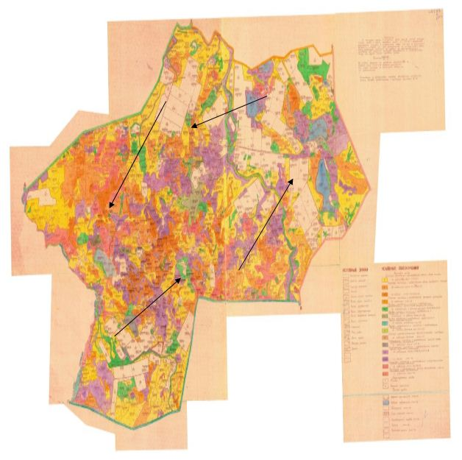

Нұра ауданының аймағы жерлеріндегі
2020-2021 жылдарға арналған
жайылымдарды басқару және оларды
пайдалану жөніндегі Жоспарына
111 Қосымша
Нұра ауданы Нұра кенті жайылымы жоқ жеке және (немесе) заңды тұлғалардың ауыл шаруашылығы жануарларының мал басын орналастыру үшін жайылымдарды қайта бөлу және оны берілетін жайылымдарға ауыстыру схемасы

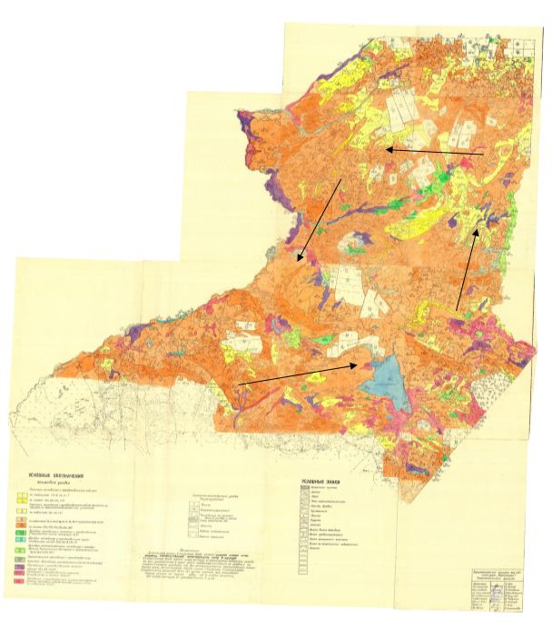

Нұра ауданының аймағы жерлеріндегі
2020-2021 жылдарға арналған
жайылымдарды басқару және оларды
пайдалану жөніндегі Жоспарына
112 Қосымша
Нұра ауданы Егінді ауылдық жайылымы жоқ жеке және (немесе) заңды тұлғалардың ауыл шаруашылығы жануарларының мал басын орналастыру үшін жайылымдарды қайта бөлу және оны берілетін жайылымдарға ауыстыру схемасы

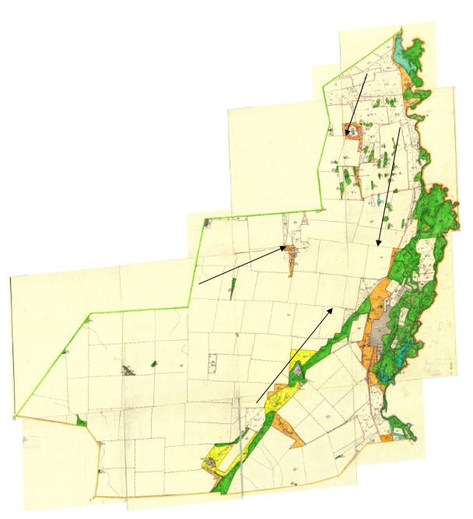

Нұра ауданының аймағы жерлеріндегі
2020-2021 жылдарға арналған
жайылымдарды басқару және оларды
пайдалану жөніндегі Жоспарына
113 Қосымша
Нұра ауданы Қорғанжар ауылдық жайылымы жоқ жеке және (немесе) заңды тұлғалардың ауыл шаруашылығы жануарларының мал басын орналастыру үшін жайылымдарды қайта бөлу және оны берілетін жайылымдарға ауыстыру схемасы

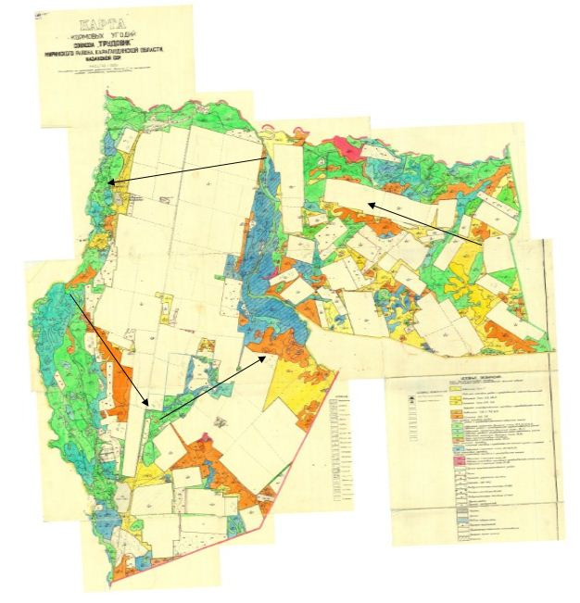

Нұра ауданының аймағы жерлеріндегі
2020-2021 жылдарға арналған
жайылымдарды басқару және оларды
пайдалану жөніндегі Жоспарына
114 Қосымша
Нұра ауданы Құланутпес ауылдық жайылымы жоқ жеке және (немесе) заңды тұлғалардың ауыл шаруашылығы жануарларының мал басын орналастыру үшін жайылымдарды қайта бөлу және оны берілетін жайылымдарға ауыстыру схемасы

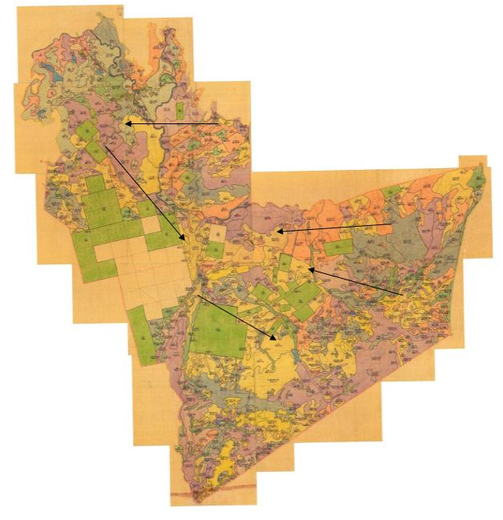

Нұра ауданының аймағы жерлеріндегі
2020-2021 жылдарға арналған
жайылымдарды басқару және оларды
пайдалану жөніндегі Жоспарына
115 Қосымша
Нұра ауданы Қызылтал ауылдық жайылымы жоқ жеке және (немесе) заңды тұлғалардың ауыл шаруашылығы жануарларының мал басын орналастыру үшін жайылымдарды қайта бөлу және оны берілетін жайылымдарға ауыстыру схемасы

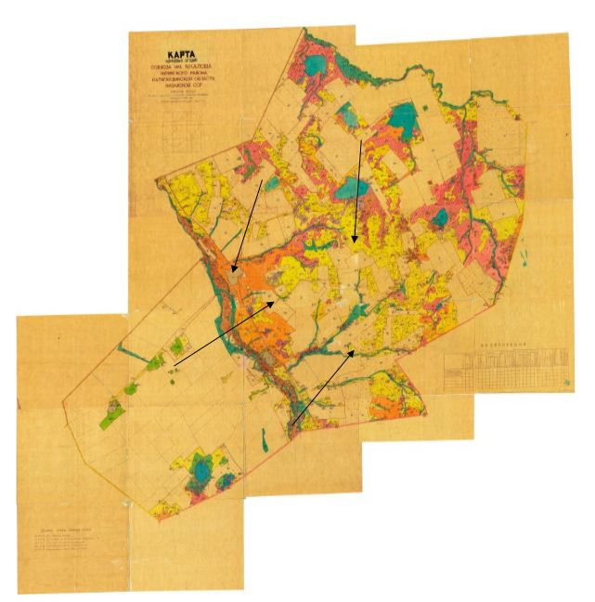

Нұра ауданының аймағы жерлеріндегі
2020-2021 жылдарға арналған
жайылымдарды басқару және оларды
пайдалану жөніндегі Жоспарына
116 Қосымша
Нұра ауданы Байтуған ауылдық жайылымы жоқ жеке және (немесе) заңды тұлғалардың ауыл шаруашылығы жануарларының мал басын орналастыру үшін жайылымдарды қайта бөлу және оны берілетін жайылымдарға ауыстыру схемасы

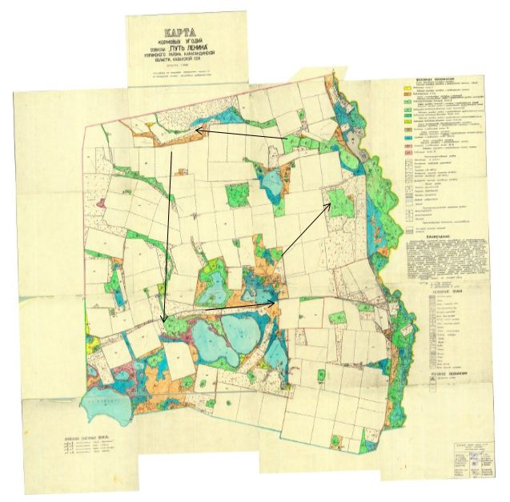

Нұра ауданының аймағы жерлеріндегі
2020-2021 жылдарға арналған
жайылымдарды басқару және оларды
пайдалану жөніндегі Жоспарына
117 Қосымша
Нұра ауданы Мұзбел ауылдық жайылымы жоқ жеке және (немесе) заңды тұлғалардың ауыл шаруашылығы жануарларының мал басын орналастыру үшін жайылымдарды қайта бөлу және оны берілетін жайылымдарға ауыстыру схемасы

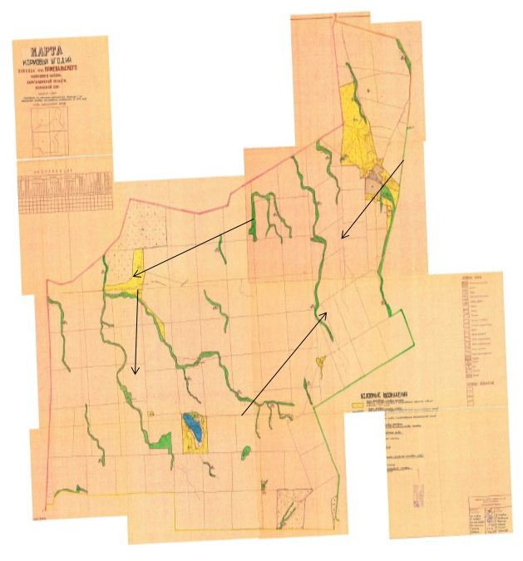

Нұра ауданының аймағы жерлеріндегі
2020-2021 жылдарға арналған
жайылымдарды басқару және оларды
пайдалану жөніндегі Жоспарына
118 Қосымша
Нұра ауданы Соналы ауылдық жайылымы жоқ жеке және (немесе) заңды тұлғалардың ауыл шаруашылығы жануарларының мал басын орналастыру үшін жайылымдарды қайта бөлу және оны берілетін жайылымдарға ауыстыру схемасы

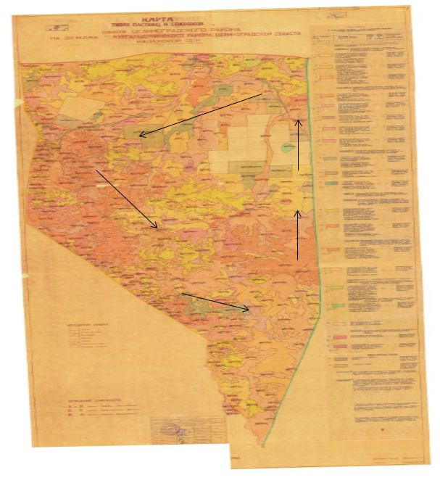

Нұра ауданының аймағы жерлеріндегі
2020-2021 жылдарға арналған
жайылымдарды басқару және оларды
пайдалану жөніндегі Жоспарына
119 Қосымша
Нұра ауданы Талдысай ауылдық жайылымы жоқ жеке және (немесе) заңды тұлғалардың ауыл шаруашылығы жануарларының мал басын орналастыру үшін жайылымдарды қайта бөлу және оны берілетін жайылымдарға ауыстыру схемасы

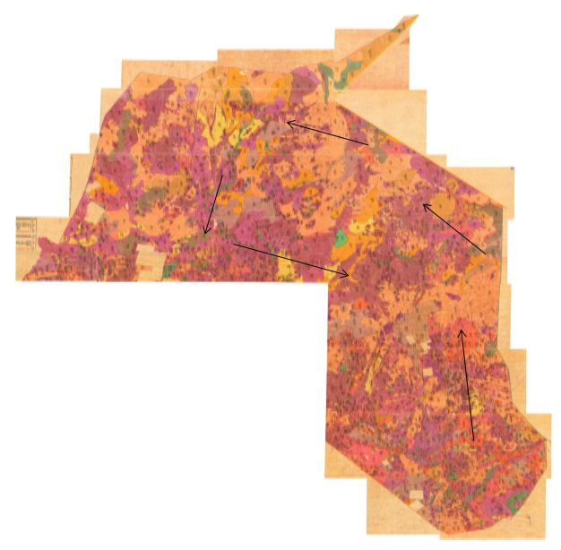

Нұра ауданының аймағы жерлеріндегі
2020-2021 жылдарға арналған
жайылымдарды басқару және оларды
пайдалану жөніндегі Жоспарына
120 Қосымша
Нұра ауданы Тассуат ауылдық жайылымы жоқ жеке және (немесе) заңды тұлғалардың ауыл шаруашылығы жануарларының мал басын орналастыру үшін жайылымдарды қайта бөлу және оны берілетін жайылымдарға ауыстыру схемасы

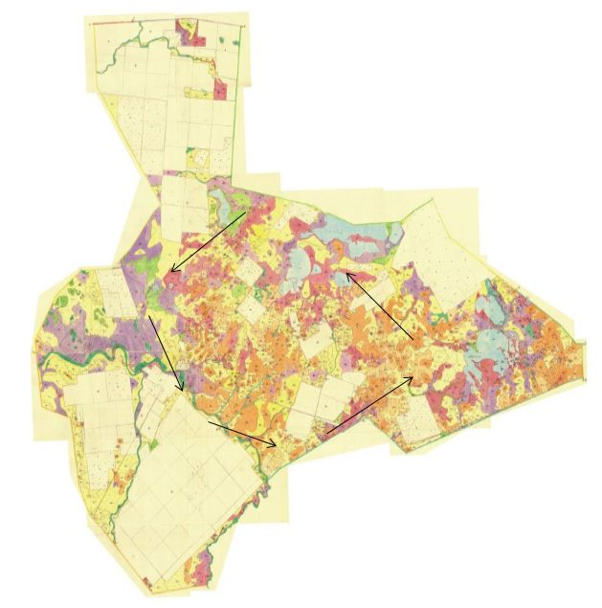

Нұра ауданының аймағы жерлеріндегі
2020-2021 жылдарға арналған
жайылымдарды басқару және оларды
пайдалану жөніндегі Жоспарына
121 Қосымша
Нұра ауданы Сарыөзен ауылдық жайылымы жоқ жеке және (немесе) заңды тұлғалардың ауыл шаруашылығы жануарларының мал басын орналастыру үшін жайылымдарды қайта бөлу және оны берілетін жайылымдарға ауыстыру схемасы

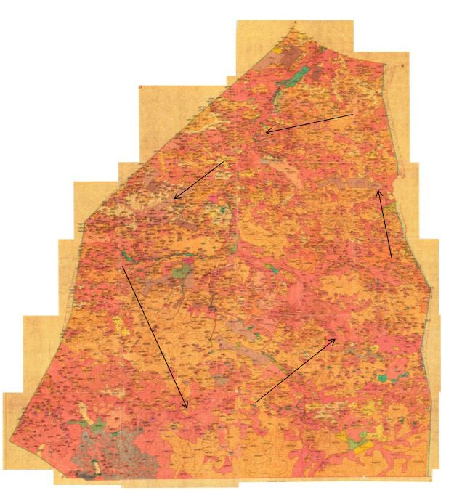

Нұра ауданының аймағы жерлеріндегі
2020-2021 жылдарға арналған
жайылымдарды басқару және оларды
пайдалану жөніндегі Жоспарына
122 Қосымша
Нұра ауданы Көбетей ауылдық жайылымы жоқ жеке және (немесе) заңды тұлғалардың ауыл шаруашылығы жануарларының мал басын орналастыру үшін жайылымдарды қайта бөлу және оны берілетін жайылымдарға ауыстыру схемасы

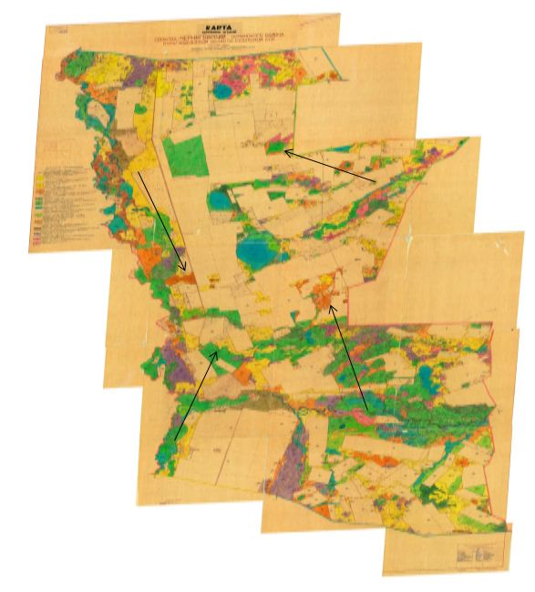

Нұра ауданының аймағы жерлеріндегі
2020-2021 жылдарға арналған
жайылымдарды басқару және оларды
пайдалану жөніндегі Жоспарына
123 Қосымша
Нұра ауданы Шахтер ауылдық жайылымы жоқ жеке және (немесе) заңды тұлғалардың ауыл шаруашылығы жануарларының мал басын орналастыру үшін жайылымдарды қайта бөлу және оны берілетін жайылымдарға ауыстыру схемасы

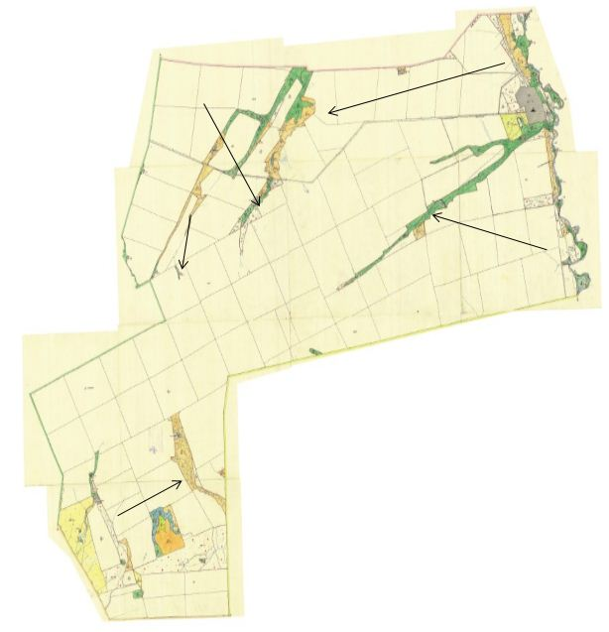

Нұра ауданының аймағы жерлеріндегі
2020-2021 жылдарға арналған
жайылымдарды басқару және оларды
пайдалану жөніндегі Жоспарына
124 Қосымша
Нұра ауданы Шұбаркөл кенті жайылымы жоқ жеке және (немесе) заңды тұлғалардың ауыл шаруашылығы жануарларының мал басын орналастыру үшін жайылымдарды қайта бөлу және оны берілетін жайылымдарға ауыстыру схемасы

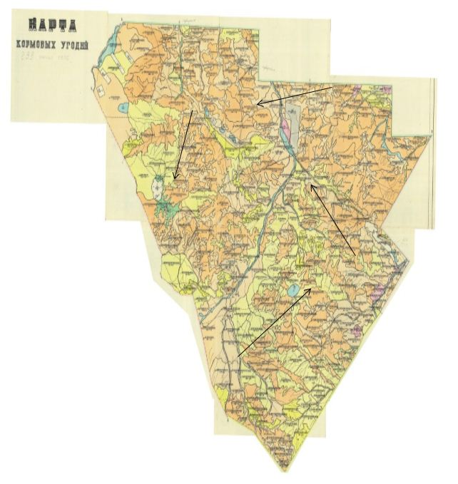

Нұра ауданының аймағы жерлеріндегі
2020-2021 жылдарға арналған
жайылымдарды басқару және оларды
пайдалану жөніндегі Жоспарына
125 Қосымша
Нұра ауданы Ахмет ауылдық жайылымы жоқ жеке және (немесе) заңды тұлғалардың ауыл шаруашылығы жануарларының мал басын орналастыру үшін жайылымдарды қайта бөлу және оны берілетін жайылымдарға ауыстыру схемасы

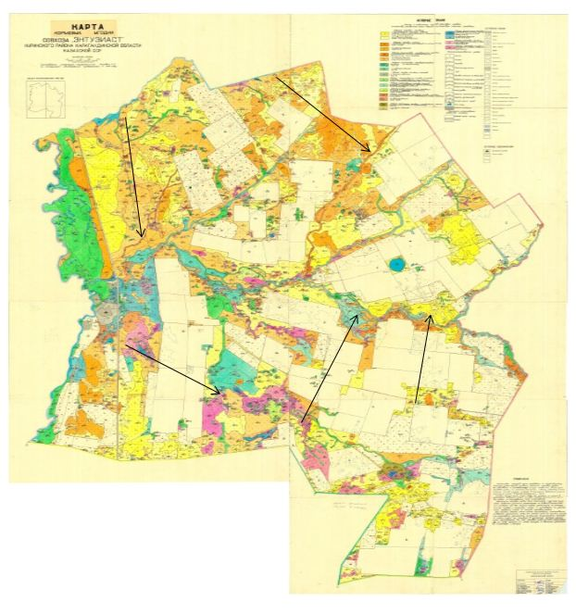

Нұра ауданының аймағы жерлеріндегі
2020-2021 жылдарға арналған
жайылымдарды басқару және оларды
пайдалану жөніндегі Жоспарына
126 Қосымша
Нұра ауданы Балықтыкөл ауылдық маңында орналасқан жайылымдармен қамтамасыз етілмеген жеке және (немесе) заңды тұлғалардың ауыл шаруашылығы жануарларының мал басын шалғайдағы жайылымдарға орналастыру схемасы

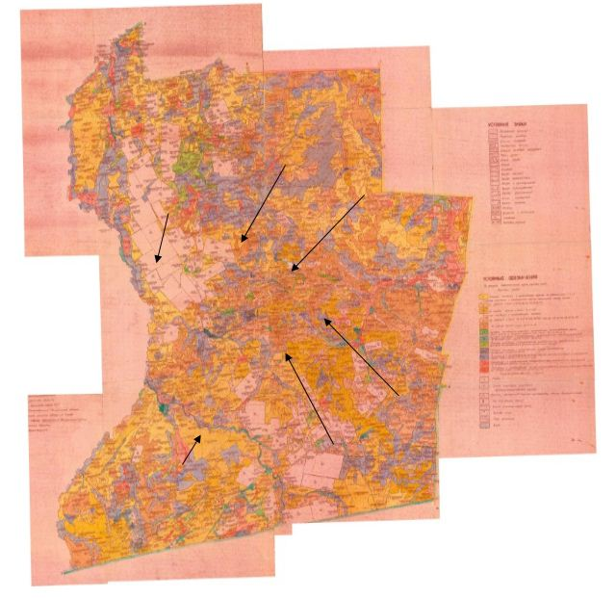

Нұра ауданының аймағы жерлеріндегі
2020-2021 жылдарға арналған
жайылымдарды басқару және оларды
пайдалану жөніндегі Жоспарына
127 Қосымша
Нұра ауданы Баршын ауылдық маңында орналасқан жайылымдармен қамтамасыз етілмеген жеке және (немесе) заңды тұлғалардың ауыл шаруашылығы жануарларының мал басын шалғайдағы жайылымдарға орналастыру схемасы

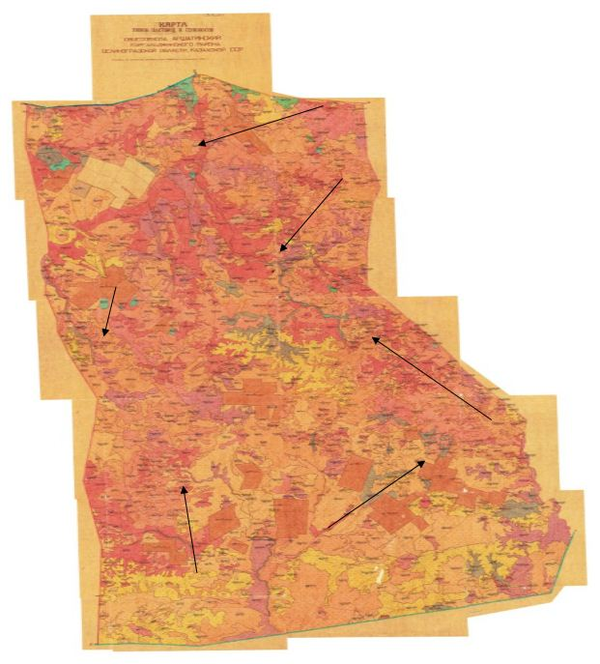

Нұра ауданының аймағы жерлеріндегі
2020-2021 жылдарға арналған
жайылымдарды басқару және оларды
пайдалану жөніндегі Жоспарына
128 Қосымша
Нұра ауданы Донской ауылдық маңында орналасқан жайылымдармен қамтамасыз етілмеген жеке және (немесе) заңды тұлғалардың ауыл шаруашылығы жануарларының мал басын шалғайдағы жайылымдарға орналастыру схемасы

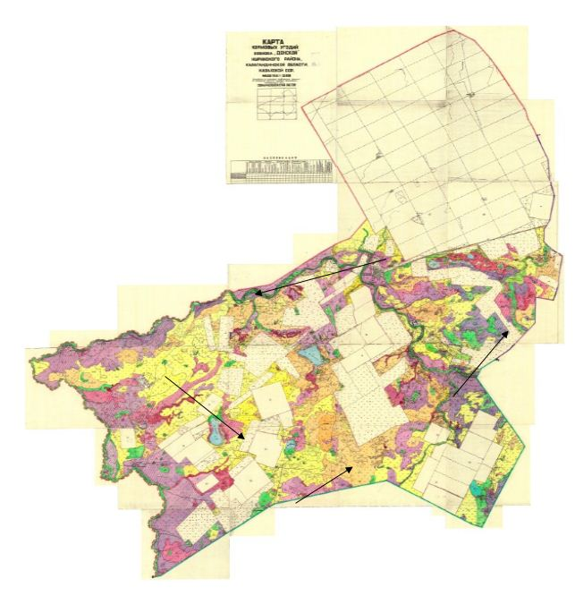

Нұра ауданының аймағы жерлеріндегі
2020-2021 жылдарға арналған
жайылымдарды басқару және оларды
пайдалану жөніндегі Жоспарына
129 Қосымша
Нұра ауданы Жараспай ауылдық маңында орналасқан жайылымдармен қамтамасыз етілмеген жеке және (немесе) заңды тұлғалардың ауыл шаруашылығы жануарларының мал басын шалғайдағы жайылымдарға орналастыру схемасы

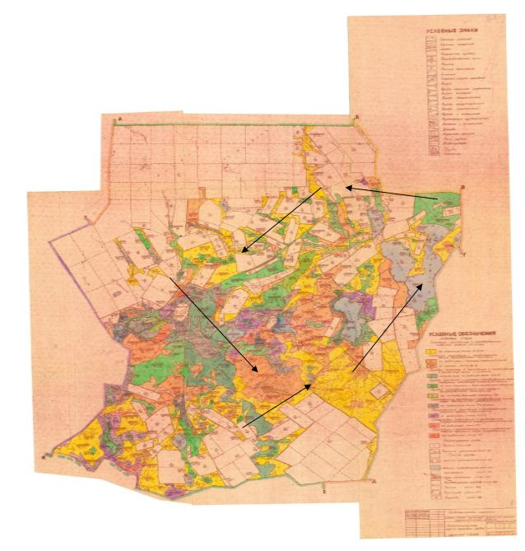

Нұра ауданының аймағы жерлеріндегі
2020-2021 жылдарға арналған
жайылымдарды басқару және оларды
пайдалану жөніндегі Жоспарына
130 Қосымша
Нұра ауданы Заречное ауылдық маңында орналасқан жайылымдармен қамтамасыз етілмеген жеке және (немесе) заңды тұлғалардың ауыл шаруашылығы жануарларының мал басын шалғайдағы жайылымдарға орналастыру схемасы

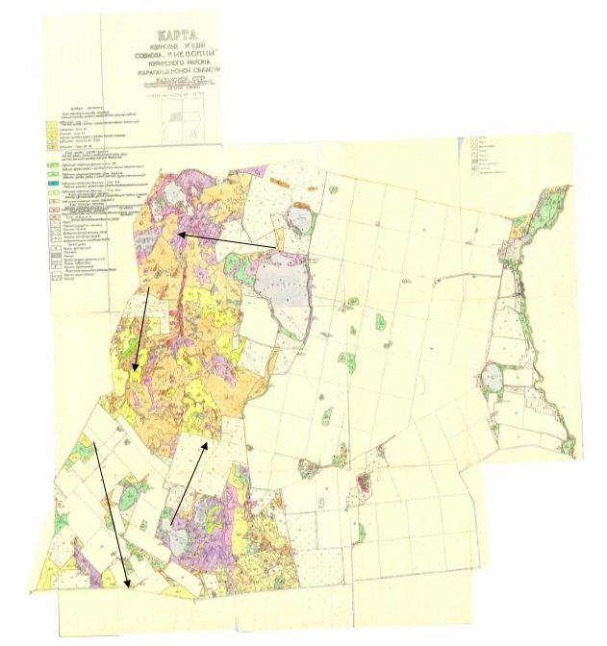

Нұра ауданының аймағы жерлеріндегі
2020-2021 жылдарға арналған
жайылымдарды басқару және оларды
пайдалану жөніндегі Жоспарына
131 Қосымша
Нұра ауданы Ақмешіт ауылдық маңында орналасқан жайылымдармен қамтамасыз етілмеген жеке және (немесе) заңды тұлғалардың ауыл шаруашылығы жануарларының мал басын шалғайдағы жайылымдарға орналастыру схемасы

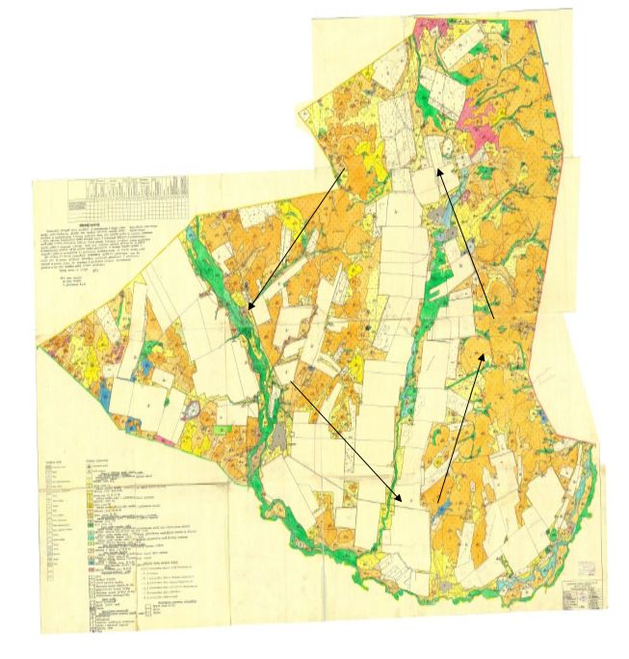

Нұра ауданының аймағы жерлеріндегі
2020-2021 жылдарға арналған
жайылымдарды басқару және оларды пайдалану
жөніндегі Жоспарына
132 Қосымша
Нұра ауданы Индустриальный ауылдық маңында орналасқан жайылымдармен қамтамасыз етілмеген жеке және (немесе) заңды тұлғалардың ауыл шаруашылығы жануарларының мал басын шалғайдағы жайылымдарға орналастыру схемасы

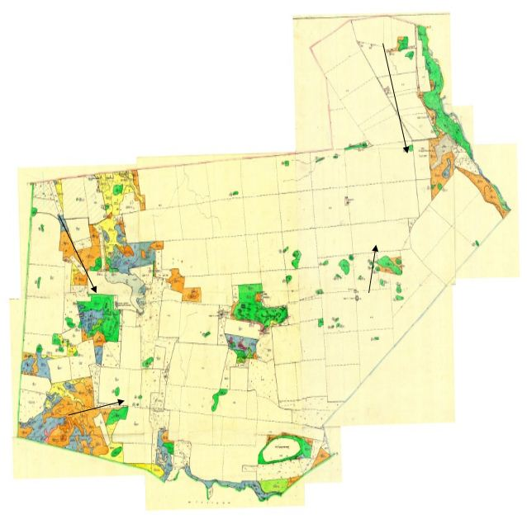

Нұра ауданының аймағы жерлеріндегі
2020-2021 жылдарға арналған
жайылымдарды басқару және оларды
пайдалану жөніндегі Жоспарына
133 Қосымша
Нұра ауданы Қарақойын ауылдық маңында орналасқан жайылымдармен қамтамасыз етілмеген жеке және (немесе) заңды тұлғалардың ауыл шаруашылығы жануарларының мал басын шалғайдағы жайылымдарға орналастыру схемасы

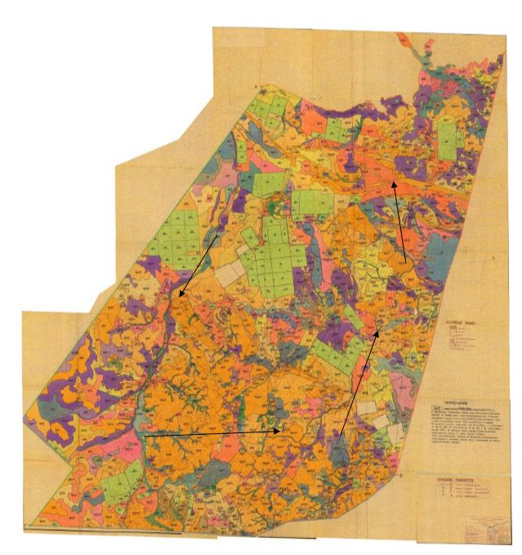

Нұра ауданының аймағы жерлеріндегі
2020-2021 жылдарға арналған
жайылымдарды басқару және оларды
пайдалану жөніндегі Жоспарына
134 Қосымша
Нұра ауданы Қарой ауылдық маңында орналасқан жайылымдармен қамтамасыз етілмеген жеке және (немесе) заңды тұлғалардың ауыл шаруашылығы жануарларының мал басын шалғайдағы жайылымдарға орналастыру схемасы

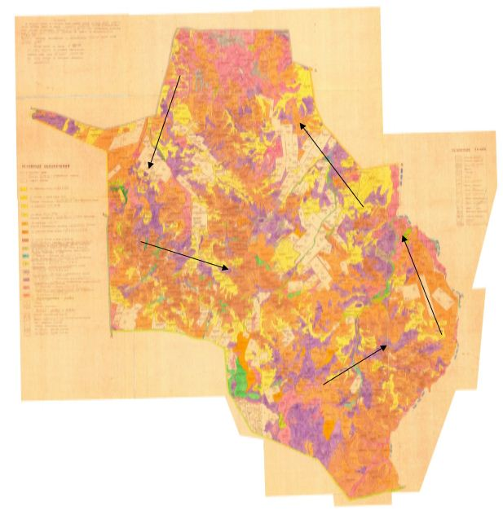

Нұра ауданының аймағы жерлеріндегі
2020-2021 жылдарға арналған
жайылымдарды басқару және оларды
пайдалану жөніндегі Жоспарына
135 Қосымша
Нұра ауданы Кеңжарық ауылдық маңында орналасқан жайылымдармен қамтамасыз етілмеген жеке және (немесе) заңды тұлғалардың ауыл шаруашылығы жануарларының мал басын шалғайдағы жайылымдарға орналастыру схемасы

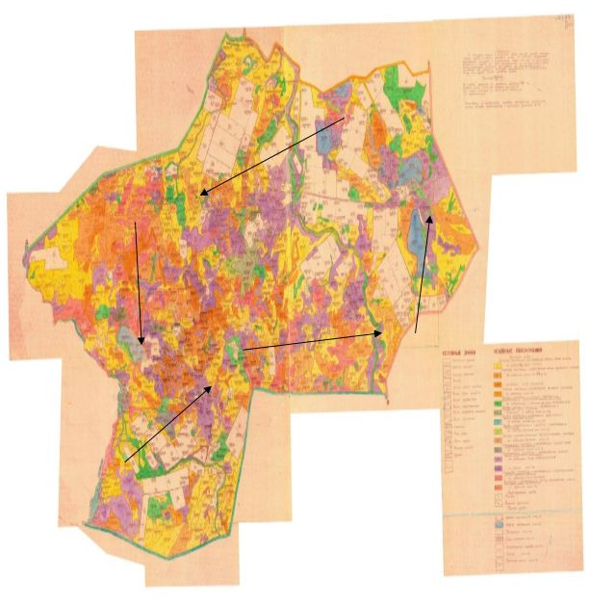

Нұра ауданының аймағы жерлеріндегі
2020-2021 жылдарға арналған
жайылымдарды басқару және оларды
пайдалану жөніндегі Жоспарына
136 Қосымша
Нұра ауданы Нұра кенті маңында орналасқан жайылымдармен қамтамасыз етілмеген жеке және (немесе) заңды тұлғалардың ауыл шаруашылығы жануарларының мал басын шалғайдағы жайылымдарға орналастыру схемасы

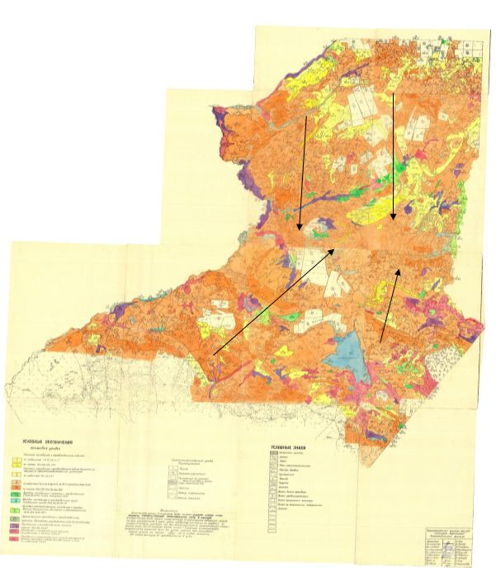

Нұра ауданының аймағы жерлеріндегі
2020-2021 жылдарға арналған
жайылымдарды басқару және оларды
пайдалану жөніндегі Жоспарына
137 Қосымша
Нұра ауданы Егінді ауылдық маңында орналасқан жайылымдармен қамтамасыз етілмеген жеке және (немесе) заңды тұлғалардың ауыл шаруашылығы жануарларының мал басын шалғайдағы жайылымдарға орналастыру схемасы

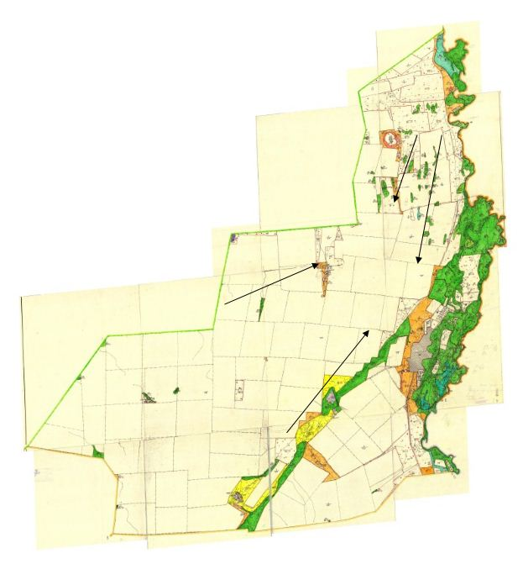

Нұра ауданының аймағы жерлеріндегі
2020-2021 жылдарға арналған
жайылымдарды басқару және оларды
пайдалану жөніндегі Жоспарына
138 Қосымша
Нұра ауданы Қорғанжар ауылдық маңында орналасқан жайылымдармен қамтамасыз етілмеген жеке және (немесе) заңды тұлғалардың ауыл шаруашылығы жануарларының мал басын шалғайдағы жайылымдарға орналастыру схемасы

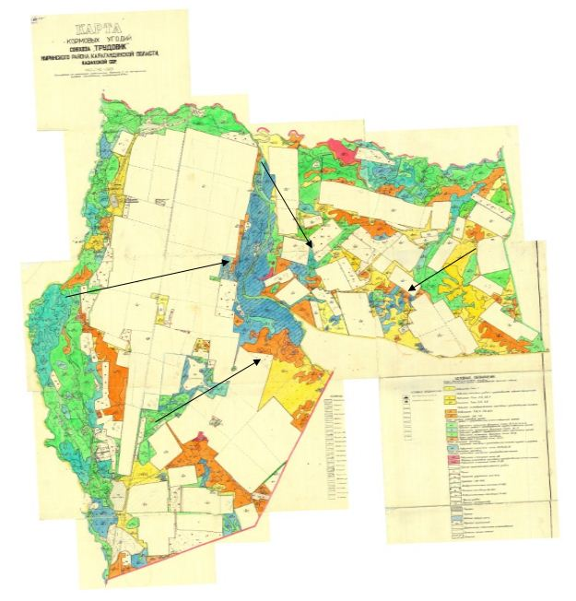

Нұра ауданының аймағы жерлеріндегі
2020-2021 жылдарға арналған
жайылымдарды басқару және оларды
пайдалану жөніндегі Жоспарына
139 Қосымша
Нұра ауданы Құланутпес ауылдық маңында орналасқан жайылымдармен қамтамасыз етілмеген жеке және (немесе) заңды тұлғалардың ауыл шаруашылығы жануарларының мал басын шалғайдағы жайылымдарға орналастыру схемасы

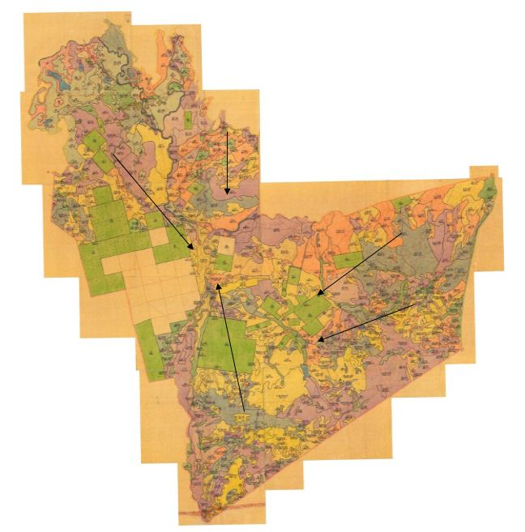

Нұра ауданының аймағы жерлеріндегі
2020-2021 жылдарға арналған
жайылымдарды басқару және оларды
пайдалану жөніндегі Жоспарына
140 Қосымша
Нұра ауданы Қызылтал ауылдық маңында орналасқан жайылымдармен қамтамасыз етілмеген жеке және (немесе) заңды тұлғалардың ауыл шаруашылығы жануарларының мал басын шалғайдағы жайылымдарға орналастыру схемасы

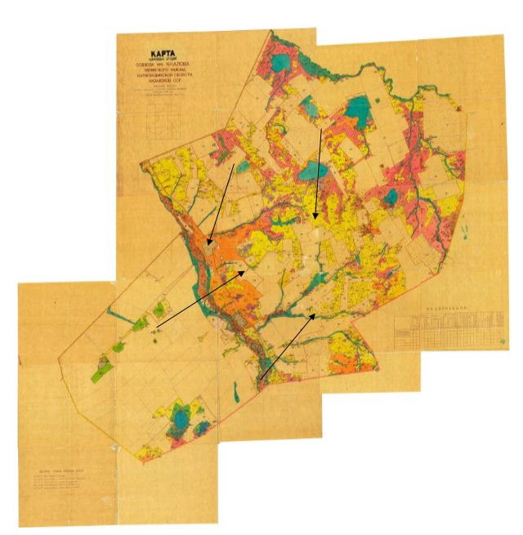

Нұра ауданының аймағы жерлеріндегі
2020-2021 жылдарға арналған
жайылымдарды басқару және оларды
пайдалану жөніндегі Жоспарына
141 Қосымша
Нұра ауданы Байтуған ауылдық маңында орналасқан жайылымдармен қамтамасыз етілмеген жеке және (немесе) заңды тұлғалардың ауыл шаруашылығы жануарларының мал басын шалғайдағы жайылымдарға орналастыру схемасы

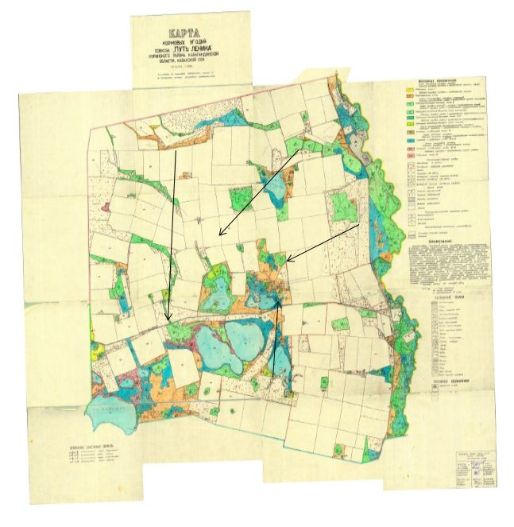

Нұра ауданының аймағы жерлеріндегі
2020-2021 жылдарға арналған
жайылымдарды басқару және оларды
пайдалану жөніндегі Жоспарына
142 Қосымша
Нұра ауданы Мұзбел ауылдық маңында орналасқан жайылымдармен қамтамасыз етілмеген жеке және (немесе) заңды тұлғалардың ауыл шаруашылығы жануарларының мал басын шалғайдағы жайылымдарға орналастыру схемасы

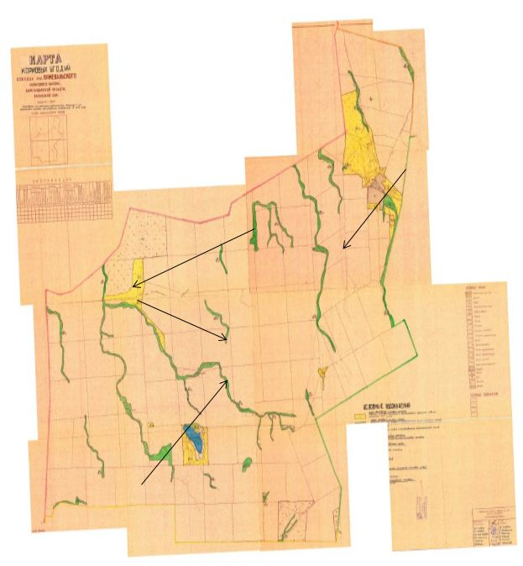

Нұра ауданының аймағы жерлеріндегі
2020-2021 жылдарға арналған
жайылымдарды басқару және оларды
пайдалану жөніндегі Жоспарына
143 Қосымша
Нұра ауданы Соналы ауылдық маңында орналасқан жайылымдармен қамтамасыз етілмеген жеке және (немесе) заңды тұлғалардың ауыл шаруашылығы жануарларының мал басын шалғайдағы жайылымдарға орналастыру схемасы

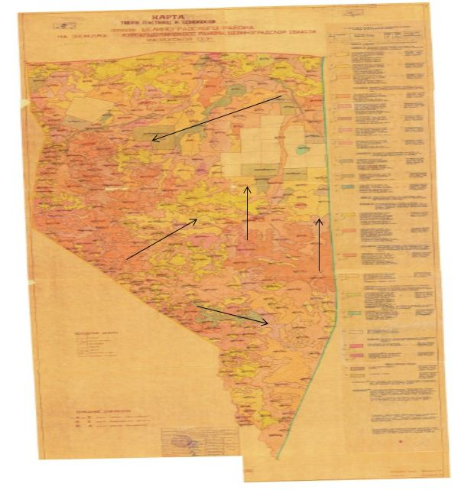

Нұра ауданының аймағы жерлеріндегі
2020-2021 жылдарға арналған
жайылымдарды басқару және оларды
пайдалану жөніндегі Жоспарына
144 Қосымша
Нұра ауданы Талдысай ауылдық маңында орналасқан жайылымдармен қамтамасыз етілмеген жеке және (немесе) заңды тұлғалардың ауыл шаруашылығы жануарларының мал басын шалғайдағы жайылымдарға орналастыру схемасы

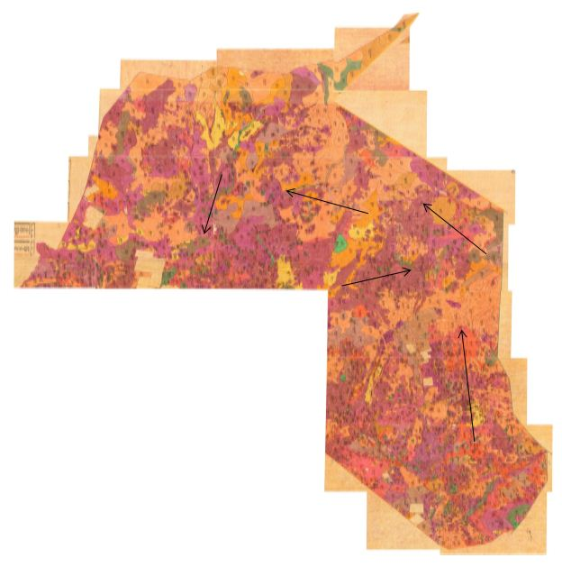

Нұра ауданының аймағы жерлеріндегі
2020-2021 жылдарға арналған
жайылымдарды басқару және оларды
пайдалану жөніндегі Жоспарына
145 Қосымша
Нұра ауданы Тассуат ауылдық маңында орналасқан жайылымдармен қамтамасыз етілмеген жеке және (немесе) заңды тұлғалардың ауыл шаруашылығы жануарларының мал басын шалғайдағы жайылымдарға орналастыру схемасы

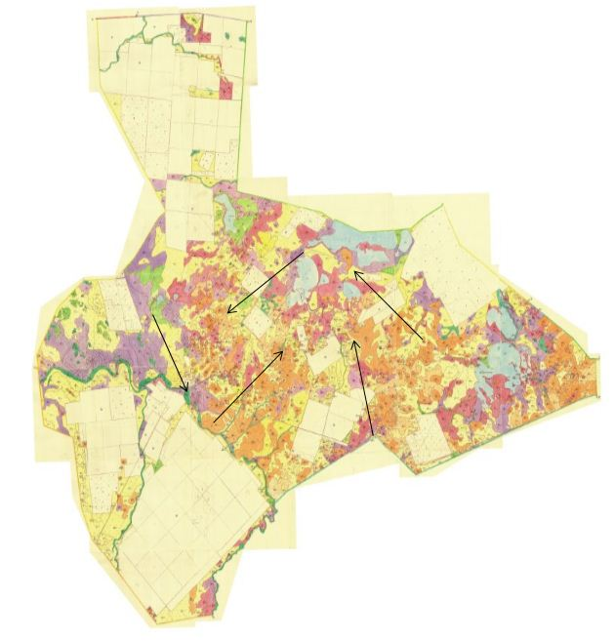

Нұра ауданының аймағы жерлеріндегі
2020-2021 жылдарға арналған
жайылымдарды басқару және оларды
пайдалану жөніндегі Жоспарына146 Қосымша
Нұра ауданы Сарыөзен ауылдық маңында орналасқан жайылымдармен қамтамасыз етілмеген жеке және (немесе) заңды тұлғалардың ауыл шаруашылығы жануарларының мал басын шалғайдағы жайылымдарға орналастыру схемасы

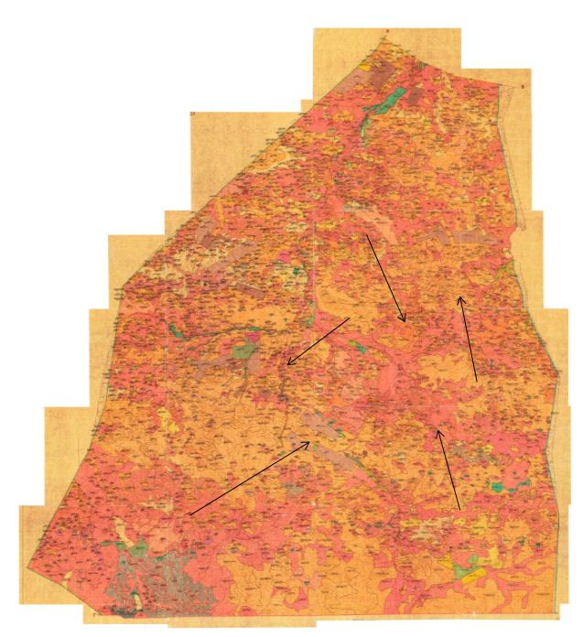

Нұра ауданының аймағы жерлеріндегі
2020-2021 жылдарға арналған
жайылымдарды басқару және оларды
пайдалану жөніндегі Жоспарына
147 Қосымша
Нұра ауданы Көбетей ауылдық маңында орналасқан жайылымдармен қамтамасыз етілмеген жеке және (немесе) заңды тұлғалардың ауыл шаруашылығы жануарларының мал басын шалғайдағы жайылымдарға орналастыру схемасы

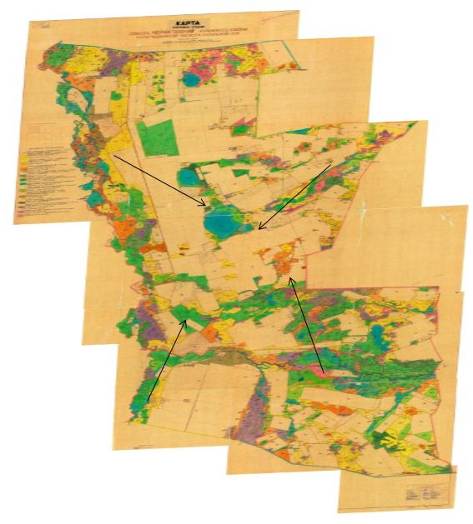

Нұра ауданының аймағы жерлеріндегі
2020-2021 жылдарға арналған
жайылымдарды басқару және оларды
пайдалану жөніндегі Жоспарына
148 Қосымша
Нұра ауданы Шахтер ауылдық маңында орналасқан жайылымдармен қамтамасыз етілмеген жеке және (немесе) заңды тұлғалардың ауыл шаруашылығы жануарларының мал басын шалғайдағы жайылымдарға орналастыру схемасы

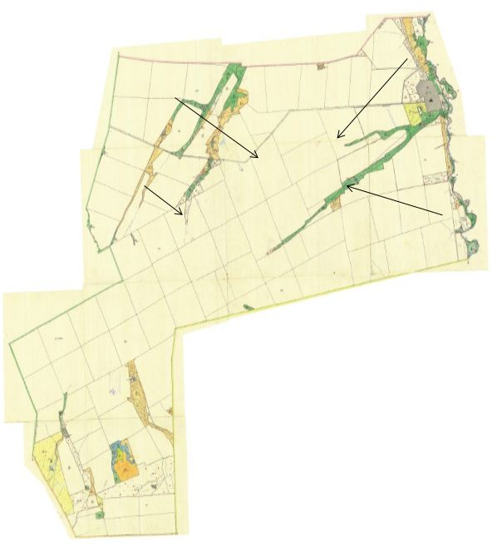

Нұра ауданының аймағы жерлеріндегі
2020-2021 жылдарға арналған
жайылымдарды басқару және оларды
пайдалану жөніндегі Жоспарына
149 Қосымша
Нұра ауданы Шұбаркөл кенті маңында орналасқан жайылымдармен қамтамасыз етілмеген жеке және (немесе) заңды тұлғалардың ауыл шаруашылығы жануарларының мал басын шалғайдағы жайылымдарға орналастыру схемасы

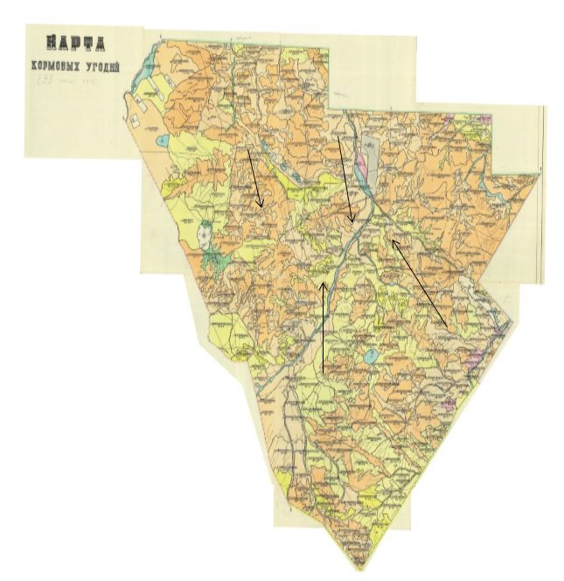

Нұра ауданының аймағы жерлеріндегі
2020-2021 жылдарға арналған
жайылымдарды басқару және оларды
пайдалану жөніндегі Жоспарына
150 Қосымша
Нұра ауданы Ахмет ауылдық маңында орналасқан жайылымдармен қамтамасыз етілмеген жеке және (немесе) заңды тұлғалардың ауыл шаруашылығы жануарларының мал басын шалғайдағы жайылымдарға орналастыру схемасы

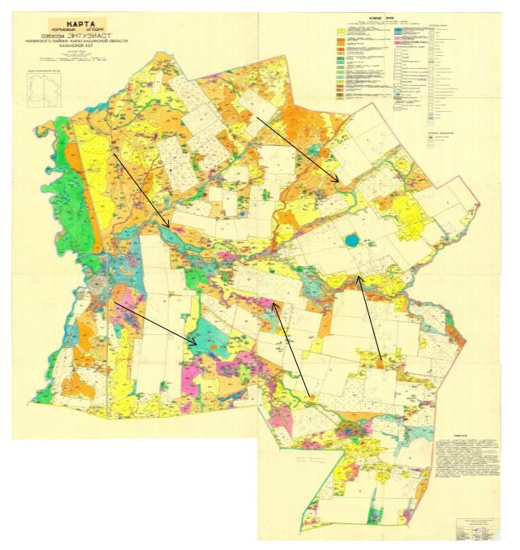

Нұра ауданының аймағы жерлеріндегі
2020-2021 жылдарға арналған
жайылымдарды басқару және оларды
пайдалану жөніндегі Жоспарына
151 Қосымша
Ауыл шаруашылығы жануарларын жаюдың және айдаудың маусымдық маршруттарын белгілейтін жайылымдарды пайдалану жөніндегі күнтізбелік кестесі
 | Алқаптардың нөмірлері
 | I | II | III
 | Желіндіру 25.04 бастап 9.05 дейін  3 мәрте желіндіру:  10.05-15.06  16.06-30.06  23.08-06.09 | Бір рет отау  01.07.-22.08 | Бір рет отау  7.09-21.10
 | Бір рет отау  01.07.-22.08 | Бір рет отау  7.09-21.10 | Желіндіру 25.04 бастап 9.05 дейін  3 мәрте отау:  10.05-15.06  16.06-30.06  23.08-06.09
 | Бір рет отау  7.09-21.10 | Желіндіру 25.04 бастап 9.05 дейін  3 мәрте отау:  10.05-15.06  16.06-30.06  23.08-06.09 | Бір рет отау  01.07.-22.08
№ р/с | Ауыл округінің атауы | Жайылымдарда мал бағудың басталуы | Жайылымдардан малдың қайтуы
1 | Донской | мамыр айының 1жартысында | қыркүйек айының соңында
2 | Жараспай | мамыр айының 1жартысында | қыркүйек айының соңында
3 | Заречное | мамыр айының 1жартысында | қыркүйек айының соңында
4 | Акмешіт | мамыр айының 1жартысында | қыркүйек айының соңында
5 | Индустриальный | мамыр айының 1жартысында | қыркүйек айының соңында
6 | Қарой | мамыр айының 1жартысында | қыркүйек айының соңында
7 | Кенжарық | мамыр айының 1жартысында | қыркүйек айының соңында
8 | Егінді | мамыр айының 1жартысында | қыркүйек айының соңында
9 | Қорғанжар | мамыр айының 1жартысында | қыркүйек айының соңында
10 | Қызылтал | мамыр айының 1жартысында | қыркүйек айының соңында
11 | Байтуған | мамыр айының 1жартысында | қыркүйек айының соңында
12 | Мұзбел | мамыр айының 1жартысында | қыркүйек айының соңында
13 | Тассуат | мамыр айының 1жартысында | қыркүйек айының соңында
14 | Көбетей | мамыр айының 1жартысында | қыркүйек айының соңында
15 | Шахтер | мамыр айының 1жартысында | қыркүйек айының соңында
16 | Ахмет ауыл | мамыр айының 1жартысында | қыркүйек айының соңында
17 | Балықтыкөл | мамыр айының 1жартысында | қыркүйек айының соңында
18 | Баршын | мамыр айының 1жартысында | қыркүйек айының соңында
19 | Қарақойын | мамыр айының 1жартысында | қыркүйек айының соңында
20 | Құланутпес | мамыр айының 1жартысында | қыркүйек айының соңында
21 | Сарыөзен | мамыр айының 1жартысында | қыркүйек айының соңында
22 | Соналы | мамыр айының 1жартысында | қыркүйек айының соңында
23 | Талдысай | мамыр айының 1жартысында | қыркүйек айының соңында
24 | Шұбаркөл кенті | мамыр айының 1жартысында | қыркүйек айының соңында
25 | Нұра кенті | мамыр айының 1жартысында | қыркүйек айының соңында
Нұра ауданының аймағы жерлеріндегі
2020-2021 жылдарға арналған
жайылымдарды басқару және оларды
пайдалану жөніндегі Жоспарына
152 Қосымша
Ауылдық округтері бөлінісіндегі ветеринариялық-санитариялық объектілер туралы мәлімет
№ р/с | Ауыл округінің атауы | Ветеринарлық пунктері | Мал қорымы | Мал сою алаңдары
1 | Донской | 1
2 | Жараспай | 1
3 | Заречное |  |  | 1
4 | Ақмешіт | 1 | 1
5 | Индустриальный |  | 1
6 | Қарой |  |  | 1
7 | Кенжарық | 1 | 1 | 1
8 | Егінді | 1 |  | 1
9 | Қорғанжар | 1 | 1 | 1
10 | Қызылтал | 1 | 1
11 | Байтуған | 1
12 | Мұзбел | 1
13 | Тассуат | 1 |  | 1
14 | Көбетей | 1 | 1
15 | Шахтер | 1 |  | 1
16 | Ахмет ауыл |  | 1
17 | Балықтыкөл | 1
18 | Баршын | 1 |  | 1
19 | Қарақойын | 1
20 | Құланутпес | 1 |  | 1
21 | Сарыөзен | 1
22 | Соналы | 1
23 | Талдысай | 1
24 | Шұбаркөл кенті | 1 |  | 1
25 | Нұра кенті | 1 | 1 | 1
 | Барлығы | 21 | 8 | 11
Нұра ауданының аймағы жерлеріндегі
2020-2021 жылдарға арналған
жайылымдарды басқару және оларды
пайдалану жөніндегі Жоспарына
153 Қосымша
Ауылдық округтері бөлінісіндегі ауыл шаруашылығы жануарлары мал басының саны туралы ақпарат:
№ п/п | Ауыл округінің атауы | Ірі қара мал | Ұсақ мүйізді мал | Жылқы | Түйе
1 | Донской | 1386 | 1311 | 859
2 | Жараспай | 1386 | 1648 | 574
3 | Заречное | 673 | 558 | 180
4 | Ақмешіт | 1056 | 1652 | 455
5 | Индустриальный | 923 | 272 | 215
6 | Қарой | 789 | 1806 | 447
7 | Кенжарық | 1200 | 10028 | 1745
8 | Егінді | 770 | 1088 | 435
9 | Қорғанжар | 2108 | 1559 | 694
10 | Қызылтал | 2876 | 3520 | 1955
11 | Байтуған | 1221 | 3236 | 985
12 | Мұзбел | 601 | 1216 | 439
13 | Тассуат | 3469 | 2723 | 1724 | 4
14 | Көбетей | 1695 | 3601 | 1322
15 | Шахтер | 1054 | 1425 | 681
16 | Ахмет | 1481 | 2738 | 2230
17 | Балықтыкөл | 1336 | 3139 | 1411
18 | Баршын | 4996 | 4248 | 2155
19 | Қарақойын | 3416 | 11994 | 3933
20 | Құланутпес | 2545 | 3477 | 2500
21 | Сарыөзен | 1767 | 3035 | 1153
22 | Соналы | 1438 | 5375 | 2732
23 | Талдысай | 1239 | 1635 | 1429
24 | Шұбаркөл кенті | 588 | 366 | 704
25 | Нұра кенті | 1585 | 4177 | 1259
 | Барлығы | 41598 | 75827 | 32216 | 4
Нұра ауданының аймағы жерлеріндегі
2020-2021 жылдарға арналған
жайылымдарды басқару және оларды
пайдалану жөніндегі Жоспарына
154 Қосымша
Жайылымдардың жалпы алаңына түсетін жүктеменің шекті рұқсат етілетін нормасы
Облыс | Табиғи аймақ | Экологиялық географиялық аудандар (кіші аймақтар) | Жайылым типі (басымы) | Жайылым кезеңінің ұзақтығы, күн | Қалпына келтірілген және деградацияланған алқаптардағы ауыл шаруашылығы жануарларының 1 басына арналған жайылым алаңының нормасы, гектар
 |  |  |  |  | Ірі қара мал |  | қой мен ешкілер |  | жылқылар |  | түйелер
 |  |  |  |  | қалпына келтірілген | деградация ланған | қалпына келтірілген | деградация ланған | қалпына келтірілген | деградация ланған | қалпына келтірілген | деградация ланған
1 | 2 | 3 | 4 | 5 | 6 | 7 | 8 | 9 | 10 | 11 | 12 | 13
Қараған-ды | Дала-лы | Орташа құрғақ дала | Сортаң жерлердегі көделі - бетегелі, жусанды - көкпектілер | 180-190 | 13,0 | 19,0 | 2,6 | 3,8 | 15,6 | 22,8 | 18,2 | 26,2
Нұра ауданының аймағы жерлеріндегі
2020-2021 жылдарға арналған
жайылымдарды басқару және оларды
пайдалану жөніндегі Жоспарына
155 Қосымша
Ауылдық округтері бөлінісіндегі жайылымдар алқаптары
гектар
№ р/с | Ауыл округінің атауы | Жайылымдар ауданы
 |  | жалпы | Оның ішінде:
 |  |  | түбегейлі жақсартылғанды қосқанда | суландырылған
1 | Донской | 40613 | 14606
2 | Жараспай | 34573 | 8551
3 | Заречное | 16862 | 4097 | 675
4 | Ақмешіт | 34582 | 10534
5 | Индустриальный | 7321 | 2452
6 | Қарой | 767 | 388
7 | Кенжарық | 92092 | 14726 | 750
8 | Егінді | 4294 | 1789
9 | Қорғанжар | 5585 | 1789
10 | Қызылтал | 21277 | 3892
11 | Байтуған | 6020 | 2977
12 | Мұзбел | 3148 | 61
13 | Тассуат | 192385 | 29233
14 | Көбетей | 20400 | 2432 | 1585
15 | Шахтер | 4463 | 1416
16 | Ахмет | 30184 | 10767
17 | Балықтыкөл | 80457 | 7149
18 | Баршын | 290706 | 27170
19 | Қарақойын | 128541 | 12680
20 | Құланутпес | 74196 | 17970
21 | Сарыөзен | 97246 | 8668
22 | Соналы | 184729 | 17843
23 | Талдысай | 130871 | 4489
24 | Шұбаркөл кенті | 14800 | 262
25 | Нұра кенті | 780,1
Барлығы |  | 1 516 892,1 | 205 932 | 3 010
Нұра ауданының аймағы жерлеріндегі
2020-2021 жылдарға арналған
жайылымдарды басқару және оларды
пайдалану жөніндегі Жоспарына
156 Қосымша
Жайылым инфрақұрылымы объектілерін дамыту және қайта жаңарту жөніндегі жоспар
Іс-шаралардың атауы | Орындалу мерзімі | Аяқтау нысаны | Жауапты орындаушылар
Құдықтар салу бойынша индикативтік жоспарларын орындау жөнінде ай сайын есеп беру | Тоқсан сайын есепті кезеңнен кейінгі айдың 10 күніне, | Облыстың ауыл шаруашылығы басқармасына есеп беру | Ауданның кәсіпкерлік және ауыл шаруашылығы бөлімі
Жайылымдарды суландыру үшін жабдықтар сатып алу және техника шығындарын өтеу бойынша мемлекеттік қолдау шаралары туралы  Түсіндірме жұмыстарын жүргізу | Тұрақты | Ақпарат және сөз сөйлеулер | Ауданның кәсіпкерлік және ауыл шаруашылығы бөлімі
Аудан әкімдігінің интернет-ресурсында бұрғылау құдық (ұңғыма) көрсететін қызметтер бойынша кәсіпорындар тізімін орналастыру | Тұрақты | Ақпарат және сөз сөйлеулер | Ауданның кәсіпкерлік және ауыл шаруашылығы бөлімі

© 2012. Қазақстан Республикасы Әділет министрлігінің «Қазақстан Республикасының Заңнама және құқықтық ақпарат институты» ШЖҚ РМК

